Mèo
Quý Mão 2023
***
Nội dung
I. Tổng quan về Mèo
II. Mèo và Khoa học.
1. Phân loại mèo.
1.1. Phân loại mèo theo môi trường sống:
1.2. Phân loại mèo theo khoa học.
2. Khoa học về loài mèo.
2.1. Giải phẫu.
2.2. Bộ xương.
2.3. Chân.
2.4. Giác quan.
1. Thị giác 2. Thính giác 3. Khứu giác 4. Vị giác 5. Xúc giác
2.5. Trí nhớ và Trí thông minh.
2.6. Sinh sản và di truyền.
2.7. Tập tính và sinh hoạt.
1. Vận động 2. Trèo cao và ngã 3. Săn mồi và ăn 4. Ngủ
5. Vệ sinh 6. Chăm sóc 7. Tuổi thọ
2.8. Các giống mèo.
3. Mèo trong y học:
3.1. Bộ phận làm thuốc.
3.2. Một số bài thuốc trị bệnh từ mèo.
3.3. Chim mang tên mèo.
1. Chim cú mèo thay thế vai trò thuốc bảo vệ thực vật.
2. Chim cú mèo và vị thuốc xi hưu.
3. Chim cú mèo và rượu thuốc tại Trung Quốc.
3.4. Cây thuốc và thực phẩm mang tên mèo.
1- Cây cỏ tên mèo dùng làm thuốc.
- Chàm mèo - Cỏ râu mèo - Cỏ lưỡi mèo
3. Nấm mèo.
4. Táo mèo.
III. Mèo và Văn hóa.
1. Mèo với nghệ thuật.
1.1. Mèo và tem thư Việt.
1.2. Mèo và hội họa.
1.3. Mèo và điêu khắc – kiến trúc.
1.4. Mèo và điện ảnh.
1.5. Mèo và xiếc.
2. Võ thuật phong cách Mèo.
3. Văn học về Mèo.
3.1. Tác phẩm văn học về mèo.
3.2. Thành ngữ về mèo.
4. Mèo với khoa học cổ và tín ngưỡng.
4.1. Mèo và hệ thời gian Can Chi.
4.2. Mèo và tín ngưỡng tôn giáo.
4.3. Mèo trong Phật giáo.
5. Mèo với chức danh khoa học và quản lý.
5.1. Mèo phi hành gia Félicette.
5.2. Mèo Trưởng quản.
- Mèo Palmerston - Mèo Larry
6. Những năm Mão trong sử Việt.
6.1. Sự kiện năm Mão.
6.2. Danh nhân Việt tuổi Mão.
NBS: Minh Tâm 12/2022
I. Tổng quan về Mèo
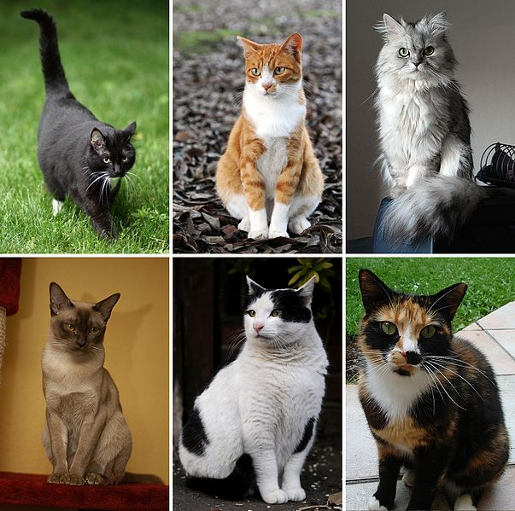
Cat - Wikipedia
Mèo – Wikipedia tiếng Việt

Mèo chính xác hơn là loài mèo nhà để phân biệt với các loài trong họ Mèo khác, là động vật có vú, nhỏ nhắn và chuyên ăn thịt, sống chung với loài người, được nuôi để săn vật gây hại hoặc làm thú nuôi cùng với chó nhà. Mèo nhà đã sống gần gũi với loài người ít nhất 9.500 năm, và hiện nay chúng là con vật cưng phổ biến nhất trên thế giới.
Có rất nhiều các giống mèo khác nhau, một số không có lông hoặc không có đuôi, và chúng có nhiều màu lông khác nhau. Mèo là những con vật có kỹ năng của thú săn mồi và được biết đến với khả năng săn bắt hàng nghìn loại sinh vật để làm thức ăn, ví dụ như chuột. Chúng đồng thời là những sinh vật thông minh, và có thể được dạy hay tự học cách sử dụng các công cụ đơn giản như mở tay nắm cửa hay giật nước trong nhà vệ sinh.
Mèo giao tiếp bằng cách kêu meo meo, gừ-gừ, rít, gầm gừ và ngôn ngữ cơ thể. Mèo trong các bầy đàn sử dụng cả âm thanh lẫn ngôn ngữ cơ thể để giao tiếp với nhau.
Giống như một số động vật đã thuần hóa khác (như ngựa), mèo vẫn có thể sống tốt trong môi trường sống hoang dã như mèo hoang. Trái với quan niệm thông thường của mọi người rằng mèo là loài động vật cô độc, chúng thường tạo nên các đàn nhỏ trong môi trường sống hoang dã.
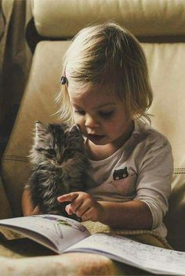
Sự kết hợp giữa con người và loài mèo dẫn tới việc nó thường được khắc họa trong các truyền thuyết và thần thoại tại nhiều nền văn hoá, gồm truyền thuyết và thần thoại Ai Cập cổ, Trung Quốc cổ, Na Uy cổ, và vị Vua xứ Wales thời Trung Cổ Hywel Dda (người Tử tế) đã thông qua bộ luật bảo vệ động vật đầu tiên trên thế giới bằng cách coi hành động giết hại hay làm tổn hại tới mèo là vi phạm pháp luật, với những hình phạt nặng nề cho những kẻ vi phạm. Tuy nhiên, mèo thỉnh thoảng bị coi là ma quỷ và có 9 mạng, ví dụ như nó không mang lại may mắn hay thường đi liền với những mụ phù thủy trong nhiều nền văn hoá thời Trung Cổ.
Cho đến gần đây, mèo được cho rằng đã được thuần hóa trong thời kỳ Ai Cập cổ đại, nơi chúng được thờ cúng. Một nghiên cứu năm 2007 chỉ ra rằng tất cả mèo nhà có thể xuất phát từ Mèo hoang châu Phi tự thuần hóa (Felis silvestris lybica) vào khoảng 8000 TCN, tại Cận Đông. Bằng chứng gần đây chỉ ra sự thuần hóa mèo là thi thể một con mèo con được chôn với chủ của nó cách đây 9.500 năm tại Síp (E:Cyprus).
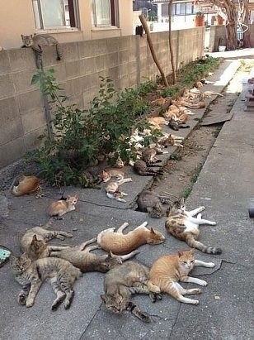
Những chú mèo trên đảo Aoshima (Nhật Bản).
Mèo là một trong mười hai con giáp tại Việt Nam, thường gọi là "Mão" hay "Mẹo".Cat adoption comes with free home
VIDEO
- How We Domesticated Cats (Twice)
- Purrfect! Man's cat heaven 15 years in the making
- Ultimate Cat Lady: Woman Shares Her Home With 1,100 Felines
- Man Turns His House Into Indoor Cat Playland and Our Hearts Explode
- Meet The Man Who’s Turned His Home Into A Sanctuary For Over 300 Cats
- Cats take over Japanese island
- Cats and Japan - Japanology Plus
- Visiting Japan's Cat Cafe🐈 | Cat Cafe MOCHA Shibuya
- Cat Cafe Capsule Hotel where you can sleep while watching
- I Stayed Overnight in a Japanese Cat Hotel
- Staying at Japanese Cat Hotel🐈🐈❤️ | Mycat Yugawara
- Spending a Day at a Cat Cafe in Japan🐈 | Mocha Lounge

II. Mèo và Khoa học.
1. Phân loại mèo.
1.1. Phân loại mèo theo môi trường sống:
- Mèo rừng (E: wildcat → hoang dã): Môi trường sống của mèo hoang là ở những nơi rừng rậm, dễ dàng leo trèo trên các thân cây, bắt mồi kiếm ăn, đặc biệt là kiếm ăn vào buổi tối, đó cũng là lý do mèo hoang dã không sống ở những nơi có nhiều động vật quá nguy hiểm.
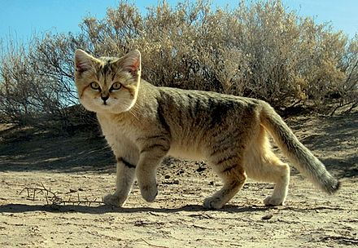
Sand cat - Wikipedia
Mèo cát – Wikipedia tiếng Việt
- Mèo nhà: trước đây mèo được nuôi để bắt chuột, xua đuổi những con côn trùng,... nhưng dường như chúng ngày càng giảm khả năng đó, vì môi trường không còn quá nhiều khắc nghiệt như trước, chúng giờ đây được nuôi với xu hướng làm cảnh nhiều hơn.
- Mèo hoang (E: feral cat) là những con mèo đã được thuần hóa nhưng trở về đời sống hoang dã, không quen thuộc với con người và tự do đi lang thang ở các khu vực đô thị hay nông thôn, cần phân biệt với mèo rừng là loài mèo chưa được thuần hóa. Mèo hoang có thể sống một mình, nhưng hầu hết được tìm thấy trong các nhóm lớn, trong đó chiếm một lãnh thổ cụ thể và thường được kết hợp với một nguồn thực phẩm.
Xem thêm
- Wildcat - Wikipedia
- Mèo rừng – Wikipedia tiếng Việt
- Feral cat - Wikipedia
- Mèo hoang – Wikipedia tiếng Việt
- Những 'bà mẹ mèo' ở Hàn Quốc - Zing

VIDEO
- The BIGGEST CAT Breeds On Earth
- The BIGGEST CAT BREEDS In The World
- These are The Largest Domestic Cat Breeds In The World!
- World's smallest cat 🐈- BBC
- 20 Smallest Cat Breeds in the World
- 20 Smallest Cat Breeds In The World
- Sand Cat: King of the Desert
- Fishing cat rescued from well !
- Fishing Cat: The Cat That Hunts Underwater
- Urban Wildlife. Cats 🐈 | Documentary | Science Channel

1.2. Phân loại mèo theo khoa học.
Năm 1758, mèo nhà được Carolus Linnaeus xếp là một loài riêng biệt với tên khoa học là Felis catus.
Năm 2003 và 2007, một số nghiên cứu về phát sinh chủng loại học đưa ra gợi ý rằng mèo nhà nên được xem là một phụ loài của mèo rừng châu Âu (tên khoa học Felis silvestris) mèo nhà được đề nghị có tên là Felis silvestris catus.
Năm 2017, Ủy ban phân loại mèo của Liên minh Bảo tồn Thiên nhiên Quốc tế (IUCN) đã áp dụng khuyến nghị của Ủy ban Quốc tế về Danh mục Động vật học (ICZN) để phân loại rằng mèo nhà là một loài riêng biệt, với tên khoa học là Felis catus.
Giới (regnum) Animalia
Lớp (class) Mammalia
Bộ (ordo) Carnivora
Họ (familia) Felidae
Chi (genus) Felis
Loài (species) Felis catus
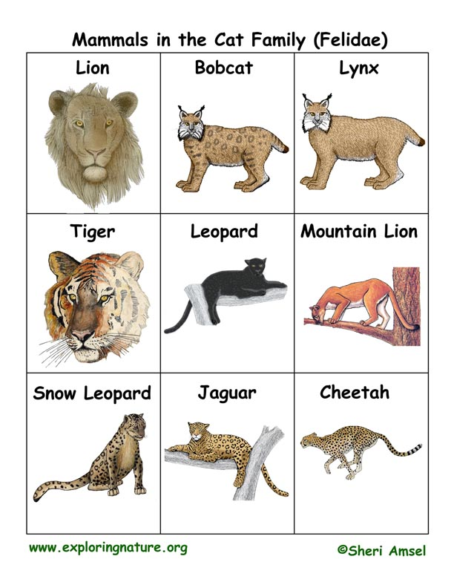
Felidae - Wikipedia
Họ Mèo – Wikipedia tiếng Việt

VIDEO
- All 40 Species of Wild Cat (Organised by Lineage)
- Cat Family - Species of Cats | Cat’s Story (Nat Geo Wild)

2. Khoa học về loài mèo.
2.1. Giải phẫu.
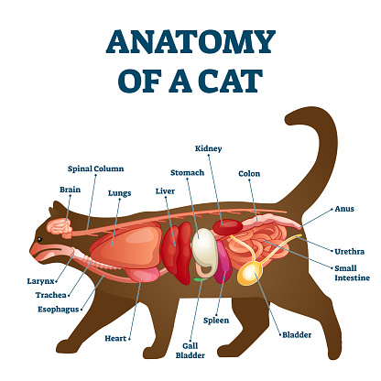
VIDEO
- 3D Full Body Cat
- 3D Cat Anatomy 2.00
- Cat Dissection Part 1 AP II

Thông thường mèo nặng từ 2,5 đến 7 kg (5,5–16 pound); tuy nhiên, một số giống như Maine Coon có thể vượt quá 11,3 kg (25 pound). Một số chú mèo từng đạt tới trọng lượng 23 kg (50 pound) vì được cho ăn quá nhiều. Điều này rất có hại cho sức khỏe mèo - khiến chúng có thể bị tiểu đường, đặc biệt đối với mèo đực đã thiến - có thể ngăn chặn tình trạng này thông qua biện pháp ăn kiêng và tập luyện (chạy nhảy), đặc biệt đối với những chú mèo luôn ở trong nhà. Trái lại, cũng có những chú mèo rất nhỏ (chưa tới 1,8 kg - 4,0 pound).
Nhiệt độ cơ thể mèo trong khoảng 38 tới 39 °C (101,4 tới 102,2 °F).[18] Một con mèo bị coi là sốt (cao) nếu có thân nhiệt ở mức 39,5 °C (103,1 °F) hay cao hơn, hay giảm nhiệt nếu thấp hơn 37,5 °C (99,5 °F). Để so sánh, thân nhiệt thông thường của cơ thể người xấp xỉ 37 °C (98,6 °F). Một chú mèo nhà bình thường có nhịp tim khoảng 140 đến 220 nhịp một phút, và nó phụ thuộc rất nhiều vào tình trạng kích động hay không của mèo. Khi mèo đang nghỉ ngơi, nhịp tim bình thường trong khoảng 150 - 180 nhịp một phút, khoảng gấp đôi con người.
2.2. Bộ xương.
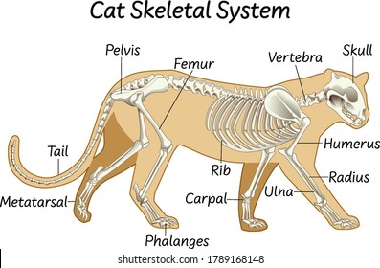

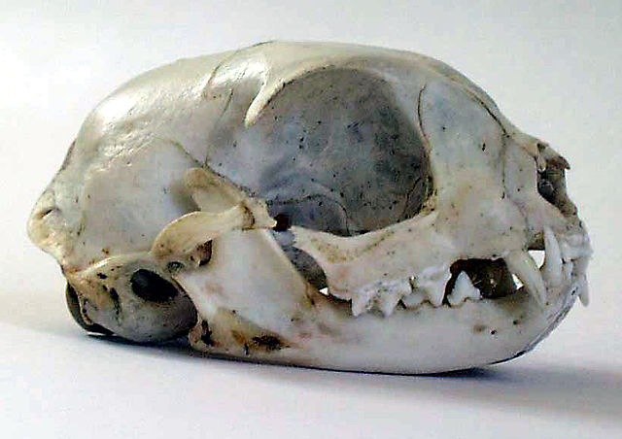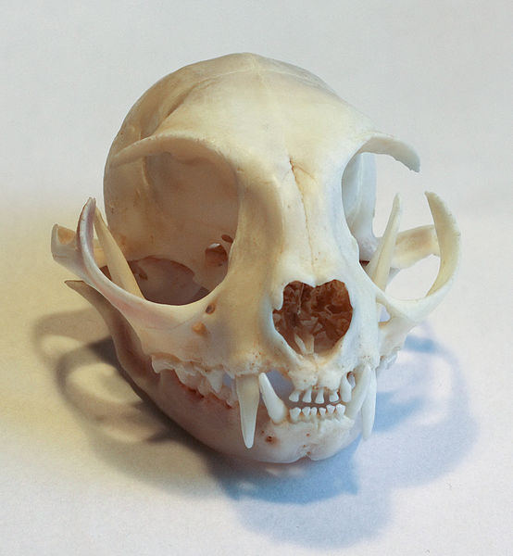
Sọ mèo
Bộ xương của mèo hơi nhỏ và đầu xương không giống với xương người. Xương sống của mèo có nhiều đốt hơn chúng ta để di chuyển dễ dàng và tránh được thương tổn. Xương đuôi rất dài để giữ thăng bằng cho việc di chuyển. Toàn bộ (Tổng cộng 500 cơ xương) gồm 7 đốt sống cổ, 13 đốt sống lưng, 7 đốt sống hông, 2 đốt sống vùng khum và 14-28 đốt sống đuôi, mèo có thể cuộn tròn cơ thể hoặc "giảm sóc, giảm nhẹ sang chấn" khi rơi từ độ cao nguy hiểm. Bộ răng và hàm của mèo đầy mãnh lực cắn xé mồi. Khi bắt mồi, các móng vuốt giương ra khỏi đệm thịt để cào xé mồi.
2.3. Chân.
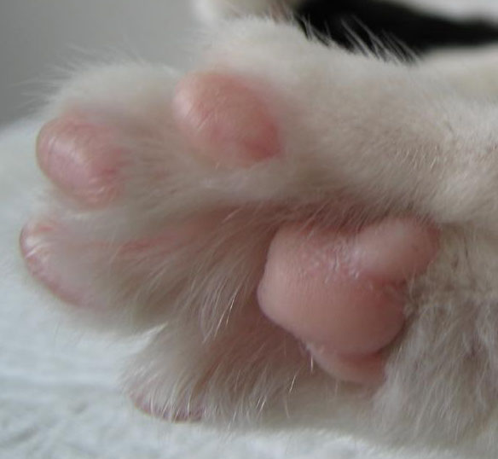
Núm thịt ở bàn châncủa một con mèo.

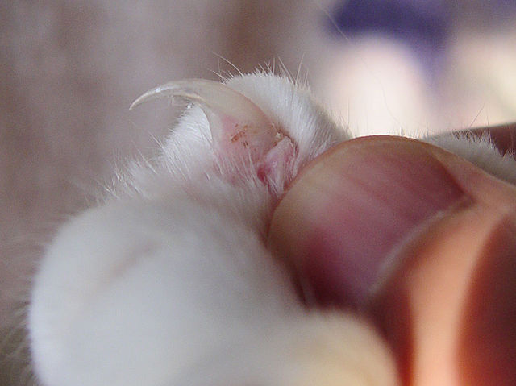
Móng vuốt với dây thần kinh có thể nhìn thấy.
Giống như chó, mèo là loài vật đi trên đầu ngón chân: chúng bước trực tiếp trên các ngón, các xương bàn chân của chúng tạo thành phần thấp nhìn thấy được của cẳng chân. Mèo có thể bước rất chính xác, bởi vì giống như mọi giống thuộc loài mèo khác, chúng ghi nhận trực tiếp; có nghĩa là chúng đặt bàn chân sau (hầu như) trực tiếp lên dấu của bàn chân trước, giảm thiểu tiếng ồn và dấu vết để lại. Điều này cũng giúp chúng có vị trí đặt chân sau tốt khi bước đi trên bề mặt gồ ghề.
Giống như mọi thành viên khác của họ mèo, loại trừ loài báo Cheetah (Báo săn), mèo có vuốt thu lại được. Bình thường, ở vị trí nghỉ các vuốt được thu lại trong da và lông quanh đệm ngón. Điều này giữ vuốt luôn sắc bởi chúng không tiếp xúc với mặt đất cũng như cho phép mèo đi nhẹ nhàng rình mồi. Các vuốt chân trước thường sắc hơn so với phía sau. Mèo có thể giương một hay nhiều vuốt ra tùy theo nhu cầu. Chúng thường giương vuốt khi săn mồi, tự vệ, hay leo trèo, nhào lộn, hay để tăng ma sát khi bước đi trên các bề mặt trơn (khăn trải giường, thảm dày, vân vân). Các vuốt cong có thể bị mắc vào thảm hay các tấm vải dày, khiến mèo bị thương nếu chúng không thể tự gỡ.
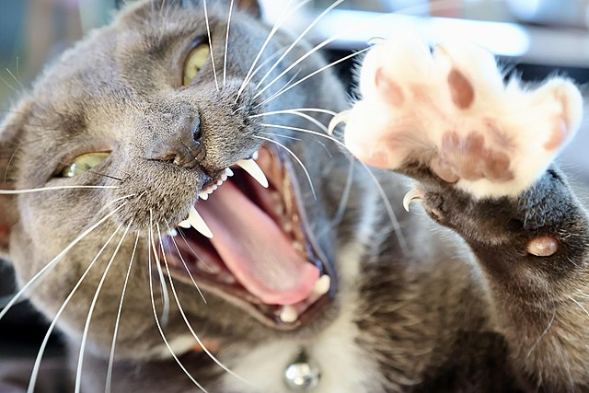
Mèo với răng và móng vuốt lộ ra.
Do mèo thích leo trèo nên nó có khả năng bám rất tốt do chúng dùng móng để giữ. Mèo ít khi bị té do mất thăng bằng, nhưng chúng biết kiểm soát độ thăng bằng và tiếp đất bằng 2 chân trước. Mèo đi hoàn toàn không có tiếng động do phần núm thịt (E: pad) dày dưới chân nên mèo được mệnh danh là "Kẻ sát thủ thầm lặng" khi đi săn mồi.
2.4. Giác quan.
Trong khi các giác quan như khứu giác và thính giác của mèo không nhạy bén như của chuột, thì chúng lại vượt trên con người ở nhiều điểm. Các đặc điểm đó cộng với những khả năng thị giác, vị giác, và xúc giác khiến chúng trở thành một loại đặc biệt nhạy cảm trong giới động vật có vú.
1. Thị giác.
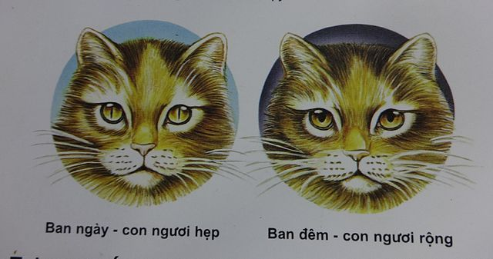
Sự thay đổi hình dạng mắt mèo giữa ngày và đêm
Nghiên cứu cho thấy tầm nhìn của mèo tốt nhất vào ban đêm so với người, và kém nhất vào ban ngày. Mèo cũng như chó, có màng trạch để phản chiếu lại ánh sáng tới võng mạc. Khi đó, khả năng nhìn của mèo được tăng lên khi ở trong bóng tối, tạo ra một màng lưới thị giác sắc sảo. Nhưng vào ban ngày hoặc chỗ có nhiều ánh sáng, tròng đen của mèo khép lại hẹp, làm số lượng ánh sáng chiếu vào ít đi, tránh bị lóa và cải thiện khả năng quan sát. Màng trạch và một số bộ phận khác giúp mèo có 1 sự dò tìm tốt hơn so với con người. Sự biến đổi màu sắc của mắt mèo trong các tấm ảnh gần giống với sự tương tác giữa ánh sáng và màng trạch.
Thông thường mèo có thị trường khoảng 200°, so với 180° ở con người, với trường trùng lặp (ảnh trùng lặp của hình ảnh thu được từ hai mắt) nhỏ hơn con người. Giống như đa số các loài vật ăn thịt khác, mắt của chúng hướng về phía trước để có được hình ảnh có chiều sâu tuy phải hy sinh độ rộng thị trường. Thị trường phụ thuộc rất nhiều vào vị trí mắt, nhưng cũng có thể phụ thuộc ở cấu tạo mắt. Thay vì kiểu con ngươi tròn (optic fovea) vốn giúp con người có được tầm nhìn tập trung tốt hơn, mắt mèo có một dải thị giác. Mèo rõ ràng có thể phân biệt các màu sắc, đặc biệt ở cự ly gần, nhưng không hoàn toàn rõ rệt.
Mèo có mi mắt thứ ba, đó là 1 màng mỏng xuất hiện khi mắt mèo mở. Màng này thường đóng lại từ từ khi mèo bị bệnh, nhưng chúng lại rất rõ ràng khi mèo buồn ngủ. Nếu một con mèo từ lúc mới sinh đã có mí thứ 3 rõ ràng thì có nghĩa là nó phải đến gặp bác sĩ thú y.
Mắt mèo có rất nhiều màu nhưng phổ biến là vàng, xanh lá và cam. Mắt xanh dương cũng xuất hiện ở giống mèo Siamese, tuy nhiên cũng có ở những con mèo bị bạch tạng. Nếu một con mèo bạch tạng có đôi mắt xanh dương thì thường sẽ bị điếc; tuy nhiên, mắt màu cam cũng báo hiệu tai của nó có vấn đề. Mèo bạch tạng có 1 mắt xanh dương 1 mắt cam cũng thường điếc như mèo có đôi mắt xanh.
2. Thính giác.
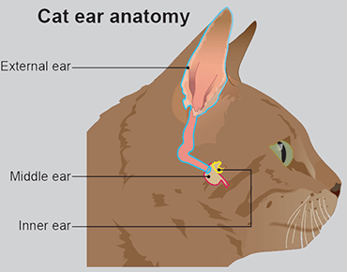
Giải phẫu tai
Tai của mèo khá giống với các động vật có vú khác, gồm 3 vùng cấu trúc: tai ngoài, tai giữa và tai trong. Theo một số nghiên cứu cho thấy, mèo có rất nhiều cơ nhằm kiểm soát tai của chúng. Với 32 cơ riêng biệt điều khiển hướng nghe của tai; mèo có thể vểnh mỗi tai theo một hướng khác nhau. Nhờ tính năng động cao như vậy, mèo có thể quay người về một hướng và vểnh tai theo hướng khác. Đa số mèo có tai thẳng vểnh cao. Không giống như chó, các giống mèo có tai cụp rất hiếm. (Mèo giống Scottish Fold là một loài đã biến đổi như vậy.) Khi giận dữ hay sợ hãi, mèo thường chĩa tai về phía sau, đồng thời phát ra các âm thanh gầm gừ hay tiếng rít. Mèo cũng chĩa tai về phía trước khi chúng chơi đùa, hay thỉnh thoảng khi chú ý tới một tiếng động phát ra từ phía sau nó.
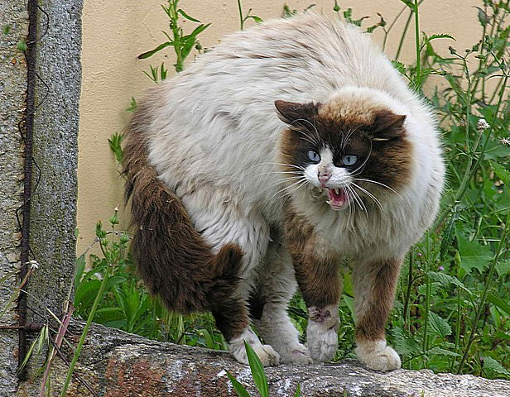
Purr - Wikipedia
Rít – Wikipedia tiếng Việt
VIDEO
- Cat Vocalizations and What They Mean
- 7 Sounds Cats Make and What They Mean
- 8 Sounds Cats Make and What They Mean
- 9 Sounds Cats Make And What They Mean

Con người và mèo có tầm thính giác ở mức thấp tương tự như nhau, nhưng mèo có thể nghe được những âm thanh ở độ cao lớn hơn, thậm chí tốt hơn cả chó. Mèo có thể nghe ở mức cao hơn 2 quãng so với con người, và một nửa quãng so với chó. Tần số mèo có thể nghe được khoảng từ 45 đến 64 kHz, so vớ 67 đến 45kHz. Trong số các loài vật nuôi, mèo là loài có thính giác tốt nhất, bởi vì bản năng của chúng là loài động vật ăn thịt, thính giác nhạy giúp chúng nhận biết đâu là kẻ thù, đâu là con mồi.
Khi nghe âm thanh nào đó, tai mèo sẽ xoay về hướng đó; mỗi vành tai mèo có thể quay độc lập về hướng nguồn âm thanh. Mèo có thể xác định vị trí một vật chính xác khi nguồn phát âm ở khoảng cách khoảng 1 mét (điều này giúp chúng định vị con mồi, v.v...).
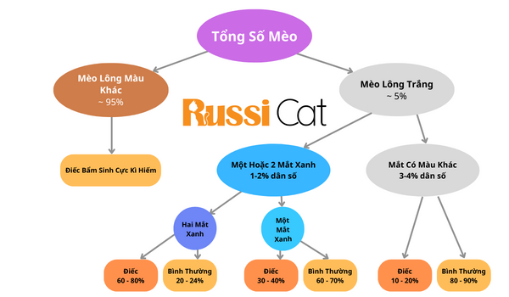
Trên thực tế, mèo trắng có mắt xanh có tỷ lệ cao mắc bệnh điếc bẩm sinh. Điều này đã được Darwin ghi nhận từ năm 1828 và được nhắc đến trong cuốn sách Nguồn gốc các loài (Origin of Species) vào năm 1859. Tuy nhiên, mối quan hệ này không được giải thích rõ cho đến gần đây khi khoa học về gen làm sáng tỏ.
Theo thống kê của các nhà khoa học: số lượng mèo trắng rất ít, chỉ chiếm 5%. Việc điếc bẩm sinh ở mèo màu là rất hiếm. Trong số mèo trắng có 15 – 40% có mắt màu xanh (có thể một mắt hoặc hai mắt cùng xanh). Trong số mèo trắng có một mắt xanh thì 30 – 40% bị điếc.
Đặc biệt, thường mèo trắng có một mắt màu xanh chỉ bị điếc một tai, cùng phía với mắt có màu xanh. Trong số mèo trắng có hai mắt màu xanh thì 60 – 80% bị điếc!
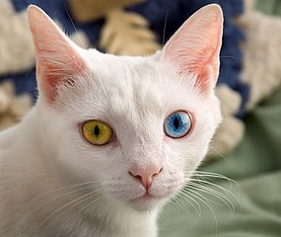
Ống tai của mèo có cơ chế tự làm sạch và chúng thường không cần sự giúp đỡ để vệ sinh sạch sẽ. Việc cố gắng làm sạch tai của mèo có thể gây ra một số vấn đề như phản ứng kích ứng khi đưa một thứ gì đó vào tai của chúng. Trừ khi mèo có vấn đề về tai, chỉ có bác sĩ thú y mới có đủ chuyên môn để khám và chữa bệnh về tai cho mèo.
Mèo con khi vừa chào đời loa tai và ống tai của chúng sẽ không hoạt động. Chúng sẽ bắt đầu nghe những âm thanh nhỏ nhẹ (như tiếng của mẹ chúng) trong vài tuần sau khi sinh.
Thông qua nhiệt độ tai của mèo mà bạn có thể nhận biết chúng có đang bị stress hay không. Mỗi khi mèo bị sợ hãi và căng thẳng sẽ dẫn đến sự hình thành năng lượng trong cơ thể, một phần của năng lượng đó được giải phóng dưới dạng nhiệt. Tai phải của mèo là nơi giải tỏa nhiệt khi chúng bị stress.
3. Khứu giác.
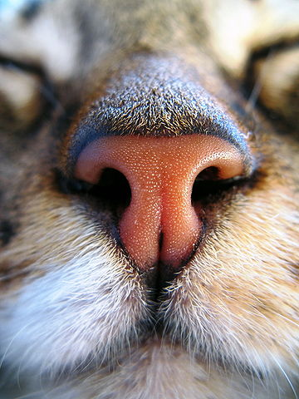
Cận cảnh mũi mèo
Khứu giác của một con mèo nhà mạnh gấp 14 lần so với của con người. Số lượng tế bào khứu giác ở mũi của chúng cũng nhiều gấp đôi, do đó mèo có thể ngửi thấy những mùi mà chúng ta không nhận thấy được. Mèo còn có một cơ quan đánh hơi ở vòm miệng gọi là vomeronasal, hay cơ quan Jacobson. Khi một con mèo chun mõm, hạ thấp cằm, và nâng lưỡi lên một chút, đó là lúc nó đang sử dụng cơ quan vomeronasal. Hành động này gọi là "gaping", "sneezing", hay "flehming". Gaping tương đương với phản ứng Flehmen ở các động vật khác như chó, ngựa và mèo lớn.
4. Vị giác.
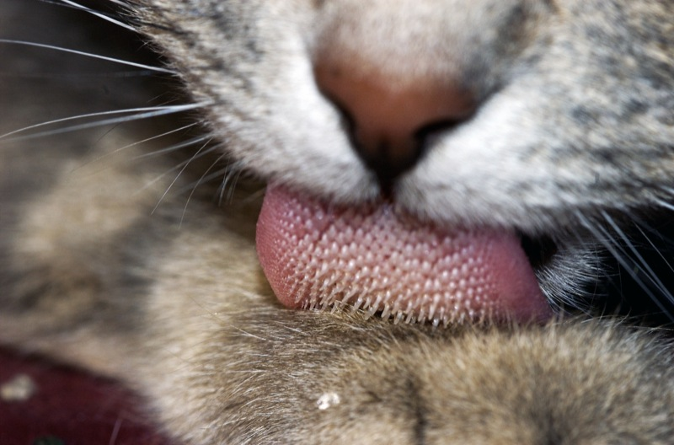
Chi tiết về vị giác.
Chỉ có mèo và thỏ là không thể cảm nhận được vị ngọt do thiếu gen cần thiết cho việc này. Đặc biệt không được cho mèo ăn sôcôla, vì trong sôcôla có methylxanthine.
5. Xúc giác.
Râu là một trong những bộ phận quan trọng nhất của mèo bởi nếu bị cắt trụi bộ râu, mèo sẽ không hoạt động tốt.
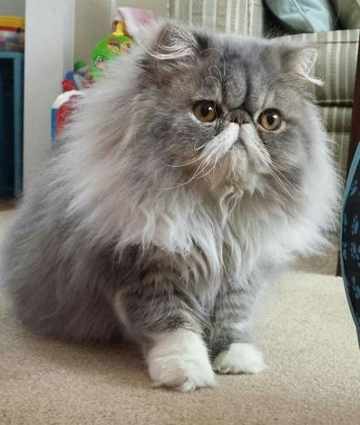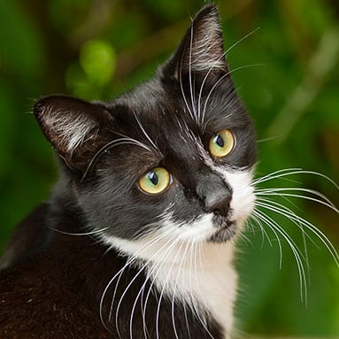
Râu của mèo rất nhạy cảm khi chạm vào.
Theo trang How Stuff Work, râu mèo không vô dụng mà thực chất là những sợi lông xúc giác mọc ra trên khuôn mặt của mèo.
- Như đôi mắt thứ hai.
Không giống như tóc người hay râu người, ria mèo được gắn sâu dưới bề mặt da và kết nối với hệ thần kinh. Những sợi lông xúc giác này dài, mỏng, chuyển động linh hoạt, và không chỉ xuất hiện ở hai bên miệng mèo mà còn mọc bên dưới hàm, khu vực gần cặp mắt, thậm chí ở phần sau của cặp chân trước.
Về công dụng, những chiếc râu là cơ quan cảm giác, rất nhạy cảm, giúp chúng phát hiện sự thay đổi nhỏ nhất trong hướng di chuyển một cách dễ dàng, nhất là hỗ trợ khi trời vào đêm mà không va phải những đồ vật trong nhà. Râu mèo dựa trên sự thay đổi của không khí xung quanh, từ đó giúp xác định vị trí trong không gian, có lợi trong những trường hợp leo trèo hay bật nhảy con vật.
Vào ban ngày, khi con ngươi thu nhỏ, râu mèo càng phát huy công dụng dò đường của mình. Bộ râu giúp chúng biết được hướng gió, tốc độ của vật thể chuyển động xung quanh, nhất là con mồi.
Đồng thời, các túi giữ những sợi râu nằm sâu bên trong cơ thể chứa đựng rất nhiều dây thần kinh có thể gửi tín hiệu nhanh chóng đến não mèo xử lý.
Râu mèo còn cho phép cơ thể cảm nhận mình đang ở đâu trong môi trường xung quanh, giúp chúng có thể tính toán và đưa ra những quyết định chính xác để giải quyết những "bài toán" khó như leo trèo hay thoát hiểm…
Một đặc điểm khác đáng chú ý của bộ râu mèo là khoảng cách giữa hai cọng râu đúng gần bằng chiều rộng cơ thể, con mèo sử dụng chúng để nhận biết xem nó có thể chui qua được các không gian hẹp trước mặt hay không. Phần đầu râu mèo nhạy cảm với áp lực, mèo đưa đầu vào và ra khỏi khe hở trước khi đưa cơ thể tiến vào.
- Mất râu, mèo như người mù.
Nhiều người, nhất là những đứa bé nghịch ngợm, có thể vô tình cắt đi một vài chiếc, thậm chí tất cả bộ râu mèo. Hành động này rất có hại với chúng khi khiến chúng gần như bị "mù".
Mèo sẽ khó xác định vị trí và gần như mất hoàn toàn phương hướng khi di chuyển vào ban đêm. Chúng rất dễ va chạm hay bị mắc kẹt khi đi lại, không thể bắt chuột hoặc không thể tính toán quỹ đạo khi leo trèo, chạy nhảy. Thậm chí với những độ cao tương đối thấp, mèo vẫn không thể tiếp đất với những cú nhảy của mình.
Tóm lại, việc bị mất râu khiến mèo đối mặt với nhiều nguy hiểm và bị đe dọa mạng sống. Ngoài ra, nhiều con mèo mất râu trở nên "khép kín", không còn năng động nữa, thậm chí biếng ăn và ngủ nhiều hơn bình thường.
Cạnh đó, chúng cũng không thể biểu lộ tâm trạng của mình. Theo trang Science ABC, bộ râu mèo gần như một "cửa sổ tâm hồn". Chẳng hạn, nếu con mèo kéo bộ râu về phía má nghĩa là chúng đang sợ hãi hay giận giữ, râu thoải mái nghĩa là chúng đang vui vẻ, hay râu hướng ra phía trước và kéo căng có nghĩa là con mèo đang trong trạng thái sung sức, tập trung hoặc đang chuẩn bị săn mồi.
- Ý tưởng sáng chế robot
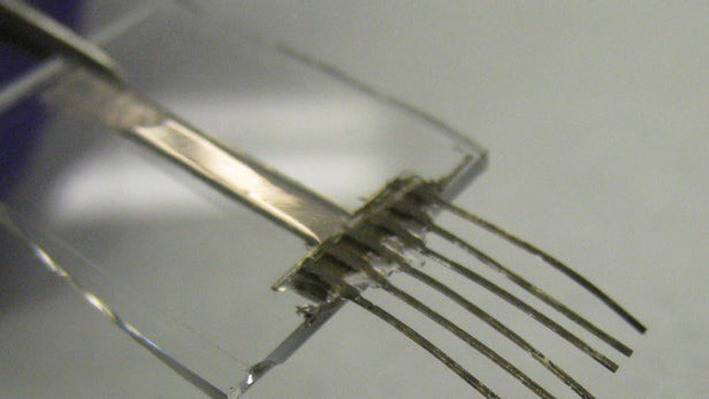
Bộ phận e-whiskers cho robot lấy cảm hứng từ bộ râu mèo
Ảnh: ĐH California
Mô hình cảm giác bằng bộ râu của mèo có giá trị đến nỗi các nhà khoa học có ý tưởng mô phỏng cơ chế này trong thiết kế robot.
Theo CNN, năm 2014, nhóm nghiên cứu từ ĐH California đã thiết kế thành công một loại robot với các thiết bị cảm ứng hoạt động giống như râu mèo, giúp chúng có thể xác định vị trí và tránh được những chướng ngại vật trên đường di chuyển.
Nhà khoa học Ali Javey, thuộc khoa khoa học của ĐH California (Mỹ) cho biết các thiết bị cảm ứng này, được gọi là râu mèo điện tử (e-whiskers), sẽ được ứng dụng rộng rãi cho những robot tiên tiến, trong các lĩnh vực công nghiệp và sinh học khác nhau trong tương lai.
2.5. Trí nhớ và Trí thông minh.
Một nghiên cứu mới tìm thấy mèo chỉ có thể nhớ được những thông tin nhất định trong vòng 10 phút. Nghiên cứu ban đầu nhằm so sánh trí nhớ hành động của mèo với trí nhớ hình ảnh và tìm thấy mèo nhớ bằng cơ thể tốt hơn là bằng mắt, khi chúng gặp một vật thể trên đường. Khi một con mèo bước qua một đồ chơi hoặc chiếc giày đặt ở cửa trên đường tới đĩa thức ăn, nó phải phối hợp bước đi của cả chân sau và chân trước.
Nhà nghiên cứu Keir Pearson tại Đại học Alberta, Canada, nói: "Động vật, cũng như con người, ghi nhớ một cách vô thức vị trí đồ vật theo sự tương xứng với cơ thể khi họ bước đi, sự ghi nhớ này phụ thuộc phần lớn vào các tín hiệu liên quan tới sự chuyển động cơ thể". Mặc dù các nhà nghiên cứu đã biết được điều này, họ vẫn băn khoăn làm thế nào mà mèo nhớ chính xác phải nhấc chân sau lên và chân trước đã tránh một vật cản.
Để tìm hiểu sự phối hợp của mèo, các nhà nghiên cứu tìm hiểu chúng có thể nhớ việc mình vừa bước qua một cản trở trong bao lâu. Họ khiến con mèo dừng lại khi chân trước đã bước qua vật cản, nhưng chân sau chưa bước tới. Tiếp đến họ đánh lạc hướng con mèo bằng đồ ăn và dịch chuyển chướng ngại vật để xem con vật phản ứng thế nào. Mèo nhớ được mình vừa bước qua vật cản trở trong ít nhất 10 phút, nên nhấc chân sau lên để tránh đồ vật, kể cả khi nó không còn ở đó.
Để so sánh trí nhớ hoạt động của mèo với trí nhớ hình ảnh, họ lặp lại thí nghiệm nhưng lần này dừng con mèo ngay khi chúng chuẩn bị nhấc chân trước qua vật cản. Kết quả cho thấy chỉ sau vài giây, con mèo không thể nhớ những gì chúng đã nhìn thấy nhưng chưa kịp làm: khi vật thể bị bỏ đi, con mèo quên mất là nó đã ở đó và tiếp tục đi. Nghiên cứu trên ngựa và chó cũng cho kết quả tương tự. Trí nhớ này đóng vai trò trong khả năng con người định vị vật thể trong bóng tối hoặc nhớ lại họ đã để xe ở chỗ nào trong bãi đỗ xe vào buổi sáng. Bằng việc đi bộ từ chỗ để xe vào văn phòng, bạn đã củng cố ký ức về vị trí của chiếc xe trong trí não và không phải mất nửa tiếng để tìm nó.
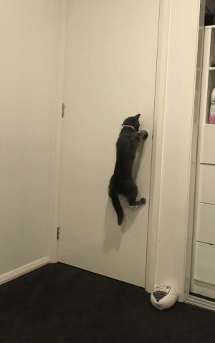

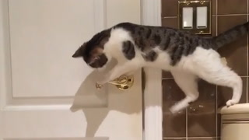
Bé mèo đang cố "phá khóa" cửa.
VIDEO
- Cat Vocalizations and What They Mean
- Clever Cats Opening Doors
- Smartest Cats EVER you see 😸😸😸
- Talented cat plays fetch as if he's a dog
- Most Talented CAT in the WORLD lives in Australia
- Clever Cats Opening Doors Compilation - Crazy Cats
- Savitsky Cats Got Talent Auditions! Amazing Cat Talent! Best Top 3 Funny Cute Animals! AGT 2018

2.6. Sinh sản và di truyền.
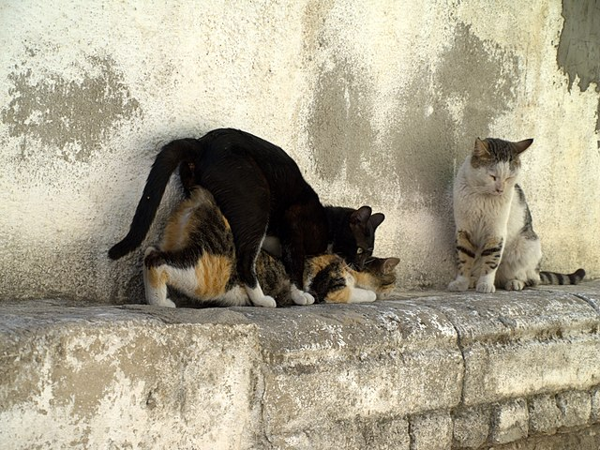
Mèo giao phối
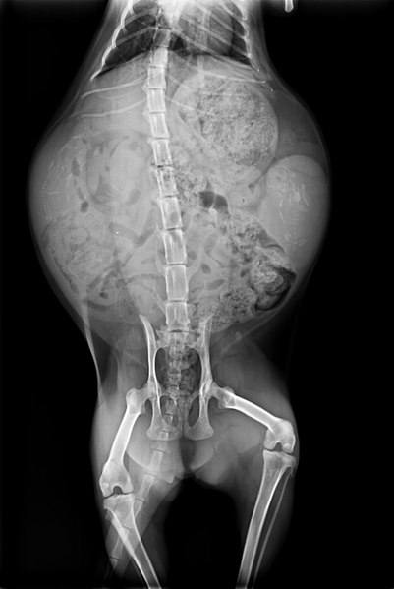
X quang mèo đang mang năm bào thai mèo con.
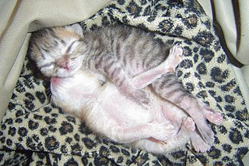
Hai mèo con chưa mở mắt
Mèo con từ 1 tháng tuổi trở lên đã được mèo mẹ dạy các động tác săn bắt mồi như chạy, nhảy, leo trèo, rình và vồ mồi. Mèo 4 tháng tuổi có thể bắt được chuột, gián, thạch sùng...Mèo thường sống đơn độc. Đến thời kỳ sinh sản mèo đực thường đi tìm mèo cái. Trong thời gian này mèo cái có bộ lông mới bóng mượt, có mùi và tiếng kêu đặc biệt để hấp dẫn mèo đực.
Theo Hiệp hội bảo vệ động vật Mĩ, mỗi năm có 3 đến 4 triệu chó mèo ở Mỹ được giúp đỡ để ra đi một cách nhẹ nhàng và số lượng còn nhiều hơn thế đang được nuôi nhốt trong lồng ở các trung tâm cứu hộ bởi vì số thú vật được sinh ra tăng quá nhanh so với số hộ gia đình. Việc triệt sản hay thiến vật nuôi có thể giúp làm giảm tình trạng số lượng quá đông. Hiệp hội bảo vệ động vật địa phương, SPCA's và những tổ chức bảo vệ động vật khác khuyến cáo cư dân nên triệt sản thú cưng của họ và nên nhận nuôi thú từ các trung tâm cứu hộ thay vì mua thú cưng.
2.7. Tập tính và sinh hoạt.
1. Vận động.
Mèo là những vận động viên điền kinh. Mèo chạy nước rút rất giỏi, chúng có thể đạt tới tốc độ 30 dặm một giờ trên những khoảng cách ngắn. Mèo có thể nhảy cao tới đỉnh rào hay một bức tường cao 7 ft từ tư thế đứng yên. Mèo nhà là một trong số ít loài vật bốn chân không có các xương đòn cứng. Điều này cho phép mèo chui qua lỗ hổng có kích thước bằng đầu chúng.
VIDEO
- CATANATOMY
- Cat Tales | Full Documentary | NOVA | PBS
- Real Meanings Behind 9 Strange Cat Behaviors Explained
2. Trèo cao và ngã.
Đa số các giống mèo đều thích trèo cao hay ngồi ở các vị trí cao. Các nhà nghiên cứu hành vi động vật đã đưa ra một số giải thích điều này, thông thường nhất là, "độ cao khiến mèo có điểm quan sát tốt hơn. Từ vị trí đó, chúng có thể giám sát vương quốc của mình và biết mọi hoạt động của con người cũng như các con vật khác. Trong môi trường sống hoang dã, một vị trí trên cao cũng được dùng làm nơi ẩn mình để săn mồi". Vì thế độ cao cũng có thể mang lại cho mèo cảm giác an toàn và uy thế.
Tuy nhiên, sự ưa chuộng độ cao này có thể là một cách thử nguy hiểm đối với quan niệm thông thường rằng một chú mèo "luôn rơi chân xuống trước". Cơ quan bảo vệ động vật Hoa Kỳ đã cảnh báo những người chủ nên canh chừng những vị trí nguy hiểm trong nhà họ để tránh "hội chứng trèo cao", có thể khiến một chú mèo quá tự tin bị ngã từ độ cao quá lớn.
Khi rơi, mèo có thể sử dụng cảm giác thăng bằng sắc bén và khả năng phản xạ của nó tự xoay thân tới vị trí thích hợp. Khả năng này được gọi là "phản xạ thăng bằng." Nó luôn chỉnh lại thăng bằng cơ thể theo một cách, khiến chúng luôn có đủ thời gian thực hiện phản xạ này khi rơi. Vì thế, những cú ngã từ trên cao (nhiều tầng) ít gây nguy hiểm hơn những cú ngã từ độ cao chỉ vài mét. Nhiều trường hợp đã được ghi nhận cho thấy những chú mèo ngã từ độ cao lớn (5 đến 10 tầng) vẫn sống sót, bình yên vô sự. Một số giống không có đuôi nên không có khả năng lấy lại thăng bằng này, bởi vì mèo quật đuôi và dựa trên mômen động lượng để lấy thăng bằng chuẩn bị tiếp đất.
Mèo bị rơi từ nhà cao tầng sẽ bị đa chấn thương tại vùng xương hàm, cột sống và nghiêm trọng nhất gây tử vong sớm là dập phổi nếu không được phát hiện cứu chữa kịp thời. Tùy theo độ cao bị rơi, gia tốc rơi, khả năng xoay chuyển tiếp xúc của Mèo sẽ dẫn tới mức độ chấn thương nặng hay nhẹ. Các thí nghiệm mô phỏng về tỷ lệ chấn thương của Mèo đã được thống kê như sau:
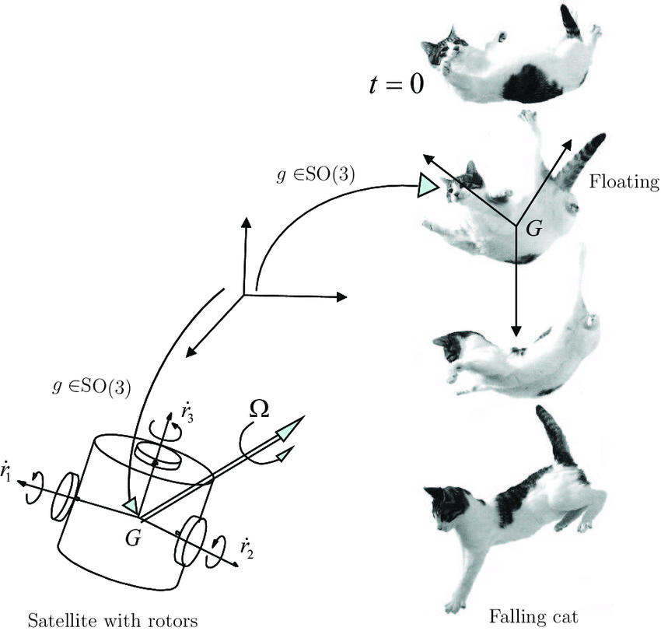
Falling cat problem - Wikipedia
[Mechanical connection: falling cat and satellite with rotors]
Mèo có thể xoay chuyển người khi bị rơi
- Mèo rơi ngã từ tầng 2 xuống hầu như không bị tử vong mà chỉ gặp chấn thương nhẹ thậm chí có thể tự khỏi.
- Mèo rơi từ tầng 6 trở xuống tỷ lệ cứu sống lên tới 90% nếu phát hiện sớm.
- Mèo rơi từ tầng 20 – tầng 6 có tỷ lệ chết cao nhất do thời gian rơi nhanh không kịp để mèo xoay chuyển thân người và tiếp xúc đất với tư thế tốt nhất. Vì thế các bạn ở chung cư các tầng này đặc biệt lưu ý.
- Mèo rơi trên tầng 20 lại có nguy cơ sống cao hơn, mặc dù gia tốc rơi cao nhưng mèo có đủ thời gian để xoay người theo bản năng và tiếp xúc mặt đất bằng phần bụng. Đã từng có kỷ lục 1 chú mèo bị rơi từ tầng 32 mà vẫn sống và hồi phục nhanh chóng. Tuy nhiên cần lưu ý mèo rơi từ độ cao này chắc chắn gặp phải chấn thương nặng hoặc nhẹ, cần phải phát hiện sớm và cấp cứu.
3. Săn mồi và ăn.
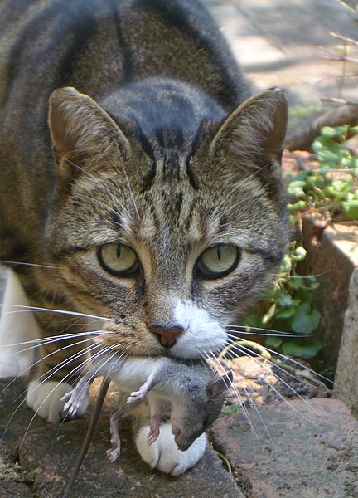
Mèo ăn thịt chuột
Mèo là động vật ăn thịt nên đối tượng để nó săn mồi cho nhu cầu sinh tồn là những loài vật nhỏ như: chuột, rắn, cóc nhái, cá... thậm chí là gián nhà. Khoa động vật học cho biết mèo mà không ăn thịt chuột, mắt nó sẽ nhanh bị lão hoá, chóng mờ đi.
Vũ khí săn mồi của mèo là móng vuốt ở đầu ngón chân, có chiều dài hơn 1 cm, hình cong bán nguyệt, đầu móng vuốt nhỏ và nhọn. Móng vuốt của loài mèo là vũ khí khá lợi hại đối với đối tượng của nó đang săn mồi. Loài mèo thường bắt lấy mồi khá hiểm và độc đáo bằng cách duỗi móng ở hai bàn chân trước ra và túm lấy vào gáy đối tượng. Đây là cách săn mồi khá ấn tượng và hiệu quả của loài mèo và sau đó dùng miệng cắn lên đầu con mồi cho đến chết mới thả ra.
Để săn mồi, khi gặp đối tượng hay con vật nó cần bắt làm mồi, loài mèo thường đứng từ xa cách con mồi khoảng chừng 5 đến 6 mét. Sau đó nó nằm bẹp hạ cơ thể xuống sát đất, mắt chăm chăm nhìn không nháy mắt đến đối tượng đồng thời bước tới con mồi cần săn rất nhẹ nhàng. Khi đến gần khoảng cách mà nó cảm thấy ăn chắc, loài mèo tung ra sức mạnh cuối cùng bằng cách đẩy mạnh 2 chân sau và đồng thời phóng mạnh toàn cơ thể tới phía trước và dùng móng sắc nhọn duỗi thẳng ra và cào lấy con mồi.
Ngày nay, loài mèo luôn sống với người qua nhiều thế hệ con cháu. Cho nên, thức ăn của loài mèo là cơm. Thế nhưng dù là loài ăn thịt thú rừng cá là loại thức ăn khoái khẩu nhất của họ hàng nhà mèo. Con người thường cho mèo ăn cá trộn với cơm. Đây là thứ thức ăn mà mèo thích vì nó có mùi tanh của cá. Loài mèo nhà cũng ăn thịt thú rừng nhưng thực tế cho thấy rằng nó thích ăn cá hơn nhiều. Mèo thường đến bên bờ ao uống nước và bắt cá. Cá và chuột luôn là thức ăn được ưa chuộng nhất của mèo.
Mèo là loài động vật ăn thịt bắt buộc nên khẩu phần ăn cùa chúng phải có hàm lượng đạm đủ lớn để thỏa mãn chiếc bụng đói. Và chúng cũng không biết liệu bao giờ có thể được ăn tiếp nên chúng sẽ đi ăn vụng để chủ động nguồn thức ăn.
Hệ lụy từ việc mèo ăn vụng
- Chúng sẽ trở nên béo phì.
- Chúng sẽ trở nên xấu tính và không vâng lời.
- Chúng có nguy cơ lây truyền các bệnh viêm nhiễm và vi khuẩn.
- Chúng có thể ăn phải các thực phẩm hỏng hóc hoặc có hại cho cơ thể chúng.
Những giải pháp chống mèo ăn vụng
- Tập cho chúng thói quen ăn uống và sinh hoạt lành mạnh.
- Cung cấp khẩu phần ăn vừa đủ và đảm bảo chất dinh dưỡng.
- Hạn chế cho mèo ăn vặt bừa bãi.
- Bảo quản thức ăn trong tủ hoặc những khu vực chắc chắn, kín đáo.
- Không để lại thức ăn thừa hoặc thức ăn hôi thiu ở khu vực dễ tiếp cận.
- Đậy kín thùng rác để tránh bị bới móc thức ăn.
- Huấn luyện mèo vâng lời.
- Kiểm tra sức khỏe cho mèo thường xuyên.
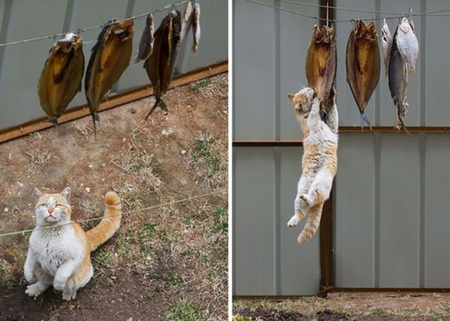
Dứt khoát không một động tác thừa

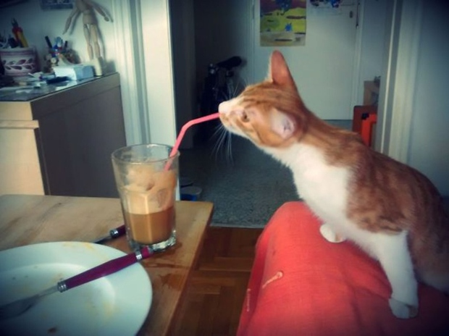
Đi uống trộm đồ người khác nhưng vẫn phải tạo nét

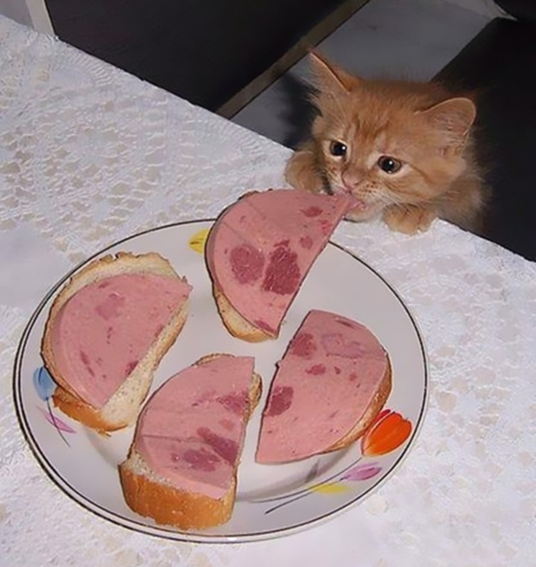
"Chó treo mèo đậy", chớ hớ hênh.

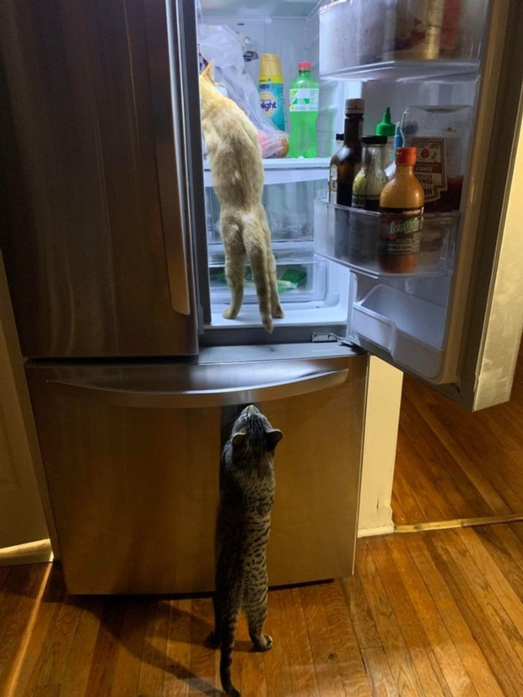
Đi ăn vụng mà còn có cả đồng bọn đứng cảnh giới cho.

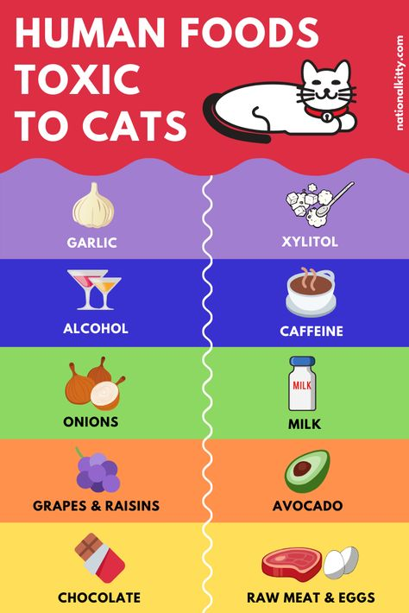
Xem thêm
- 7 loại thức ăn cấm kỵ với mèo
- 13 Loại Thực Phẩm Nguy Hiểm Cho Mèo
- 18 loại thức ăn không nên cho mèo ăn bạn cần biết

VIDEO
- Tò mò ngửi mùi sầu riêng, chú mèo lăn quay ngất xỉu
- Mèo Bị Bỏ Rơi 4 Năm Sau Trở Thành Phật Tử | Review
- 11 Foods That Will Kill Your Cat
- Human Foods that Are Actually Good for Cats
- Dangerous Foods Your Cat Should Never Eat

4. Ngủ.
Mèo giữ năng lượng bằng cách ngủ nhiều hơn đa số các loài động vật khác, đặc biệt khi chúng già đi. Thời gian ngủ hàng ngày có khác nhau, thường là 12–16 giờ, mức trung bình 13–14 giờ. Một số chú mèo có thể ngủ 20 giờ trong ngày. Vì thường chỉ hoạt động nhiều lúc mặt trời lặn, mèo rất hiếu động và hay đùa nghịch vào buổi tối và chủ yếu ngủ vào sáng sớm, trưa và chiều. Tính khí mèo thay đổi tùy theo giống, hoàn cảnh sống và giới tính, mèo cái thường quấn chủ hơn mèo đực. Mèo lông ngắn thường gầy và ưa hoạt động, mèo lông dài thường to và lười nhác.
Xem thêm:
- Tại sao mèo thích ngủ với người và có nên hay không?
- Cho chó mèo ngủ chung có an toàn không? - Hello Bacsi
- Giải đáp: Ngủ chung với mèo có sao không? - Boandbi.vn
- Thói quen ngủ chung, hôn chó mèo cực nguy hiểm với sức khỏe ...
VIDEO
- Tại Sao Không Nên Cho Mèo Ngủ Chung?
- Is It OK For Cats To Sleep On Your Bed?
- Is it Bad to SLEEP Next to Your CAT?
5. Vệ sinh.
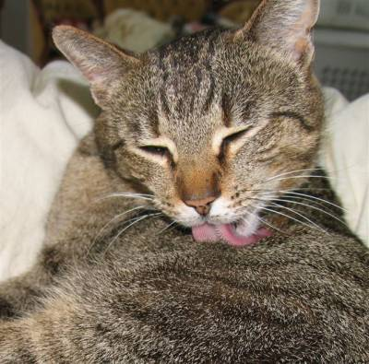
Một chú mèo đang tự chải chuốt
Mèo được biết đến nhờ sự sạch sẽ của nó. Loài mèo luôn biết tự bảo vệ cơ thể của nó tránh những nơi ẩm ướt, nó là động vật không mấy mặn mà gì với tắm, thường nó không thích lông trên cơ thể của nó bị ướt hay có những tác động của các vật khác dính lên cơ thể của nó khi nó vô tình đi vào một lùm bụi cây qua một bờ ao hay rúc vào nơi kín đáo. Tất cả những nơi đó có khả năng gây vết tích lên lông của nó. Ngay cả con người vuốt tay lên người nó cũng có thể động lại mùi khác lạ. Chính vì vậy, nó được mệnh danh là một trong các loài thú sạch sẽ nhất.
Để làm vệ sinh cho cơ thể, nó thường thè lưỡi ra và tiết nước bọt vào chân của nó và bôi lên mặt và toàn thân thể. Hành động này cho thấy mục đích nó muốn xóa sạch các vết bẩn, ngay cả hơi tay của con người vừa mới bồng hay vuốt ve nó. Loài mèo luôn tự làm vệ sinh cho cơ thể nhiều lần trong ngày, thường là lúc nó mới ngủ dậy hay đi đâu đó về. Hành động đó đã trở thành thói quen thường thấy ở loài mèo ngay cả khi cơ thể của nó không có vết bẩn nào cả. Loài mèo là thú vật luôn coi trọng vệ sinh cơ thể.
VIDEO
- Understanding Cat Anatomy - Lovely Animal
- You're Doing it Wrong: How to Clean Cat Pee
- My CAT PEES EVERYWHERE 🐱💧 (Why and What to Do)
- Cat using toilet and Flushes 1/2
- Toilet trained cat knows how to flush when finished
- Just PERFECT, A Cat Using a Toilet, A Toilet Flushing Automatically.
- I TRAINED MY CAT TO USE MY HOUSEHOLD TOILET. Using the Litter Kwitter

6. Chăm sóc.
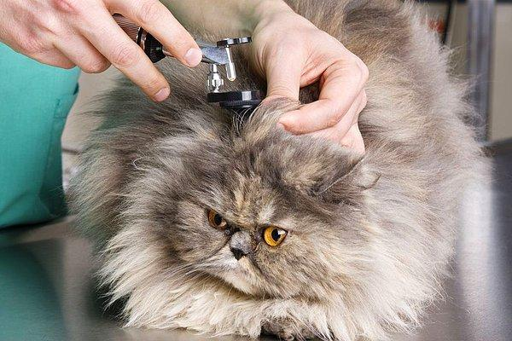
Mèo đi khám bác sĩ thú y.
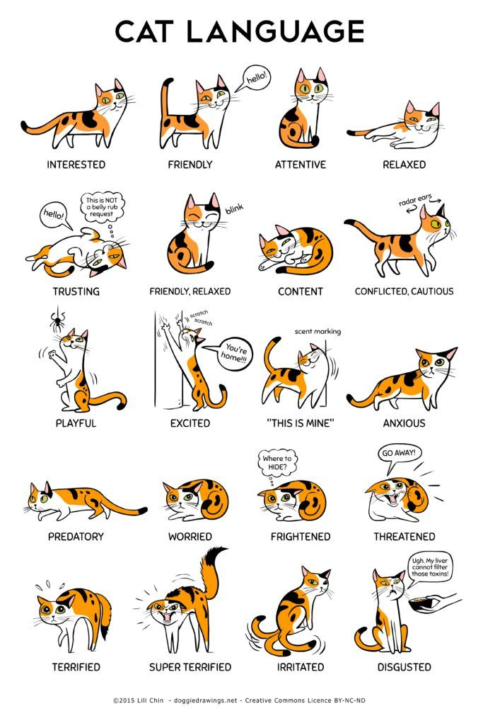
HOW TO UNDERSTAND YOUR CAT BETTER
Xem thêm
- CÁCH CHĂM SÓC MÈO - FamiPet
- Cách để Chăm sóc Mèo - wikiHow
- Sổ Tay Chăm Sóc Mèo | Dịch Vụ Động Vật
- KIẾN THỨC VỀ CÁCH CHĂM SÓC MÈO - Vinpet.net
- Kinh nghiệm chăm sóc mèo an toàn cho người mới nuôi

VIDEO
- Cách Chăm Sóc Mèo
- Cách Dạy Mèo Không Lên Giường
- Cat Behaviors
- 14 Signs Your Cat Hates You
- I GPS Tracked My Cats For 24 Hours
- 20 Strange Cat Behaviors Explained!
- Cat Vocalizations and What They Mean
- 40 Awesome Cat Facts to Understand Them Better
- 100 FACTS About CATS That May SURPIRSE You 🐱🐾

7. Tuổi thọ.
Ở tình trạng nuôi trong nhà, mèo thường sống 14 tới 20 năm, dù chú mèo già nhất từng biết đã sống 39 năm. Mèo nhà thường sống lâu hơn nếu ta không cho chúng ra ngoài (giảm nguy cơ bị thương tích khi đánh nhau và tai nạn cũng như dễ mắc bệnh) và nếu chúng được triệt sản. Những chú mèo đực được triệt sản tránh được ung thư tinh hoàn, mèo cái được triệt sản không bị ung thư buồng trứng nhờ vậy giảm thiểu nguy cơ mắc các bệnh ung thư. Mèo hoang trong môi trường đô thị hiện đại thường chỉ sống hai tới ba năm hoặc ít hơn. Mèo hoang trong các nhóm có thể sống lâu hơn; tổ chức British Cat Action Trust đã thông báo về trường hợp một con mèo hoang cái 19 tuổi. Chú mèo hoang sống lâu nhất là "Mark", do Hội từ thiện Bảo vệ Mèo Anh nuôi, sống tới 26 tuổi.
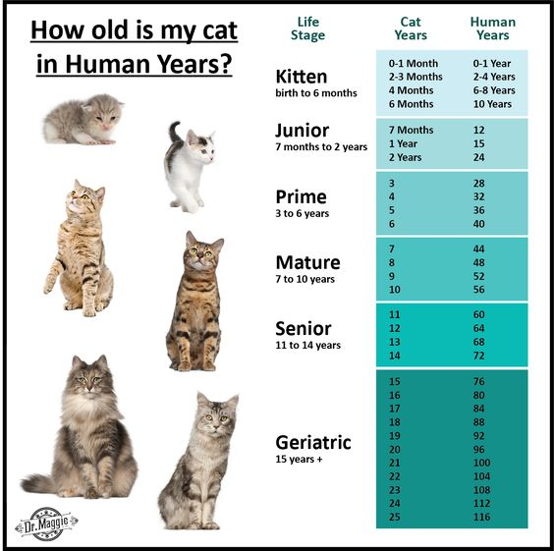
VIDEO
- 0 - 100 Cat Years
- Cat-Years vs Human-Years
- The OLDEST CATS In The World 🐈👴

2.8. Các giống mèo.
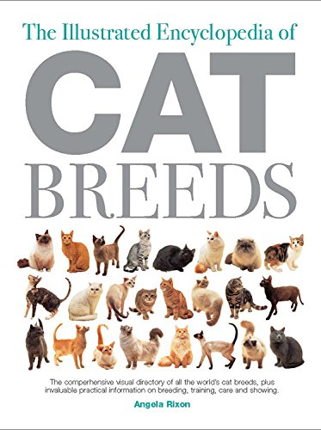
List of cat breeds - Wikipedia
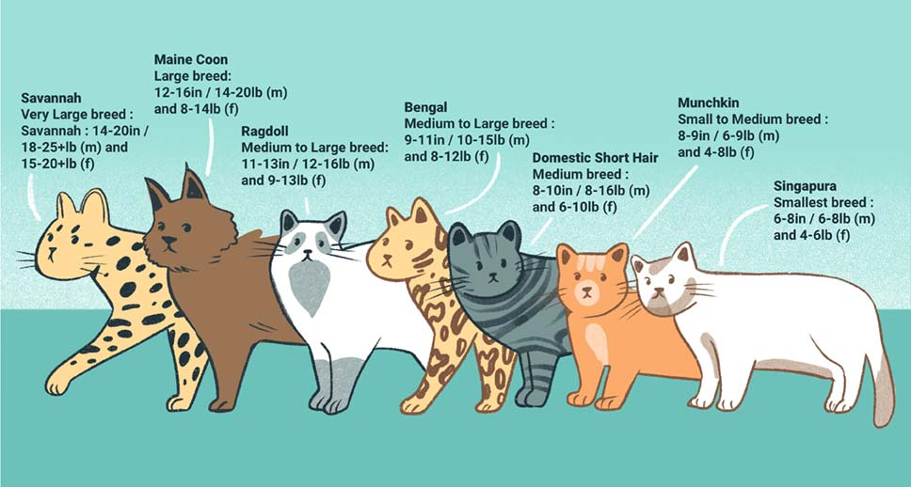
Mèo có nhiều loại và có nhiều bộ lông khác nhau. Tuỳ theo bộ lông mà người ta gọi mèo trắng (lông màu trắng), mèo mướp (lông màu xám có vằn đen nhạt), mèo nhị thể (lông hai màu thường là đen trắng hoặc vàng xám hay vàng trắng), mèo tam thể (lông ba màu thường là vàng, trắng, xám…), mèo mun (lông đen tuyền)… Mèo mun có nơi gọi là linh miêu.

VIDEO
- 15 Most Dangerous Cat Breeds in the World
- The BIGGEST CAT BREEDS In The World
- The BIGGEST CAT Breeds On Earth
- THE BIGGEST CATS In The World
- TOP 10 BIGGEST CAT BREEDS
- 10 Biggest Cat Breeds
- The 8 Biggest Domestic Cat Breeds
- 15 Abnormally Strange Cats That Actually Exist
- 5 World's Largest Cat Breeds That Actually Exist
- These are The Largest Domestic Cat Breeds In The World!
- World's smallest cat 🐈- BBC
- 20 Smallest Cat Breeds in the World
- 20 Smallest Cat Breeds In The World
- SMALLEST CAT BREEDS In The World
- THE 10 SMALLEST CAT BREEDS In The World
- Top 10 Small Cat Breeds in the World | Smallest Cat Breeds
- The Tiny Singapura Is The Smallest Of All Cat Breeds | Cats 101
- The Secret Life of Cats - [National Geographic] Documentary
- The Ideal Companion | FULL Documentary | The Best Cat Breeds Explained

1. Abyssin: Gốc châu Á, nặng 3 -:- 5.5 Kg.
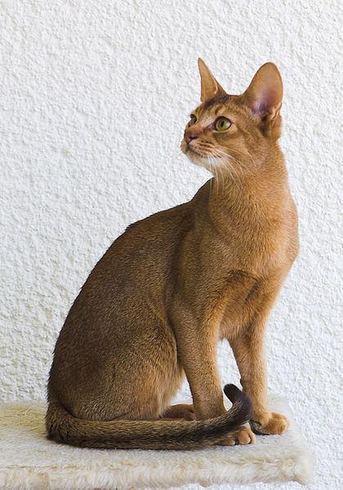

2. American Curl: Gốc Hoa Kỳ, nặng 3 -:- 5 Kg.
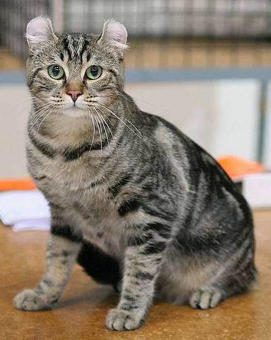

3. Bengal: Gốc Á, phát triển ở Hoa Kỳ, nặng 4 -:- 7 Kg.
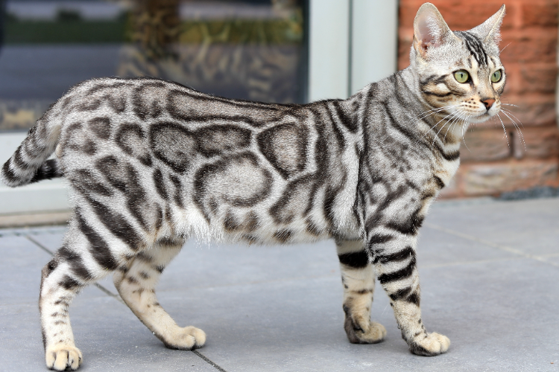

4. Birman (Sacred Cat of Burma): Gốc Miến Điện, phát triển ở Pháp, 4 -:- 6 Kg.
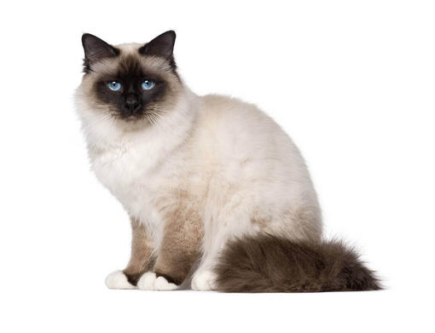
5. British shorthair: Gốc Anh Quốc, nặng 3-:- 8 Kg.
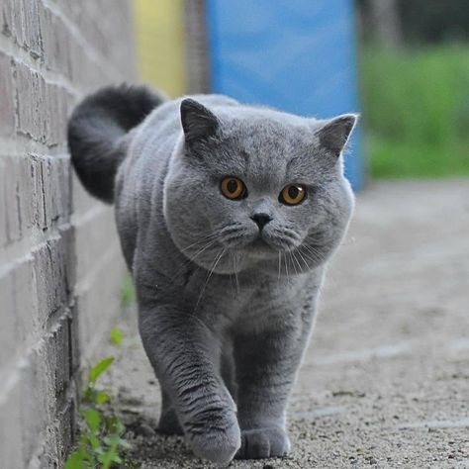
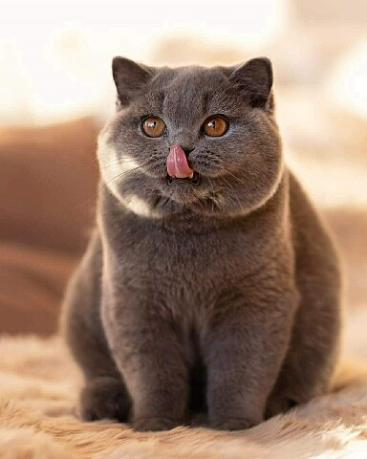

6. Donskoy: Gốc Nga.
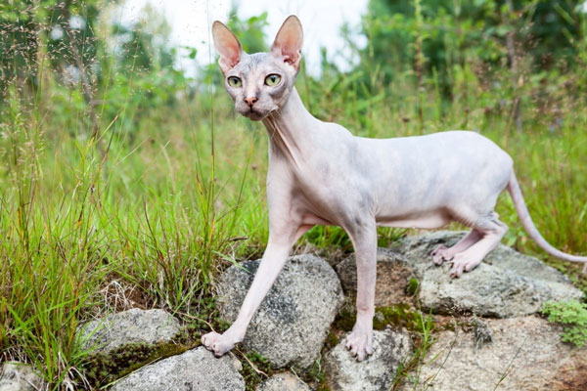
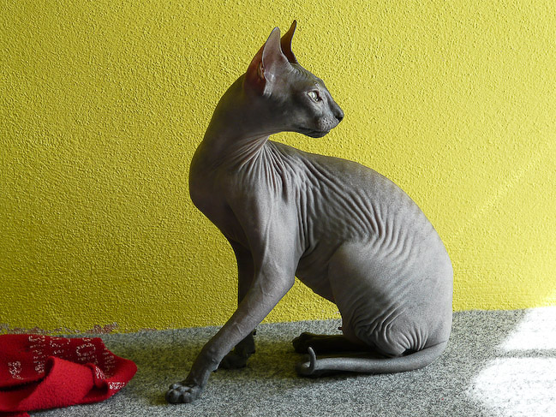

7. Himalayan: Gốc Hoa Kỳ và Anh.
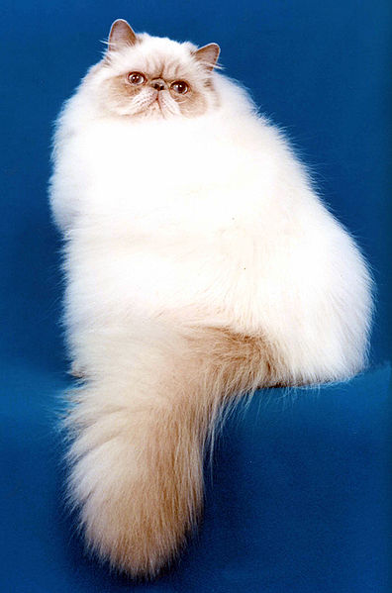
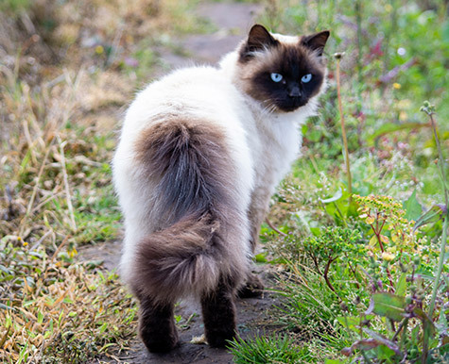

8. Japanese Bobtail
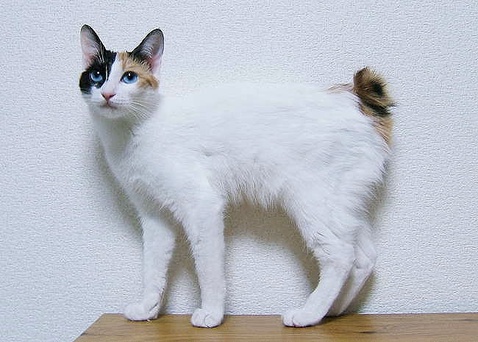

9. Korat: Gốc Thái Lan, nặng 2,5 -:- 4,5 Kg
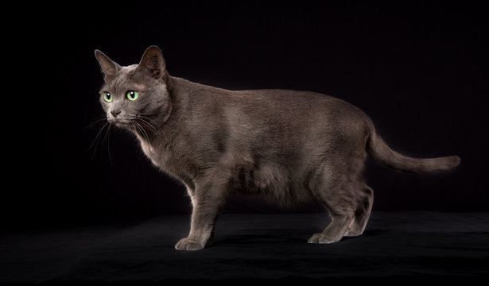
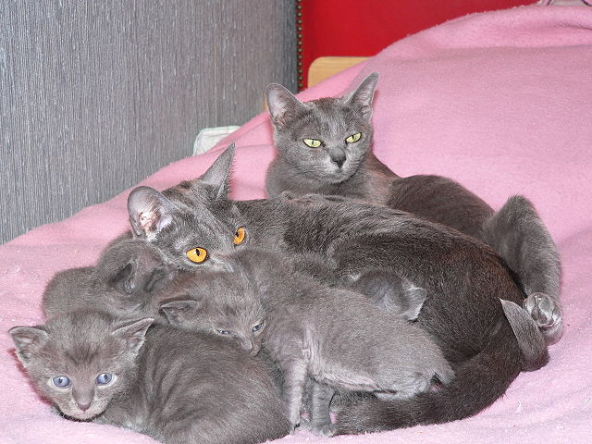

10. Norwegian: Gốc Na-uy, nặng 5 -:- 7 Kg
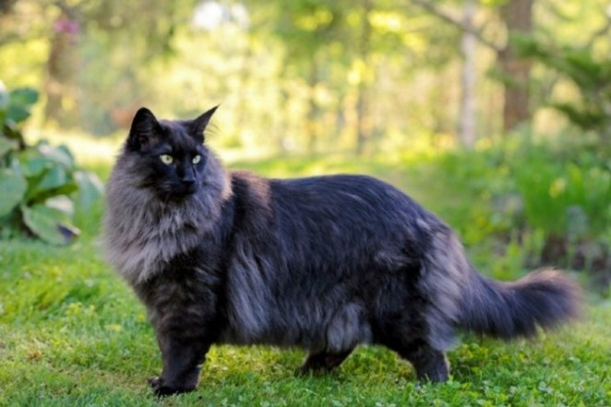

11. Peterbald: Gốc Nga, nặng 3 -:- 7 Kg
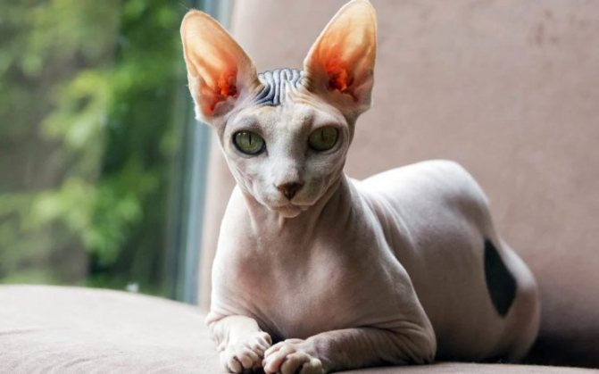

12. Russian Blue: Gốc Nga, nặng 2,5 -:- 4,8 Kg.
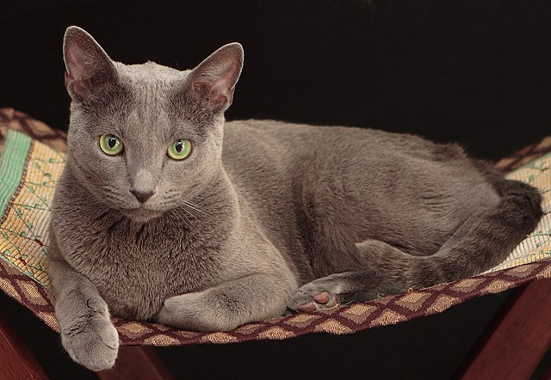

13. Savannah: Gốc Hoa Kỳ, nặng 6 -:- 14 Kg
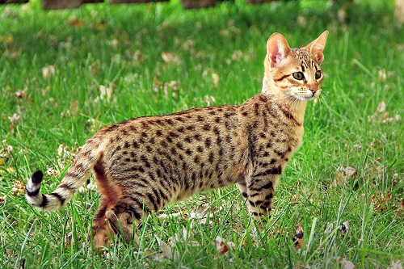

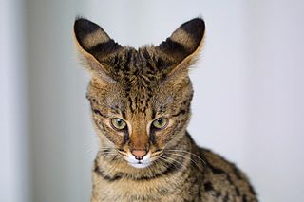

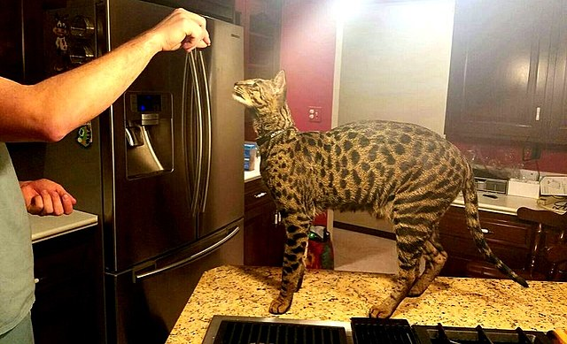
Nhận diện đôi tai của Savannah (H. trên)
Savannah giữ kỷ lục con mèo lớn nhất thế giới năm 2017 (H. dưới)

14. Scottish Fold: Gốc Anh Quốc (Scotland)
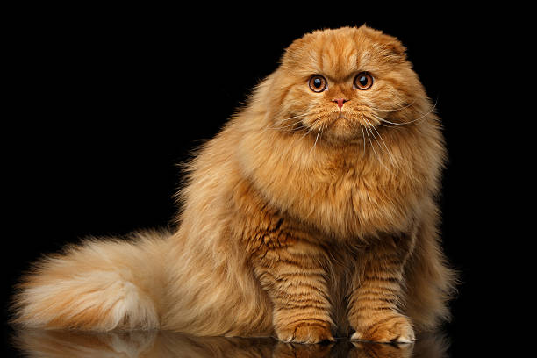
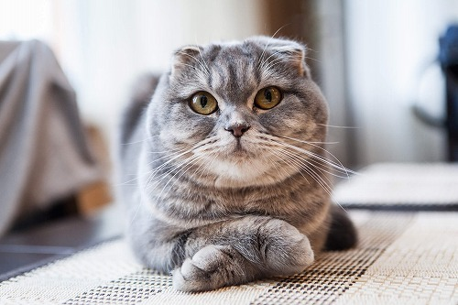

15. Seychellois: Gốc Thái Lan, nặng 3 -:- 5 Kg
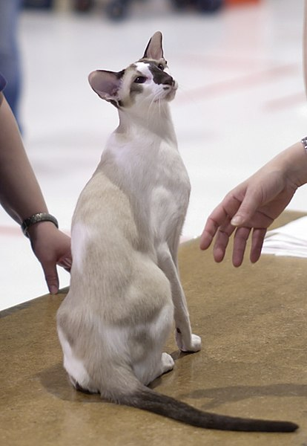
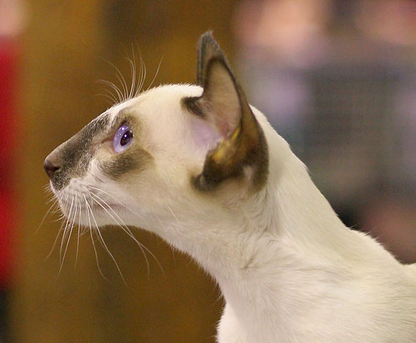

16. Siamese: Gốc Thái Lan, nặng 3 -:- 5 Kg
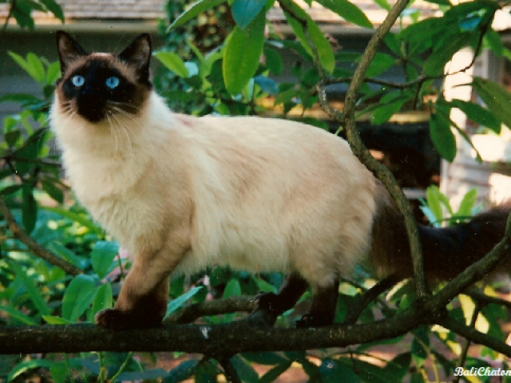

17. Siberian: Gốc Nga, nặng 4 -:- 10 Kg
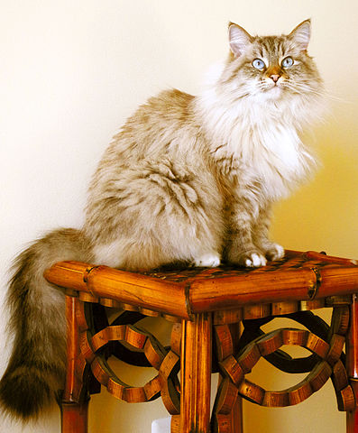
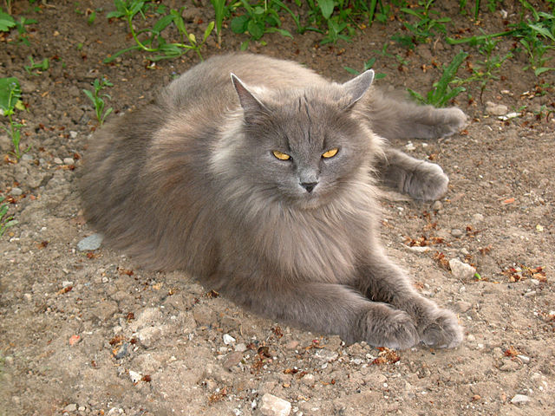

18. Sphynx: Gốc Pháp-Canada, nặng 3 -:- 5 Kg
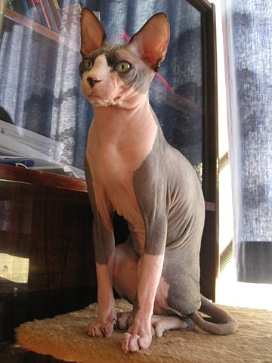
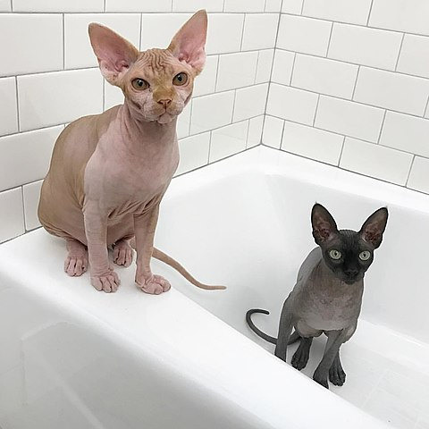
Xem thêm
- Mèo con đẹp
- 25 ảnh mèo con dễ thương
- TỔNG HỢP HÌNH ẢNH VỀ NHỮNG BÉ MÈO DỄ THƯƠNG

VIDEO
- Rarest Cats That Exist
- Top 10 Most Expensive Cat Breeds
- Top 10 Most Expensive Cat Breeds In The World
- THE MOST EXPENSIVE CAT BREEDS In The World
- Top 5 Most Luxurious And Exotic Cat Breeds In The World | Spoliamag.com
- Top 10 MOST BEAUTIFUL CAT BREEDS in the WORLD 🐱💕

3. Mèo trong y học:
3.1. Bộ phận làm thuốc.
Mèo (tiểu hổ) gồm có mèo nhà và mèo rừng là nguồn thực phẩm và là nguyên liệu cho một số ngành đặc biệt, mèo còn mang tác dụng y dược đa dạng. Hầu hết các bộ phận trong cơ thể mèo đều có thể được đem chế biến thành thuốc, dùng để tăng cường sinh lực, phòng chống và chữa trị hiệu quả nhiều bệnh ở người.
Theo Đông y :
- Thịt mèo có vị ngọt, hơi mặn và chua, tính ấm, không độc, có tác dụng tiêu thũng, chống lao lực, giải độc, giảm đau. Có thể luộc, hấp, xào, nướng, ninh… riêng thịt mèo hoặc nấu kèm một số gia vị, thực vật khác như hành, tỏi, gừng, sả, dứa, long nhãn, đẳng sâm… Mỗi ngày dùng 50-100g thịt mèo dưới dạng nấu chín ăn hoặc sấy khô, tán bột uống sẽ đặc trị chóng mặt, mụn nhọt, lao phổi, trướng bụng và trĩ mạn tính.
- Xương mèo có vị ngọt, tính ấm, tác dụng bổ dưỡng (đặc biệt là xương mèo đen). Đem ngâm rượu uống, nó là thuốc bổ, giảm đau nhức gân xương, rất thích hợp cho người cao tuổi. Lấy xương mèo (tốt nhất là mèo rừng) tán bột, dùng uống hoặc đốt thành than, đắp ngoài thì sẽ đặc trị đau khớp, trĩ, nhọt độc, cam tích.
- Mật mèo có vị đắng, tính hàn, tác dụng giảm đau, chống co thắt. Dùng mật mèo (tốt nhất là mèo đen) ngâm rượu uống hàng ngày cũng tác dụng trị hen suyễn, đau bụng kinh niên.
- Nhau mèo (E: placenta) là bộ phận đặc biệt ở dạ con, có chức năng trao đổi chất dinh dưỡng giữa cơ thể mèo mẹ và thai mèo. Nhau mèo chỉ cỡ hai đến ba ngón tay theo bề ngang, bề dọc độ khoảng hai lóng tay là cùng. Nhau mèo phơi khô tán thành bột hoặc ngâm mật ong trong lọ, đem chôn giữa đường đúng 3 tháng 10 ngày có thể trị được hen suyễn, đau yếu triền miên ở người.
- Nước đái mèo rỏ vào tai sẽ làm cho đỉa hoặc sâu bọ bò ra ngoài. Cách lấy nước đái mèo như sau: Bắt mèo, giữ chặt 4 chân, lấy vỏ bưởi xát vào đít hoặc gừng tươi xát vào lỗ mũi, mèo sẽ đái vọt ra, hứng lấy rồi rỏ vào tai.
Lương y Lại Hồng Phương (TP. Tuy Hòa, Phú Yên) cho biết: Đông y đã ghi nhận một số bộ phận khác của mèo như râu cũng đã được giới y học cổ truyền dùng để trị bệnh tắc mật, viêm thận cấp, phù thủng.
Ngoài ra, trong y học hiện đại, mèo còn được dùng để thử tác dụng của thuốc chữa bệnh về tim như đối với các chế phẩm của dương địa hoàng (digitalis purpurea), người ta lấy đơn vị “mèo” để nghiên cứu đánh giá chất lượng thuốc. Ruột mèo có thể được dùng làm chỉ khâu trong phẫu thuật.
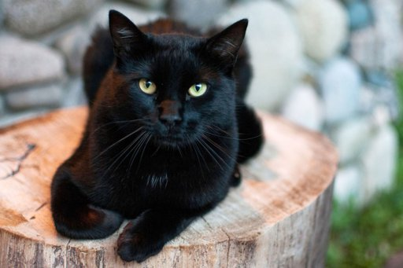
Black cat - Wikipedia
Mèo mun – Wikipedia tiếng Việt

3.2. Một số bài thuốc trị bệnh từ mèo.
Bài 1. Chữa loét dạ dày, hành tá tràng: Dùng thịt mèo lượng vừa đủ ninh nhừ cho chút muối và rượu ăn trong ngày.
Bài 2. Chữa thần kinh suy nhược, xuất huyết dưới da do dị ứng: Lấy thịt mèo 100g thái nhỏ, đảng sâm 30g, long nhãn 15g, cho tất cả vào hấp chín cách thủy lấy ra ăn cái, uống nước.
Bài 3. Trị chứng gan, thận hư nhược: Thịt mèo 100g, khởi tử 25g, hoàng tinh 10g và long nhãn 8g, cho cùng nấu chín, ăn cả cái lẫn nước.
Bài 4. Phòng chữa bệnh sốt rét: Thịt mèo (tốt nhất là mèo rừng) sống hoặc nướng chín ngâm vào rượu mạnh với thời gian tối thiểu 1 năm, gạn lấy nước uống ngày 2 lần, mỗi lần 1 cốc nhỏ chừng 20ml.
Bài 5. Trị cảm lạnh, méo miệng, co giật, động kinh: Cắt chót đuôi lấy máu mèo, hòa rượu uống.
Bài 6. Chữa ho suyễn do đờm khí: Dùng xương đầu mèo đem đốt thành tro, tán nhỏ, mỗi lần uống 12g với rượu. Hoặc bôi ngoài chữa lở ngọc hành ở trẻ em.
Bài 7. Chữa trị cam tẩu mã: Lấy xương đầu mèo đem đốt tồn tính, tán bột, mỗi lần uống 10 – 15g với rượu.
Bài 8. Trị hen suyễn: Lấy phổi mèo 1 bộ băm nhỏ trộn với 80g đọt lá sòi tía và ngũ vị tử 20g, làm thành chả nướng hoặc hấp chín ăn là vị thuốc đặc trị.
Bài 9. Chữa hư lao: Lấy gan mèo (tốt nhất là mèo đen) thái nhỏ, phơi khô, tán bột, mỗi lần uống 4g với rượu nhạt vào lúc đói, sẽ rất công hiệu.
Bài 10. Chữa cơ thể suy nhược, xanh xao, gầy yếu: Lấy dạ dày mèo luộc, xào để ăn hoặc ngâm sống trong rượu mạnh (tối thiểu nửa năm) sau đó dùng để uống khai vị hằng ngày.
3.3. Chim mang tên mèo.
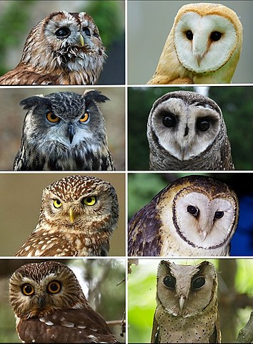
Owl - Wikipedia
Bộ Cú – Wikipedia tiếng Việt

1. Chim cú mèo thay thế vai trò thuốc bảo vệ thực vật.
Theo Tổ chức Bảo tồn Chim Quốc tế, hàng trăm loài chim săn mồi – trong đó có rất nhiều loài đang có nguy cơ tuyệt chủng – đã mất mạng sau khi ăn các loài gặm nhấm nhiễm độc trên các cánh đồng.
Các nhà khoa học tại Israel hiện đang phối hợp cùng nông dân để giải quyết vấn đề trên bằng cách triển khai kế hoạch sử dụng các loài chim săn mồi này để khống chế các loài vật phá hoại tự nhiên.
Dự án Chim cú mèo Toàn cầu vào năm 1983 tại Israel khuyến khích giảm lượng thuốc diệt chuột và thay thế bằng các tổ chim cú mèo. Dự án bắt đầu bằng việc xây dựng một số tổ chim trong một ngôi làng tại thung lũng Bet-She’an, phía nam bờ biển Galile còn có thêm cả các tổ chim cắt. Chim cắt sẽ săn mồi vào ban ngày còn chim cú mèo sẽ hoạt động vào ban đêm đã giúp các vụ mùa chịu ít thiệt hại hơn.
Hiện nay có trên 1000 tổ chim cú mèo ở các khu vực xung quanh Israel. Do loài cú mèo ở Israel phân bố ít hơn ở châu Âu, và vì số lượng của loài gặm nhấm ổn định suốt năm, các tổ chim được đặt tương đối gần nhau.
Ông Tony Warburton, giám đốc danh dự của Tổ chức Bảo tồn Cú Thế giới cho biết: “Jordani gần đây cũng đã bắt đầu tham gia vào dự án này. Các loài chim này sẽ làm tổ ở bất cứ nơi nào có nguồn thức ăn dồi dào và một nơi cư trú thích hợp, chúng không cần biết đến ranh giới giữa các quốc gia. Do đó, các quốc gia có thể hợp tác với nhau”.
2. Chim cú mèo và vị thuốc xi hưu.
Từ xa xưa, cổ nhân đã dùng chim cú mèo để làm thuốc chữa bệnh. Bộ phận được dùng là thịt và xương được chế biến theo 2 cách sau:
Chim cú mèo bỏ phủ tạng, chặt thành từng miếng nhỏ thịt và xương. Đổ nước cho ngập chừng 2-3 cm trong nồi. Đun sôi liên tục hai ngày đêm. Nếu nước cạn, đổ thêm nước sôi. Chắt nước đầu ra, đổ nước sôi vào tiếp tục nấu như trên để được nước thứ hai và nước thứ ba. Tiếp tục cô lần lượt 3 nước đến khi được một khối cao sền sệt. Tiếp tục đun nhỏ lửa đến khi dùng dao mỏng và sắc cắt qua khối cao thấy hai mép cắt không khép dính vào nhau là được. Đổ cao lên khay đã bôi dầu ăn hoặc mỡ, ép mỏng thành bánh, để cho cao nguội và se lại. Cắt thành từng miếng mỏng, gói giấy bóng để bảo quản.
Chim cú mèo bỏ phủ tạng, chặt thành từng miếng nhỏ thịt và xương, cho vào chảo, rồi dùng lửa to đun cho chảo thật nóng, luôn đảo đều đến khi có khói bốc lên. Làm nhiều lần cho cháy đen nhưng chưa thành than.
Dược liệu cú mèo, tên thuốc trong y học cổ truyền là xi hưu, có vị chua, mặn, tính hàn, có tác dụng khu phong, định kinh, giải độc. Sản phẩm chế biến của cú mèo được dùng chữa đau đầu, chóng mặt, cảm thời khí, động kinh, sốt rét, nghẹn khi ăn, tràng nhạc. Liều dùng hằng ngày: 5 - 10g cao cắt nhỏ, hòa trong rượu hâm nóng, thêm ít mật ong mà uống hoặc 8 - 16g bột tồn tính, uống với nước ấm. Tuy nhiên, cần hạn chế việc săn bắt chim cú mèo, để bảo vệ cân bằng sinh thái.
3. Chim cú mèo và rượu thuốc tại Trung Quốc (si tửu 鴟酒; E: owl wine → rượu cú mèo).
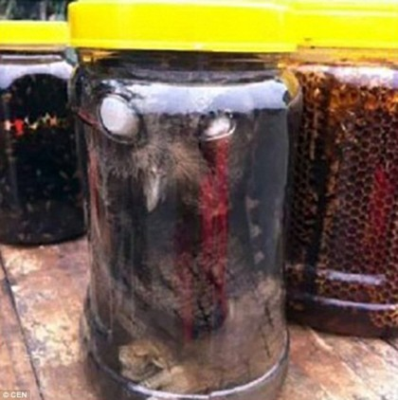
Những hình ảnh kinh dị về hàng loạt chim cú mèo bị ngâm rượu trong bình đã làm dấy lên làn sóng phẫn nộ trong cộng đồng mạng tại Trung Quốc. Theo nhiều nguồn tin thì những chim cú mèo này đã bị nhồi vào trong những chiếc bình chật chội khi vẫn còn đang sống. Khủng khiếp hơn, chúng sẽ bị chết ngạt bởi rượu một cách từ từ.
Sau khi con vật đã chết và rượu đã đầy, chiếc bình sẽ được cất đi và người chủ sẽ thường xuyên kiểm tra lượng rượu trong bình. Mỗi khi mức rượu trong bình tụt xuống do rượu ngấm vào xác con vật thì người chủ sẽ thêm rượu vào bình.
Những chủ cửa hàng này còn cho biết thêm, quy trình trên có thể kéo dài tới 10 năm để rượu có thể ngấm kỹ vào xác con vật và “cho kết quả tốt hơn”. Tại Trung Quốc, loại rượu ngâm cú mèo được quảng cáo là có thể điều trị hiệu quả chứng đau đầu và đau khớp.
Tuy nhiên, theo nhiều chuyên gia y tế thì những thứ rượu thuốc đó có rất ít tác dụng trong việc điều trị bệnh tật, thậm chí những loại rượu thuốc ngâm xác động vật còn chứa nhiều loại vi khuẩn gây nguy hiểm tới sức khỏe con người. Đồng thời, chim cú mèo cũng là một loài động vật hoang dã được bảo vệ bậc hai trong luật hình sự Trung Quốc với mức phạt cho hành vi bắt giữ, vận chuyển, buôn bán hay giết hại lên đến 10 năm tù giam.
3.4. Cây thuốc và thực phẩm mang tên mèo.
1- Cây cỏ tên mèo dùng làm thuốc.
- Chàm mèo (loài strobilanthe cusia (nees.) O.Kuntze) thuộc họ ô rô (Acanthaceae), tên khác là chàm nhuộm, chàm lá to, đại lam, mã lam, người Tày gọi là mạy ót, tên Thái là co sơm, tên Dao là tần gàm, là một cây nhỏ sống lâu năm, cao 0,4-0,8m.
Chàm mèo là cây thuốc quý của đồng bào dân tộc vùng cao vì lá chàm để lên men và ngâm nước vôi sẽ cho màu xanh lam (tên dân dã là màu chàm) dùng để nhuộm vải và quần áo, đặc trưng cho y phục của người dân ở đây. Và cũng từ lá, bột chàm được chiết xuất và sử dụng làm thuốc chữa bệnh phổ biến.
Chi Chùy hoa – Wikipedia tiếng Việt
Cây chàm mèo
Bộ phận dùng làm thuốc của chàm mèo là lá, thu hái vào mùa hè – thu, dùng tươi hoặc phơi sấy khô. Dược liệu chứa 0,4-1,3% indican khi thủy phân sẽ cho indoxyl. Chất này bị ôxy hóa sẽ chuyển thành indigotin, một tinh thể hình kim màu xanh lam.
Tuệ Tĩnh đã dùng lá Chàm để chữa một số bệnh sau:
Bài 1. Chữa uống thuốc quá liều lượng mà ngộ độc, buồn bực nguy cấp: Lá Chàm giã nhỏ, chế nước nguội, vắt lấy nước cốt uống vài bát.
Bài 2. Chữa đơn lở nổi bọng nước, đau nhức: Lá chàm giã nát đắp.
Bài 3. Chữa chảy máu mũi: Bột Chàm, bồ hóng sao, tán bột lượng bằng nhau, uống mỗi lần 4g.
Một số tác dụng chữa bệnh kết hợp của cây chàm mèo.
Bài 1. Chữa bệnh sởi kết hợp với viêm phổi: Rễ chàm mèo 9g, kim ngân hoa 9g, thiên hoa phấn 3g, hạnh nhân 3g, huyền sâm 6g, mạch môn đông 3g, tang diệp 3g, tiền hồ 3g, cam thảo 1,5g. Sắc uống ngày một thang, chia 2-3 lần, uống 3-4 thang.
Bài 2. Chữa cảm mạo phong nhiệt: Rễ chàm mèo 15g, đại thanh diệp 10g, cát cánh 10g, bạc hà 9g, sinh cam thảo 3g. Sắc lấy 200ml uống một lần ngày một thang, uống 2-3 thang.
Bài 3. Chữa viêm gan truyền nhiễm thể hoàng đản cấp tính: Rễ chàm mèo 50g, kim tiền thảo 50g, sa tiền 20g, chỉ xác 20g, nhân trần 50g, hoàng cầm 25g, mộc hương 15g, mang tiêu (hòa sống) 15g. Sắc uống ngày một thang, liên tục 15-30 thang.
Bài 4. Chữa viêm amidan, sưng hạch ở cổ: Lá chàm mèo khô 15g, bồ công anh 15g; huyền sâm 12g. Sắc uống.
Bài 5. Chữa viêm não, sốt cao, khát nước: Lá chàm mèo khô 15g (tươi 30g) kim ngân hoa 30g, thạch cao sống 20g. Sắc uống ngày một thang, chia 2-3 lần.
Bài 6. Chữa quai bị: Dùng rễ Chàm mèo 18g, xích tiểu đậu 15g, thanh bì 6g, kim ngân hoa 6g, cam thảo 3g. Sắc uống ngày một thang chia 2 lần, dùng 2-4 thang.
Bài 7. Chữa viêm họng, ban sởi, loét miệng, mẩn ngứa: Rễ chàm mèo 12g, hoàng bá 8g, kim ngân hoa 10g, đại hoàng 9g, cam thảo 5g. Sắc uống.
Xem thêm
- Chàm mèo - Vị thuốc dân gian
- Chàm mèo - cây thuốc quý đánh bay 11 loại ung thư
- Cây chàm mèo - Cây thuốc quý chữa nhiều bệnh viêm
- Chàm Mèo - Công Dụng - Liều Dùng - Kiêng Kỵ - VIETMEC
- Cây chàm mèo, triển vọng điều trị nhiều căn bệnh của thời đại

- Cỏ râu mèo hay cây râu mèo (danh pháp hai phần: Orthosiphon aristatus) là một cây thuộc họ Hoa môi (Lamiaceae). Đây là một loại cây thuốc chủ yếu mọc ở khắp Đông Nam Á và vùng nhiệt đới của Australia.
Cỏ râu mèo – Wikipedia tiếng Việt
Xem thêm
- Cây râu mèo - thông tiểu, trừ sỏi thận
- Lợi ích của cây râu mèo đối với sức khỏe - Vinmec
- 7 Tác dụng ít người ngờ tới của loại cây râu mèo

Cả cây, trừ rễ. Thu hái vào tháng 3- 4 trước khi cây có hoa. Phơi hoặc sấy khô. Nhánh cây được phơi khô sắc lấy nước, lợi tiểu mạnh và tốt cho bộ máy tiểu tiện. Cỏ này được dùng để bào chế thuốc orthosiphène.
Một số cách dùng cỏ râu mèo trong điều trị bệnh:
Bài 1. Dùng để trị sỏi thận và sỏi túi mật: Ngày dùng liều 15 đến 40g dạng thuốc sắc, hãm. Uống trong 8 ngày liên tục, lại nghỉ 2 đến 4 ngày.
Bài 2. Dùng điều trị bệnh gout: Dùng 5 đến 12g lá hãm với nước sôi, chia làm 2 lần uống trước khi ăn 15 - 30 phút và nên uống lúc dịch hãm còn nóng hoặc sắc nước uống.
Bài 3. Trị viêm đường tiết niệu: Dùng các vị râu mèo, thài lài (biển súc), chó đẻ, răng cưa, mỗi thứ 30g sắc uống. Dùng trong khoảng một tuần.
Bài 4. Trị viêm thận mạn tính, viêm bàng quang, viêm khớp: Râu mèo 40g, tỳ giải và rễ cây ý dĩ mỗi vị 30g. Sắc nước uống. Dùng 3 tuần lại nghỉ 1 tuần.
Chú ý với liều lượng thông thường, cây râu mèo không thấy có tác dụng gây độc cấp tính. Nhưng cũng không nên dùng liều cao và kéo dài để tránh tác động trên sự cân bằng ion K+, Na+...
- Cỏ lưỡi mèo còn gọi là cúc chỉ thiên, chân voi nhám, tên khoa học Elephantopus scaber, là một loài thực vật có hoa trong họ Cúc. Loài này được L. mô tả khoa học đầu tiên năm 1753. Là cây cỏ mọc hoang khắp nơi, thường thấy ở các bãi trống, bờ ruộng, ven đường, ven rừng. Có thể thu hái quanh năm về làm thuốc, dùng tươi hoặc phơi, sấy khô. Cỏ sống dai, thân cao chừng 20-50cm, nhiều cành, gần như không có lá, cả cây có lông. Phiến lá dài chừng 6-12cm, rộng 3-5cm, hình thìa, có lông trắng ở cả hai mặt, mép có răng cưa lượn sóng, phía dưới hẹp lại thành cuống rộng ôm vào thân. Lá ở thân nhỏ và hẹp hơn lá ở gốc. Hoa màu tím, mọc thành xim, có đầu giả. Quả hình thoi, có 10 cạnh lồi. Mùa hoa quả: tháng 1-8.
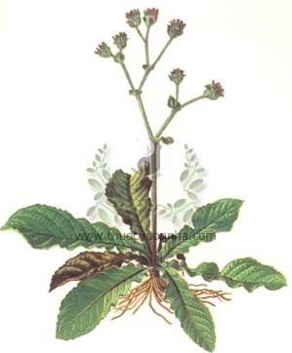
Cúc chỉ thiên – Wikipedia tiếng Việt
Cỏ lưỡi mèo, dứa dại, hỗ trợ điều trị vàng do viêm gan.
Theo Đông y, cỏ lưỡi mèo có vị đắng, tính mát, có tác dụng thanh nhiệt, lương huyết, giải độc, khoan trung hạ khí, lợi tiểu, tiêu thũng. Thường dùng chữa: cảm sốt, ho, họng sưng đau, đau mắt đỏ, tiêu chảy, vàng da, mụn nhọt,… Cách dùng: sắc lấy nước hoặc giã vắt lấy nước cốt uống. Dùng ngoài giã đắp hoặc nấu nước xông rửa.
Một số đơn thuốc thường dùng:
Bài 1: Chữa họng sưng đau do viêm họng, viêm amiđan: Cỏ lưỡi mèo 10g khô, rửa sạch cho vào ấm hãm với 300ml nước sôi trong khoảng 30 phút, chia uống nhiều lần trong ngày. Hoặc lá cỏ lưỡi mèo tươi rửa sạch nhai ngậm với một ít muối, có tác dụng giảm đau họng rất tốt.
Bài 2: Chữa môi lở sưng đau do nhiệt: Lá cỏ lưỡi mèo tươi, rửa sạch, thêm chút muối, giã nhỏ, vắt lấy nước bôi hoặc đắp vào chỗ đau.
Bài 3: Chữa mụn nhọt chưa vỡ: Cỏ lưỡi mèo tươi rửa sạch, thêm ít muối, giã nát ít muối đắp vào chỗ bị mụn nhọt, 2 tiếng thay băng 1 lần, dùng ngày 3 lần.
Bài 4: Hỗ trợ điều trị vàng da do viêm gan: Cỏ lưỡi mèo 20g, rễ dứa dại 30g, rễ cỏ xước 20g. Tất cả rửa sạch cho vào ấm đổ 550ml nước, chia 3 lần uống trong ngày. 15 ngày 1 liệu trình.
Bài 5: Chữa viêm loét miệng lưỡi do nhiệt: Cỏ lưỡi mèo 30g khô, rửa sạch cho vào ấm đổ 400ml nước, chia 2 lần uống trong ngày. Uống 3-5 ngày.
Bài 6: Chữa bí đái do nhiệt: Dùng cỏ lưỡi mèo tươi 20-30g, mã đề 20g, rửa sạch cho vào ấm đổ 750ml nước, chia 3 lần uống trong ngày. 10 ngày 1 liệu trình.
Lưu ý: Người cơ thể suy nhược, phụ nữ có thai cần thận trọng khi sử dụng. Không dùng đối với bệnh thuộc chứng hàn.
3. Nấm mèo.
Nấm mèo hay Mộc nhĩ đen (danh pháp khoa học: Auricularia auricula-judae) (Tiếng Anh: Wood-Ear Mushroom hoặc Tree-Ear Mushroom) được biết đến do hình dạng tựa tai người, có màu nâu sẫm đến đen, mọc trên các thân cây mục. Nó có kết cấu tựa cao su, tương đối cứng và giòn.
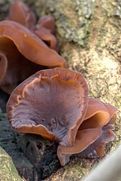
Nấm mèo – Wikipedia tiếng Việt
VIDEO
- NẤM MÈO - LƯƠNG Y NGUYỄN CÔNG ĐỨC
- Sử dụng an toàn nấm mèo
- Chè nấm mèo tác dụng tốt cho sức khoẻ
- Kiêng kỵ dùng nấm mèo chung với các loại thực phẩm khác
Mộc nhĩ chứa nhiều protid, chất khoáng và vitamin. Mỗi 100g mộc nhĩ có chứa 10,6g protid, 0,2g lipid, 65,5g glucid, 201mg canxi, 185mg phốt-pho, 185mg sắt, 0,03mg caroten, 0,15mg vitamin B1, 0,55mg vitamin B2, 2,7mg vitamin B3. Trong glucid chủ yếu là mannose, polymannose, glucose, xylose, pentose… Hàm lượng chất béo tuy không cao nhưng chủng loại khá phong phú, có cả lecithin, cephalin và sphingomyelin. Ngoài ra, mộc nhĩ còn chứa rất nhiều loại sterol như ergosterol và 22,23 – dihydroergosterol. Có thể nói, mộc nhĩ rất giàu chất dinh dưỡng, đặc biệt hàm lượng sắt rất cao, vượt xa cả các loại thực phẩm vốn chứa nhiều sắt khác như rau cần, vừng, gan lợn…
Tác dụng của mộc nhĩ theo y học cổ truyền.
Theo dinh dưỡng học cổ truyền, mộc nhĩ đen vị ngọt, tính bình, có công dụng lương huyết chỉ huyết (làm mát và cầm máu), ích khí dưỡng huyết, nhuận phế ích vị, nhuận táo lợi tràng. Thường được dùng làm thức ăn và làm thuốc cho những người mắc các chứng bệnh như xuất huyết (đại tiện ra máu do trĩ, kiết lỵ, tiểu ra máu, xuất huyết đáy mắt, rong kinh, băng lậu, ho ra máu…), táo bón, viêm dạ dày mạn tính thể vị âm bất túc, ho do phế táo, thiếu máu… Kết quả nghiên cứu hiện đại cho thấy, mộc nhĩ đen có khả năng ức chế quá trình ngưng tập tiểu cầu, phòng chống tình trạng đông máu do nghẽn mạch, ngăn cản sự hình thành các mảng vữa xơ trong lòng huyết quản… Vì thế, đối với những người bị bệnh cao huyết áp, vữa xơ động mạch, thiểu năng tuần hoàn não, thiểu năng động mạch vành…, mộc nhĩ là một trong những thực phẩm lý tưởng. Mặt khác, chất keo thực vật vốn có khá nhiều trong mộc nhĩ có tác dụng thu gom các bụi đất, tạp chất còn đọng lại trong đường tiêu hóa để cơ thể đào thải ra ngoài dễ dàng, góp phần làm sạch dạ dày và ruột. Mặt khác, mộc nhĩ còn có tác dụng chống lão hóa, kháng khuẩn, chống phóng xạ và ức chế một số chủng tế bào ung thư. Bởi thế, nhiều chuyên gia dinh dưỡng cho rằng, mộc nhĩ là một trong những thực phẩm có công năng trường thọ.
Trong thực tế, nhiều người chỉ dùng mộc nhĩ như một thứ nguyên liệu phụ trong quá trình chế biến các món ăn. Nhưng trong y học cổ truyền, người xưa đã dùng mộc nhĩ dưới nhiều dạng khác nhau như xào nấu, sấy khô tán bột uống hoặc bôi đắp…, nhằm mục đích cung cấp chất dinh dưỡng và phòng chống bệnh tật.
Một số cách dùng cụ thể:
Bài 1. Mộc nhĩ 15-30g, ngâm nước cho nở hết cỡ rồi rửa sạch, hầm nhừ, chế thêm chút đường trắng, ăn trong ngày. Công dụng: dưỡng âm chỉ huyết, thường dùng để phòng chống các chứng xuất huyết.
Bài 2. Mộc nhĩ 60g, huyết dư thán 10g. Mộc nhĩ sao tới khi bốc khói là được, hai thứ tán bột, trộn đều, mỗi ngày uống 6-10g với nước ấm hoặc có pha một chút dấm thanh. Công dụng: tán ứ chỉ huyết, dùng cho phụ nữ bị băng lậu (băng là băng huyết, băng kinh; lậu là rong huyết, rong kinh).
Bài 3. Mộc nhĩ 5g, đại táo 5 quả, gạo tẻ 100g, đường phèn vừa đủ. Mộc nhĩ ngâm nước ấm, rửa sạch; Đại táo bỏ hạt. Hai thứ đem nấu với gạo thành cháo, chế thêm đường phèn, chia ăn vài lần trong ngày. Công dụng: tư âm nhuận phế, kiện tỳ chỉ huyết, bổ não cường tim và kháng ung, dùng thích hợp cho những người bị ho lâu ngày cơ thể suy nhược, thổ huyết, kinh nguyệt không đều, cao huyết áp, bệnh mạch vành tim, vữa xơ động mạch, ung thư…
Bài 4. Mộc nhĩ 60g, vừng đen 15g. Mộc nhĩ một nửa sao cháy, một nửa sao khô, vừng đen sao thơm, tất cả tán vụn trộn đều, mỗi ngày lấy 6g hãm với 120 ml nước sôi, uống thay trà. Công dụng: tư bổ can thận, kiện não ích trí, dùng lâu rất có lợi cho sức khỏe cả về thể chất lẫn tinh thần.
Bài 5. Mộc nhĩ 200g, hồng táo 100g, đường phèn 250g. Mộc nhĩ ngâm nước ấm cho nở hết, rửa sạch, đem hầm với hồng táo trong 2.000ml nước cho thật nhừ, chế thêm đường phèn, chia làm 7 phần, mỗi ngày ăn 1 phần, chia làm 2 lần sáng và chiều. Công dụng: bổ thận chỉ huyết, dùng cho phụ nữ xuất huyết tử cung cơ năng thuộc thể thận hư.
Bài 6. Mộc nhĩ 15g, hồng táo 30 quả. Hai thứ đem hầm nhừ, ăn trong ngày. Công dụng: dưỡng huyết điều kinh, dùng cho người bị thiếu máu và phụ nữ bị băng lậu và khí hư.
Bài 7. Mộc nhĩ 30g, đường đỏ 20g. Mộc nhĩ ngâm nước ấm, rửa sạch, nấu nhừ rồi cho đường đỏ vào, đánh nhuyễn, chia ăn 2 lần trong ngày. Công dụng: lương huyết chỉ huyết, giáng áp, dùng thích hợp cho những người bị xuất huyết tử cung cơ năng và cao huyết áp.
Bài 8. Mộc nhĩ và biển đậu lượng bằng nhau, sấy khô tán bột, mỗi ngày uống 9g. Công dụng: phòng chống bệnh tiểu đường.
Bài 9. Mộc nhĩ 30g, hoa hiên 120g, đường trắng vừa đủ. Hai thứ rửa sạch, nấu thành canh, chế thêm đường, ăn nóng. Công dụng: lợi thủy thông lâm, dùng cho người bị tiểu ra máu (huyết lâm).
Bài 10. Mộc nhĩ 6g, thịt lợn nạc 50g, phật thủ 9g, ý dĩ 20g. Mộc nhĩ ngâm nước ấm, rửa sạch; Thịt lợn thái miếng; Phật thủ thái phiến. Tất cả đem nấu thành canh ăn trong ngày. Công dụng: tuyên tý thông dương, hoạt huyết hóa ứ, dùng cho những người bị bệnh lý động mạch vành tim.
Bài 11. Mộc nhĩ sấy khô nghiền thành bột, mỗi ngày uống 2 lần, mỗi lần 5 -10g với đường đỏ. Công dụng: trị liệu xuất huyết tử cung cơ năng.
Bài 12. Mộc nhĩ 30g, dạ dày lợn 1 cái. Mộc nhĩ ngâm nước, rửa sạch; Dạ dày lợn làm sạch; Hai thứ đem nấu chín, chế thêm gia vị, ăn trong ngày, dùng liên tục 3-5 ngày. Công dụng: trị chứng đi tiểu nhiều lần.
Bài 13. Mộc nhĩ 20g, ngâm nước ấm, rửa sạch, nấu với 20g đường phèn lấy nước uống trong ngày, hoặc nấu cháo với gạo nếp và hạt sen ăn để phòng chống bệnh viêm phế quản mạn tính và chứng giảm bạch cầu trong máu ngoại vi.
Bài 14. Mộc nhĩ 5g, đậu phụ 200g, hai thứ nấu thành canh ăn thường xuyên, hoặc mộc nhĩ 6g nấu với đường phèn lấy nước uống trước khi đi ngủ. Công dụng: phòng chống cao huyết áp.
Ngoài ra, mỗi ngày ăn thường xuyên từ 10-20g mộc nhĩ đen có thể phòng chống hữu hiệu tình trạng táo bón. Điều cần chú ý là những người bị đi lỏng mạn tính do viêm đại tràng, hoặc viêm dạ dày mạn tính thì không nên ăn mộc nhĩ đen.
4. Táo mèo.
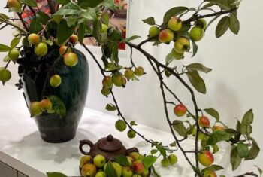
Táo mèo – Wikipedia tiếng Việt
Táo mèo được sử dụng như một vị thuốc quý
Táo mèo hay còn gọi là bắc sơn tra, nam sơn tra, dã sơn tra...có vị chua ngọt, tính hơi ấm. Từ lâu đã được dân gian sử dụng như một vị thuốc quý để chữa các bệnh gan nhiễm mỡ, tăng huyết áp, viêm khớp, đau đầu mạn tính, viêm xoang, mất ngủ…Sau đây là một số bài thuốc chữa bệnh từ táo mèo.
Bài 1: Trị huyết áp cao, phòng biến chứng: Sao đen 12g táo mèo, 12g thảo quyết minh, 9g hoa cúc trắng. Sau đó tán nhỏ hãm với nước sôi trong bình kín khoảng 20 phút, có thể uống thay trà trong ngày.
Hoặc: Sơn tra 15g, hà diệp (lá sen) 20g. Hai thứ tán vụn, hãm với nước sôi trong bình kín, chừng 20 phút thì dùng được, uống thay trà trong ngày.
Bài 2: Tăng cường khả năng tiêu hóa: Dùng 200g táo mèo, rửa sạch, bỏ hạt ngâm với 300ml rượu trắng (chú ý ngày lắc bình 1 lần). Sau một tuần đem ra uống. Ngày uống 2 lần, mỗi lần 10-15ml. Sau khi uống hết rượu, trái táo mèo còn lại trộn với đường kính ăn dần.
Bài 3: Chữa gan nhiễm mỡ: Mỗi ngày ăn 5-7 quả táo mèo, hoặc dùng 10-15 quả sắc nước uống. Chữa cao huyết áp, mỡ máu cao: Táo mèo 15g, lá sen 15gr sắc nước uống thay trà trong ngày.
Bài 4: Chữa ăn uống không tiêu, bụng đầy, tức, đau: Táo mèo 30g sắc nước uống thay trà trong ngày.
Bài 5: Đau bàng quang: Mỗi bữa ăn, uống một cốc nước có pha hai thìa nhỏ giấm táo mèo và mật ong, khi tiểu sẽ tốt hơn.
Bài 6: Chữa bệnh viêm khớp: Sau mỗi bữa ăn, uống 1 cốc nước 200ml pha 10 thìa nhỏ giấm táo mèo và mật ong sao cho vừa đủ ngọt.
Bài 7: Chữa bệnh viêm thận, nước tiểu có mủ: Hàng ngày đếu đặn trong bữa ăn uống 1 cốc nước 200ml có pha 2 thìa giấm táo mèo và 2 thìa mật ong cho đến khi khỏi hẳn.
Bài 8: Chữa bệnh zona: Dùng giấm táo mèo bôi nguyên chất lên chỗ đau ngày 4 lần, ban đêm bôi thêm 3 lần. Sau khi bôi, đắp khăn nhúng giấm táo, cảm giác đau sẽ dần dần bớt đi, và sẽ chóng ăn da non.
Bài 9: Chữa toàn thân đau mỏi hiệu quả và có tác dụng tăng cường khả năng tiêu hóa: 200g táo mèo, rửa sạch, bỏ hạt ngâm với 300ml rượu trắng (chú ý ngày lắc bình 1 lần). Sau một tuần đem ra uống. Ngày uống 2 lần, mỗi lần 10 – 15ml. Sau khi uống hết rượu, trái táo mèo còn lại trộn với đường kính ăn dần.
Bài 10: Viêm xoang, chảy nước mũi, nước mắt: Mỗi ngày, vào bữa ăn, uống một cốc nước có pha hai thìa giấm táo mèo, một ít mật ong và nhai thêm một miếng sáp ong (nhả bã).
Bài 11: Làm giảm đau nhức: Lấy lòng đỏ trứng gà đánh với một thìa lớn giấm táo mèo và một thìa nhỏ tinh dầu thông bôi lên vùng da nơi đau nhức và xoa mạnh.
Bài 12: Chữa giãn phồng tĩnh mạch: Mỗi ngày 2 lần lấy giấm táo mèo thoa vào chỗ bị giãn. Và mỗi bữa ăn uống 1 cốc nước 200ml có pha 2 thìa giấm táo mèo.
Bài 13: Điều trị chứng giãn tĩnh mạch: Các vùng giãn tĩnh mạch thường do hoạt động nhiều gây khó chịu, bạn có thể ngâm bông vào trong giấm táo sau đó đắp lên nơi bị giãn tĩnh mạch.
Bài 14: Chữa chốc lỡ đầu trẻ em: Dùng giấm táo mèo bôi vào nơi có mụn cứ 1 ngày bôi 6 lần, mỗi lần cách nhau 2 tiếng. Khỏi sau 2, 3 ngày.
Bài 15: Chữa bệnh nấm tóc: Dùng giấm táo mèo xoa chỗ có nấm 1 ngày 6 lần cách đều 2 tiếng.
Bài 16: Dùng giấm táo mèo để giã rượu: Cứ 25 phút phút uống 6 thìa giấm nhỏ pha mật ong. Khoảng 4 lần là giã rượu.
Bài 17: Chữa bỏng: Nhúng chỗ bị bỏng vào nước giấm táo mèo pha cùng mật ong sẽ giảm đau và tránh khỏi rộp.
Bài 18: Chữa mồ hôi trộn: Trước khi đi ngủ, xoa bóp bằng giấm vào bàn chân và bàn tay.
Bài 19: Khử mùi vùng nách: Giấm táo sử dụng nguyên chất sau khi tắm xong xịt lên nách và massage, bạn có thể thỏa mái hoạt động mà không lo đến mùi.
Bài 20: Trị mùi khoang miệng: Trộn giấm táo với nước tỷ lệ 1:1 sau đó sáng dậy súc hỗn hợp này từ 2-3 phút sẽ giảm thiểu các bệnh về nha chu và hôi miệng.
Bài 21: Dùng làm nước ngâm chân: Ngâm chân vào nước nóng trước khi ngủ làm cải thiện giấc ngủ và xua tan được mệt mỏi. Hãy thêm 1 thìa giấm vào nước để hiệu quả cao hơn và loại bỏ được các lớp tế bào chết ở gót chân.
Bài 22: Chữa đầy bụng, khó tiêu: 30g táo mèo khô, sắc uống thay trà hằng ngày, uống liên tục 2-3 ngày.

III. Mèo và Văn hóa.
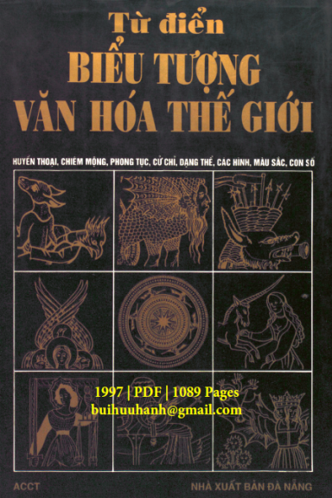
Cultural depictions of cats - Wikipedia
Hình tượng con mèo trong văn hóa – Wikipedia tiếng Việt

VIDEO
- CATANATOMY
- 26 Facts About Cats That'll Make You Love Them

1. Mèo với nghệ thuật.
1.1. Mèo và tem thư Việt.
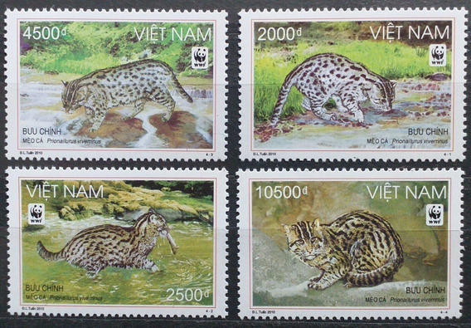
- Fishing cat - Wikipedia
Mèo cá – Wikipedia tiếng Việt
Mèo cá thuộc loài mèo cỡ nhỏ lông màu xám hoặc lông sỉ, có nhiều đốm đen tạo thành sọc trải dài khắp cơ thể. Nổi bật trên khuôn mặt là sống mũi thẳng dài. Kích cỡ Mèo cá tuỳ thuộc vào nơi sinh sống. Chân chắc nịch ngắn vừa phải, đuôi ngắn và khoẻ dài bằng 1/3 đến 1/2 cơ thể. Như tên gọi, cá là thức chủ yếu của loài mèo này, với khoảng 10 loại khác nhau. Ngoài ra, Mèo cá còn săn bắt các loại thức khác như tôm, cua, ốc, ếch và các loại chim thú nhỏ.
Mèo cá giống như loài Báo mèo, sống đơn độc ở vùng thấp, bụi cây ven rừng, dọc suối, ao đầm. Chúng kiếm gần bờ nước. Mèo cá là loài thú quí hiếm có trong sách đỏ Việt Nam được Liên minh Quốc tế Bảo tồn Thiên nhiên và Tài nguyên Thiên nhiên IUCN liệt kê vào loài nguy cấp cần bảo vệ.
Ở Việt Nam loài Mèo cá được tìm thấy ở Cao Bằng, Khánh Hòa, Kiên Giang và TP Hồ Chí Minh. Bộ Thông tin và Truyền thông phát hành bộ tem "Mèo cá" gồm 4 mẫu với các giá mặt: 2.000đ; 2.500đ; 4.500đ; 10.500đ và 01 khối 8 tem giá mặt 39.000đ. Bộ tem được thiết kế theo lối tả thực thể hiện hình ảnh con Mèo cá với các tư thế tự nhiên trong môi trường sinh sống của chúng.
Xem thêm:
- Khám phá thú vị loài mèo cá giỏi bơi lội và bắt cá của Việt Nam
VIDEO
- Lek the Fishing Cat Gets a New Home
- Fishing Kittens See Water For the First Time
- Mèo cá dạy con săn mồi dưới nước - Giáo dục
- Fishing Cat: The Cat That Hunts Underwater
- 3 Loài Mèo Trong Sách đỏ Việt Nam | Mèo gấm | Mèo cá | Mèo ri

1.2. Mèo và hội họa.
Sự phát triển của lịch sử hội họa Phương Đông nhìn chung là song song với hội họa Phương Tây trong một vài thế kỉ đầu. Nghệ thuật châu Phi, nghệ thuật của người Do Thái, nghệ thuật Hồi giáo, nghệ thuật Ấn Độ, nghệ thuật Trung Quốc và nghệ thuật Nhật Bản từng có ảnh hưởng đáng kể đến nghệ thuật phương Tây và ngược lại.
Ban đầu hội họa có mục đích thực dụng trong đời sống. Sau đó dưới sự bảo hộ của triều đình, cá nhân và tôn giáo, hội họa Phương Tây và nghệ thuật Phương Đông tìm được sự hâm mộ trong giới thượng lưu và trung lưu. Từ thời kì Cổ đại (3000BC – 476AD) → thời kì Trung cổ (476 – 1492) → thời kì Phục Hưng (1492 - 1789) các họa sĩ làm việc cho các nhà thờ và tầng lớp quý tộc giàu có.
Với sự khởi đầu thời kì Baroque (1600 – 1750), các nghệ sĩ nhận được hoa hồng riêng từ tầng lớp trung lưu có học và thịnh vượng. Cuối cùng trong ý tưởng Phương Tây về "nghệ thuật vị nghệ thuật", bắt đầu xuất hiện các biểu hiện trong các tác phẩm của các họa sỹ lãng mạn như Francisco de Goya, John Constable và J.M.W Turner. Thế kỷ XIX chứng kiến sự nổi lên của các phòng trưng bày nghệ thuật thương mại, và được bảo trợ trong thế kỷ XX
Ở thời đại Internet bùng nổ, có lẽ mèo là một loài vật được yêu thích nhất. Hình ảnh mèo xuất hiện dày đặc trên các phương tiện truyền thông, trong những tấm ảnh hay những thước phim với vẻ nghịch ngợm, ranh mãnh, hoặc ngộ nghĩnh. Điều này đã chứng minh sức hút lớn của loài vật nuôi này đối với đông đảo giới họa sĩ. Tuy nhiên, không phải chờ tới khi mạng xã hội bùng nổ thì chủ đề mèo mới trở nên phổ biến trong hội họa. Thực chất mèo đã là nguồn cảm hứng bất tận, đã xuất hiện rộng rãi trong hội họa ngay vào thời kỳ cổ đại.
1. Hội họa Ai-cập cổ đại.
Các nhà khoa học thường cho rằng Ai Cập cổ đại là nguồn gốc của việc thuần hóa mèo, dựa vào những bức họa vẽ mèo nhà ở Ai Cập có niên đại khoảng 3600 năm. Xuyên suốt tiến trình lịch sử hội họa, chủ đề mèo được đặc biệt yêu thích bởi họa sĩ Ai-cập cổ đại. Người Ai-cập tôn thờ loài động vật này bởi tình cảm, tư thế đĩnh đạc, và khả năng săn bắt của nó. Họ liên hệ mèo với thần thánh bởi những điểm tương tự và thường xuyên kết hợp chúng trong các tác phẩm điêu khắc, hội họa trên, và, đặc biệt là tại các lăng tẩm.
Hình ảnh mèo xuất hiện như một chi tiết trang trí trên những chiếc quách của các vị vua chúa Ai-cập cổ đại và các bức tường xung quanh chúng. Bên cạnh đó, mèo còn xuất hiện tại địa điểm chôn cất. Được coi là một thành viên trong gia đình, khi chủ nhân chết, mèo sẽ được chôn theo để đi theo chủ nhân của nó tới thế giới bên kia.
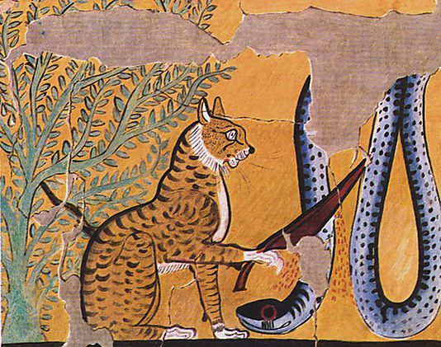
Bên trong lăng mộ của vua Nebamun (thế kỷ 14 TCN)
Ảnh: Albertis Window
2. Hội họa Trung Hoa.
Mèo là loài vật nuôi được ưa chuộng tại Trung Quốc trong hàng nghìn năm. Bởi vậy, xuất hiện phổ biến trong hội họa Trung Quốc là hình ảnh mèo trong những hoạt động thường nhật như: săn bắt những con vật nhỏ, khám phá vùng xung quanh, hoặc cuộn tròn người trong giấc ngủ trưa.
Mèo tiếp tục là một nguồn cảm hứng bất tận của hội họa và nghệ thuật thư pháp của Trung Hoa bởi dáng vẻ quyến rũ, lả lơi, bên cạnh những đường nét tròn trịa của nó.
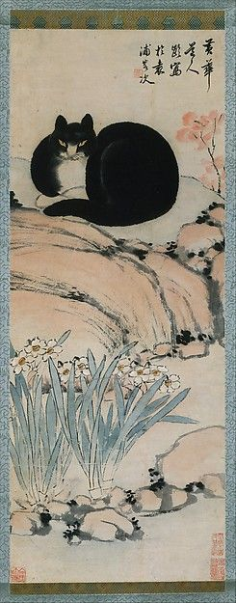
Zhu Ling, ‘Con mèo đen và hoa thủy tiên’ (thế kỷ 19)
Ảnh: The Metropolitan Museum of Art
3. Hội họa Nhật Bản.
Hình ảnh mèo được xuất hiện phổ biến trong các tác phẩm in mộc bản Nhật Bản hay còn gọi là Ukiyo-e (“tranh sông nước”).
Mèo được khắc họa khá phong phú trong loại tranh này. Chúng xuất hiện bên trong ngôi nhà, là chủ thể của bức tranh. Tương tự như vật, một vài họa sĩ khác khắc họa hình ảnh mèo bên cạnh chủ nhân của nó, thường là một người phụ nữ đẹp. Ngoài ra, mèo đã được nhân cách hóa. Chúng xuất hiện trong các trang phục và dáng vẻ của con người.
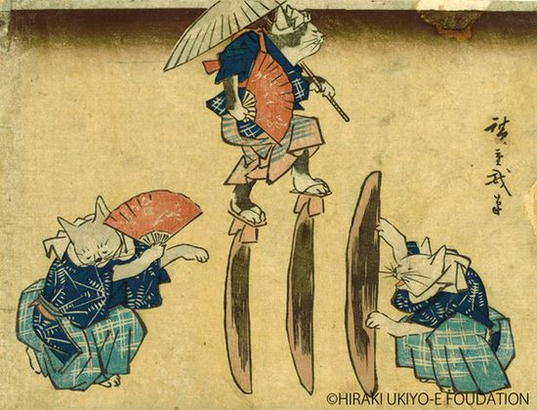
Utagawa Hiroshige, ‘Cat Crossing to Eat’ (1830-1844)
Ảnh: Hiraki Ukiyo-e Foundation qua Artsy
Miêu nhĩ (猫耳; J: Nekomimi; E: Catgirl → Lỗ tai mèo) là một dạng nhân vật nữ mang đôi tai mèo, đuôi mèo, hoặc có những đặc điểm giống như mèo. Một nekomimi thường xuất hiện trong anime (hoạt hình của Nhật), manga (truyện tranh của Nhật), và cả trong một số video game.
Catgirl - Wikipedia
Nekomimi – Wikipedia tiếng Việt

4. Hội họa Hàn Quốc.
Hội họa Hàn Quốc có hai khuynh hướng là phong cách truyền thống và phong cách phương Tây. Trong phong cách truyến thống hội họa là tranh thủy mạc của các danh họa Byeon Sang-byeok ở thế kỷ 18 và danh họa Jeong Seon (1676 - 1759) với các bức tranh miêu tả chân thực, sinh động về phong cảnh, về động vật, về con người, về đối tượng và lịch sử của nền văn hóa Triều Tiên bằng cọ lông.
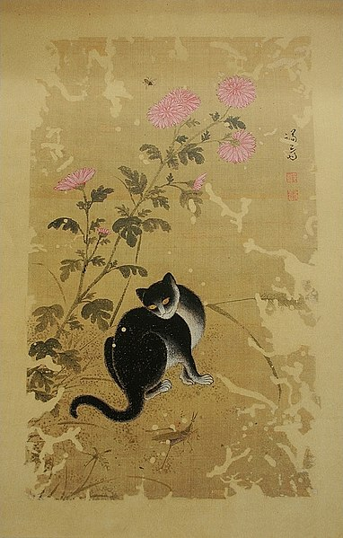
“Mèo thả rông ngày thu” của Jeong Seon.
Xem thêm
- Những tác phẩm vẽ mèo chân thực của Byeon Sang-Byeok

4. Hội họa Việt Nam.
Cùng với tranh Kim Hoàng, tranh Hàng Trống, tranh làng Sình, thì Tranh Đông Hồ cũng là môt dòng tranh dân gian đặc sắc trong văn hóa dân gian của người Việt.
Tranh Đông Hồ được đánh giá cao ở màu sắc, bố cục cũng như khuôn hình. Sử dụng những chất liệu hoàn toàn tự nhiên, tranh Đông Hồ có màu sắc gần gũi, ấm áp mang đậm đặc trưng của người Việt với 4 màu cơ bản: đen, vàng, đỏ, xanh. Chỉ bằng 4 màu sắc cơ bản này, những nghệ nhân vẫn làm nên những bức tranh hết sức sống động, hài hòa và vô cùng độc đáo.
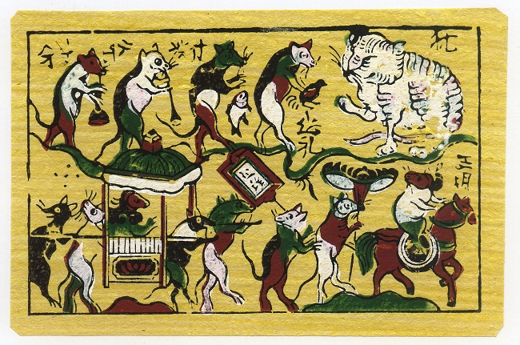
Đám cưới Chuột

4. Hội họa phương Tây.

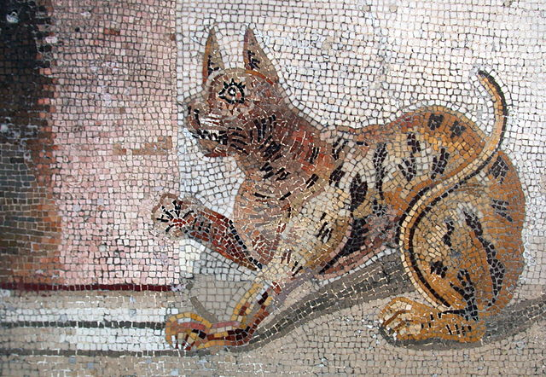
Một bức tranh khảm ở Pompeii (Ý)
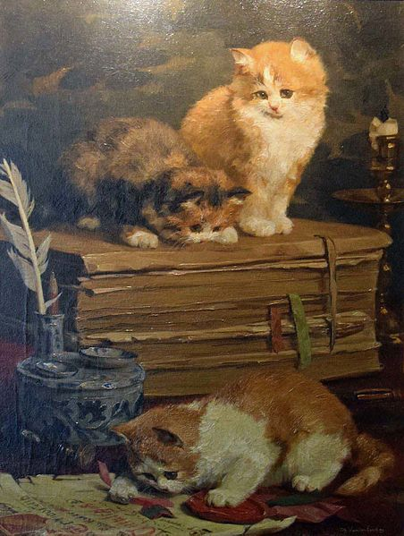
Charles van den Eycken (1859-1923), họa sĩ người Bỉ chuyên thể hiện mèo.
5. Hội họa đương đại.
Tương tự các thời kỳ trước, mèo tiếp tục là một nguồn cảm hứng cho giới nghệ sĩ đương đại. Nghệ sĩ đương đại có lối tiếp cận vô cùng đa dạng và sáng tạo với chủ đề này. Họ sử dụng vô vàn chất liệu, dụng cụ, phong cách khác nhau. Tất cả là minh chứng cho sự phổ biến của loài vật mèo trong các loại hình nghệ thuật mà đặc biệt là hội họa.
Màu mực và màu nước.
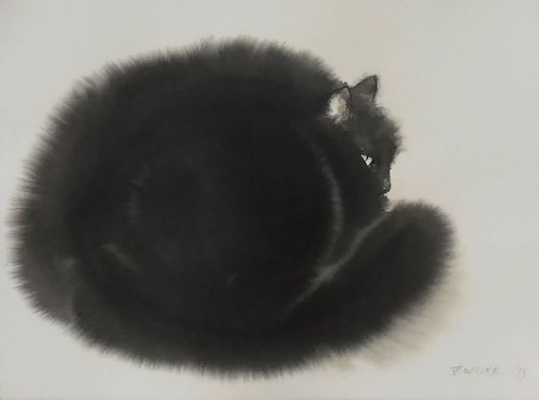
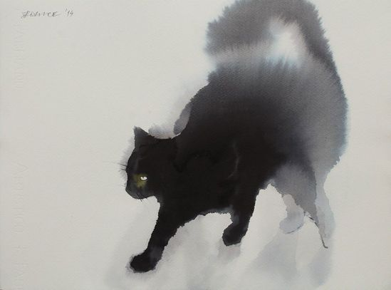
Họa sĩ: Endre Penovc
Vẽ bằng dụng cụ dao vẽ.
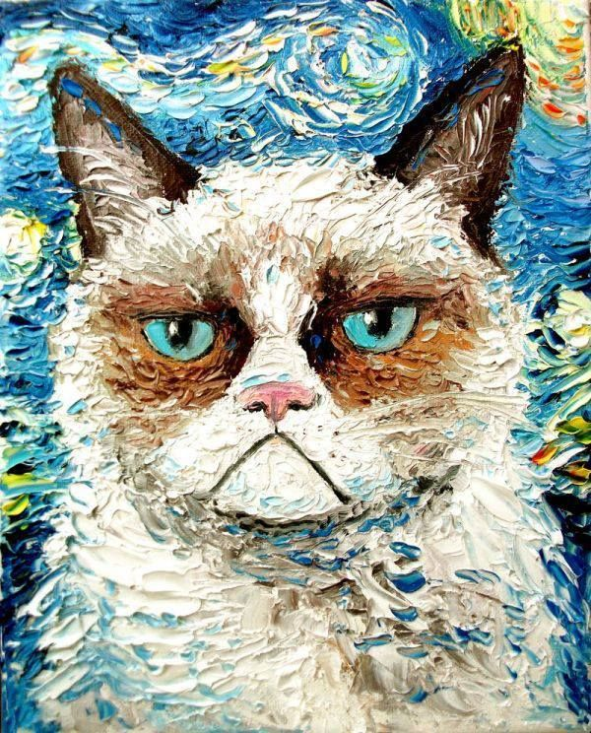
Họa sĩ: Aja Apa-Soura
5. Tranh quảng cáo.
Mèo cũng là một chủ đề phổ biến của các tấm áp phích fin de siècle của Pháp. Chúng xuất hiện dày đặc trên những tấm áp phích của thời kỳ Belle Époque (trong tiếng Pháp có nghĩa là “Thời kỳ tươi đẹp”), từ những tờ quảng cáo quán rượu cho tới các sản phẩm trà, ca-cao.
Tương tự trong tranh in mộc bản Ukiyo-e, mèo được khắc họa khá đa dạng trong áp phích Fin de siècle. Chúng có thể đóng vai trò là chủ thể của tác phẩm mà cũng có thể được sử dụng để nhấn mạnh khung cảnh ấm áp của gia đình, thu hút sự chú ý của người xem tới sự ấm áp, thân thuộc mà sản phẩm được quảng cáo sẽ đem lại cho họ.
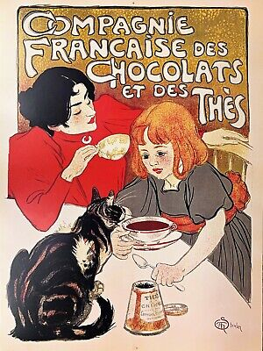
Théophile Steinlen, ‘Compagnie française des chocolats et des thés’ (1895-1900) Théophile Steinlen [CC0], qua Wikimedia Commons
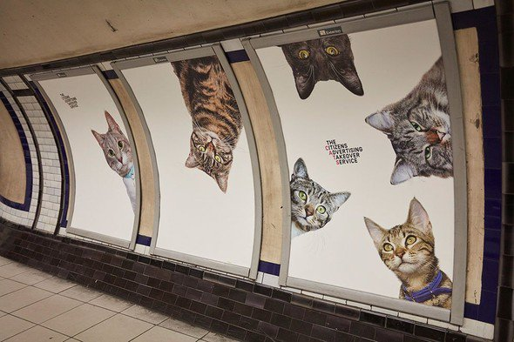
Tác phẩm quảng cáo aka CATS
6. Hình xăm.
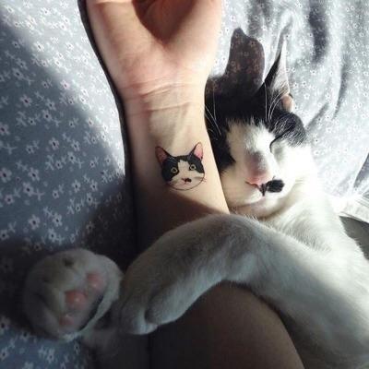
Nghệ sĩ: Sol Tattoo
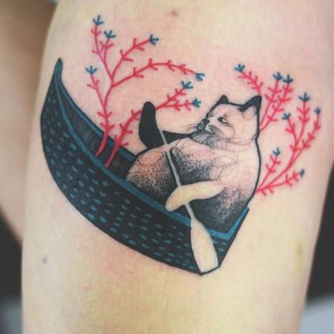
Nghệ sĩ: Joanna Świrska

1.3. Mèo và điêu khắc – kiến trúc.
1. Điêu khắc (E: sculpture).
Điêu khắc là một nghệ thuật tạo hình, tồn tại trong không gian 3 chiều để thể hiện ý tưởng của tác giả gồm một hay nhiều ý nghĩa của tác phẩm.. Điêu khắc còn là hình thức đắp nổi hoặc khoét lõm với chiều dài-rộng là thực, còn phần nổi mang tính ươc lệ về khối.
Tác phẩm điêu khắc có thể là tượng đài (tượng đồng, đá, bê tông,…), có thể là biểu tượng (con sư tử vàng ở Lasvegas chẳng hạn), có thể là bích trương (hàng loạt bích trương ở Mêhicô là tác phẩm của các nhà điêu khắc chứ không phải họa sĩ) hay các phù điêu thạch cao (đền Parthenol), đồng,…
Điêu khắc được phân thành 2 thể loại chính là phù điêu và tượng tròn.
1/. Phù điêu (E: Relief sculpture-).
Phù điêu là loại điêu khắc được thể hiện trên mặt phẳng, có sự gắn kết khăng khít với mặt phẳng. Mặt phẳng đóng vai trò là nền tảng cơ bản và là phông nền của hình khối tạo hình trên nó.
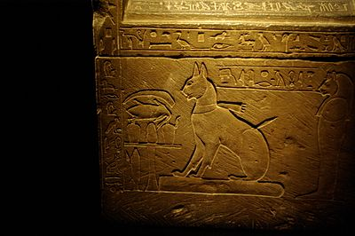
Chiếc quách của Hoàng tử Thutmose (thế kỷ 14 TCN)

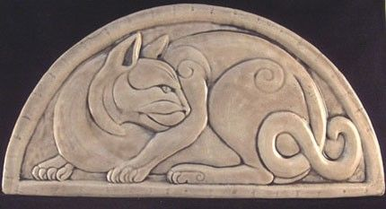
Phù điêu mèo bằng gốm sứ thủ công.
[Handmade relief carved ceramic cat art tile]
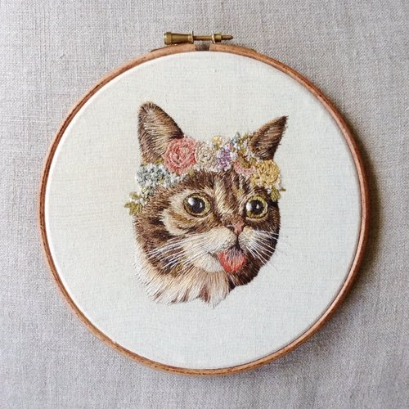
Tác phẩm thêu, tác giả: Emillie Ferris

2/. Tượng tròn (E: Sculpture-in-the-round).
Tượng tròn là dạng tượng mà người ta có thể đi vòng xung quanh để xem, khác với kiểu tượng hoặc phù điêu gắn lưng vào tường. Tượng tròn có nhiều hình thức là:
- Tạc (E: Carving): Là phương pháp tạo hình chủ yếu trên chất liệu rắn như đá, gỗ,…. Ở phương pháp này, người nghệ sĩ chủ yếu dùng búa đục loại bỏ những “phần thừa” trên chất liệu để tạo ra một sản phẩm mong muốn.
- Đúc (E: Casting): Là phương pháp tạo hình sử dụng khuôn mẫu có sẵn để tạo khuôn rỗng, sau đó dùng chất liệu chảy lỏng như đồng, nhôm, gang, thạch cao, xi măng, nhựa hoặc nấu lỏng đổ vào khuôn rỗng. Sau khi đông đặc, người nghệ nhân sẽ tháo bỏ lớp khuôn bên ngoài ra và thu được tác phẩm đúc. Ví dụ như đúc lư đồng.
- Nặn (E: Molding): Là phương pháp dùng đất làm chất liệu để tạo hình, sau đó có thể nung đất để thành tác phẩm điêu khắc gốm, hoặc có thể đúc thành khuôn.
- Gò (E: Surfacing): Là phương pháp sử dụng dụng cụ tác động trực tiếp lên chất liệu là kim loại được cán mỏng nhằm tạo ra hình thù mong muốn.
- Ghép (E: Grafting): Là phương pháp tích hợp các chi tiết gỗ, nhựa, ... để tạo ra hình thù mong muốn.
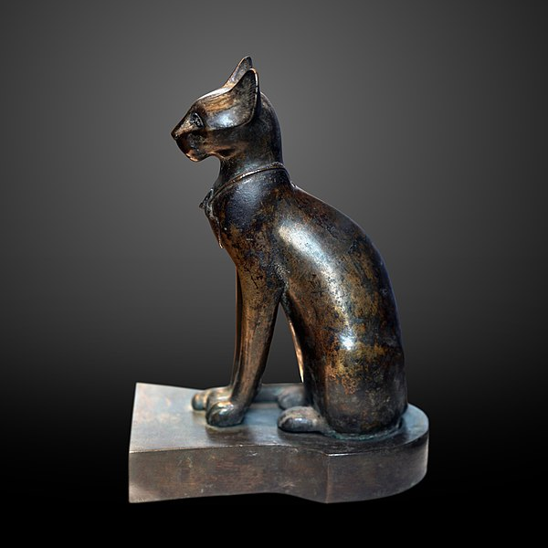
Tượng mèo cổ đại Ai Cập

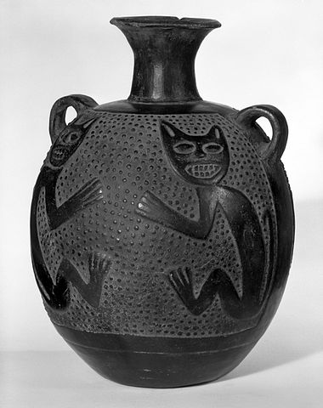
Bình có quai nhỏ , Chimú c. - (Chimu Civilization) - (1100-1400)
Viện bảo tàng Brooklyn

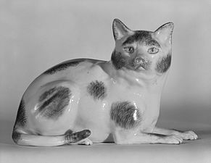
Tượng mèo sứ cứng được làm bởi Meissen Porcelain Factory, Đức c. 1800.
Viện bảo tàng Brooklyn

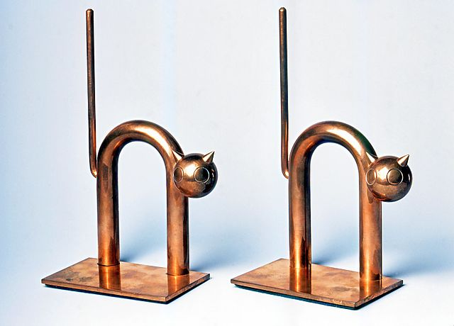
Cặp mèo Bookends được sản xuất bởi Chase Brass & Copper Co., USA c. 1930-1935.
Viện bảo tàng Brooklyn
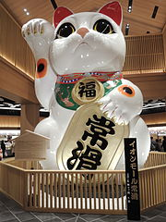
Tượng mèo Maneki neko
Chú mèo vẫy tay phải, tượng trưng cho sự may mắn

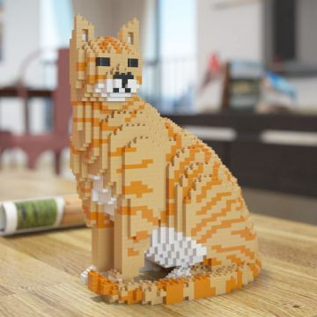
Tác phẩm lego - tác giả: Jekca

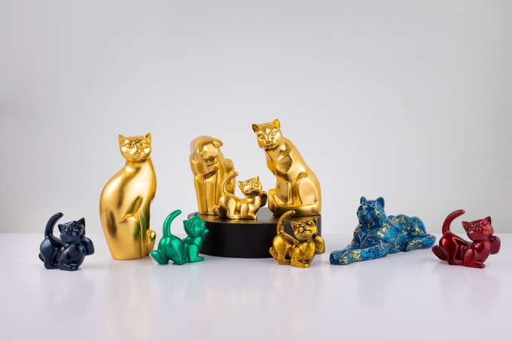
Tượng mèo dát vàng và sơn mài Việt Nam
VIDEO
Độc đáo sản phẩm sơn mài linh vật mèo

2. Kiến trúc.
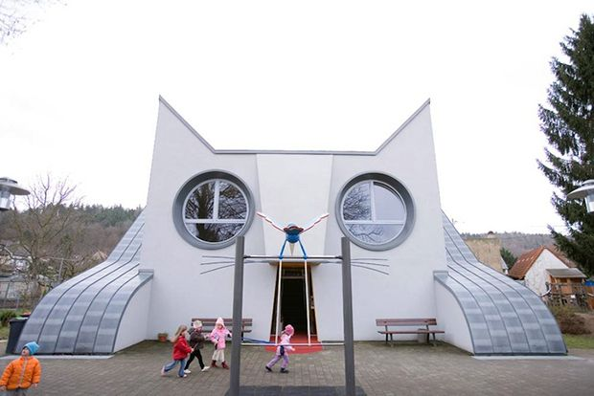
Trường mẫu giáo Die Katze tại Đức

1.4. Mèo và điện ảnh.
Nếu bạn là một người yêu mèo, chắc chắn bạn sẽ rất nhìn thích thấy những “hoàng thượng” trên màn ảnh. Ngoài những phim mà chú mèo đóng vai trò là thú cưng của các nhân vật thì cũng có rất nhiều các bộ phim có mèo là nhân vật trung tâm – hoặc một thành phần trung tâm của cốt truyện chính. Dưới đây là danh sách các bộ phim thú vị về mèo:
- A Whisker Away (2020)
Cốt truyện chính xoay quanh một cô gái háo hức tên là Miyo, để giành được sự chú ý và tình cảm của bạn cùng lớp Kento, cô đã biến thành một con mèo và bắt đầu dành nhiều thời gian cho người ấy.
A Whisker Away có một chút phép thuật kỳ ảo và đồ hoạ đáng yêu, đây chắc chắn là một bộ phim hoạt hình hay về mèo.
- A Street Cat Named Bob (2016)
VIDEO A Street Cat Named Bob
Được chuyển thể từ quyển sách bán chạy cùng tên, A Street Cat Named Bob là câu chuyện có thật của James Bowen (Luke Treadaway thủ vai) – một anh chàng vô gia cư, nghiện ngập nhưng đã tìm lại được cả con người và cuộc sống của mình sau khi gặp gỡ chú mèo lang thang Bob.
Trong A Street Cat Named Bob, chú mèo lang thang đã vào vai chính mình. James Bowen gặp Bob vào năm 2007 khi đang phải chống chọi với chứng nghiện rượu. Anh tìm thấy chú mèo bị bỏ rơi trên phố, đang bị thương, và quyết định nhận nuôi chú. Từ đó, Bowen luôn đưa Bob theo mình khi đi hát rong trên phố, hay rao bán tờ The Big Issue trên đường phố London, Anh. Quãng thời gian gắn bó với Bob đã truyền cảm hứng cho Bowen kể lại câu chuyện gặp gỡ kỳ lạ này.
James Bowen nói: Vai trò của cậu ấy với cuộc đời tôi lớn hơn rất nhiều là một người bạn đồng hành. Khi có cậu ấy ở bên, tôi tìm thấy phương hướng và mục đích cuộc đời mà bấy lâu đã đánh mất.
Vào 16/6/2020, mọi người đều bàng hoàng khi nhận tin Bob đã qua đời, sau 14 năm chú có mặt trên đời (khoảng 70 năm tuổi mèo). The Big Issue – tờ tạp chí mà Bowen đã từng cùng Bob rao bán trên phố – cũng đăng lời chia tay chú. “Chúng tôi xin gửi lời chia buồn sâu sắc tới James và bất cứ ai ngoài kia từng một lần thổn thức vì chú mèo Bob siêu phàm.”
- Puss in Boots (2011)
Puss in Boots (Chú Mèo Đi Hia) là nhân vật có nguồn gốc từ một câu chuyện cổ tích của Anh. Chú xuất hiện lần đầu trong series hoạt hình Shrek. Dù chỉ đóng “vai phụ” nhưng vẻ ngoài đáng yêu cùng tính cách hào hiệp đã khiến khán giả cười sảng khoái chú mèo lông vàng cam này.
A Cat in Paris (2010)
A Cat In Paris là một bộ phim có kịch bản rất tốt và lôi cuốn. Phim kể về một con mèo sống cuộc sống hai mặt với tư cách là phụ tá của một tên trộm tên là Nico - thực hiện các vụ trộm để ăn cắp đồ trang sức.
Đây là một bộ phim hoạt hình Pháp này lấy bối cảnh diễn ra ngay tại trung tâm Paris. Đây không chỉ là một trong những bộ phim hay có mèo là nhân vật trung tâm mà nó còn là một câu chuyện gia đình tuyệt vời và truyền cảm hứng.
- Coraline (2009)
Được mệnh danh là một trong những phim hoạt hình tăm tối và rùng rợn nhất, Coraline được chuyển thể từ tiểu thuyết cùng tên của Neil Gaiman. Nhân vật chính là cô bé Coraline Jones.
Coraline đắm chìm trong thế giới hư ảo đó mà không hay biết mình đang rơi vào một cái bẫy kinh hoàng. Và bạn đồng hành kiêm người dẫn đường cho Coraline thoát khỏi “ảo mộng” là chú mèo đen gầy gò xơ xác, không tên tuổi, chỉ được biết đến với biệt danh Con Mèo (The Cat).
Mèo không có tên… Chỉ con người mới có tên, vì con người không biết mình là ai. Bọn mèo chúng tôi tự biết mình là ai, nên không cần tên.
- Cats (1998)
Đừng nhầm với bản làm lại đầy “ác mộng” được phát hành vào năm 2019, Cats là một vở nhạc kịch rất đặc biệt. Đây là một bộ phim ca nhạc vui nhộn sử dụng tất cả các “trò lố” thường thấy trong các bộ phim cùng loại nhưng nổi bật bằng cách quay phim độc quyền trên sân khấu thay vì trên các bối cảnh khác nhau. Kết quả là Cats đã mang lại niềm vui và sự giải trí khi xem một vở nhạc kịch thực sự.
- Homeward Bound (1993)
VIDEO Homeward Bound: The Incredible Journey
Là phiên bản làm lại của bộ phim The Incredible Journey năm 1963, Homeward Bound là câu chuyện về mối quan hệ tốt giữa hai chú chó và một chú mèo sau khi thấy mình bị tách khỏi chủ nhân của chúng. Mong muốn được trở về nhà, họ bắt tay vào một nhiệm vụ hoành tráng xuyên qua dãy núi Sierra Nevada để tìm chủ nhân của mình.
- Pet Sematary (1989)
Pet Sematary là một bộ kinh dị của Stephen King. Bộ phim xoay quanh một người cha đau buồn phát hiện ra một khu chôn cất phía sau ngôi nhà của mình có khả năng hồi sinh người chết.
Giống như các bộ phim khác của ông, tiền đề cực kỳ đơn giản nhưng sức mạnh thực sự đến từ việc lấy sự đơn giản đó và biến nó thành một khái niệm đáng sợ. Pet Sematary có nhiều bản làm lại nhưng bộ phim gốc này là bộ phim thực sự thu hút trí tưởng tượng.
- Oliver and Company (1988)
Một phim hoạt hình đáng yêu, Oliver and Company về cơ bản là phiên bản mèo và chó của Oliver's Twist. Các nhân vật trong phim đều độc đáo và thú vị, nhân vật chính là chú mèo con bị lạc Oliver nổi bật bên cạnh những chú chó làm ở trung tâm về tội phạm nhỏ ở thành phố New York.
Bộ phim hoạt hình được vẽ đẹp mắt đã làm rất tốt và kết hợp với một số vở nhạc kịch thành một tác phẩm kinh điển lâu đời mang tính đương đại.
- Mèo béo Garfield (1978)
Mèo Garfield là một nhân vật xuất hiện lần đầu năm trong series truyện tranh cùng tên do họa sĩ Jim Davis sáng tạo. Từ chú mèo béo ú gắt gỏng, lười biếng, thích ăn lasagne và hay đẩy chú chó Odie “lọt bàn”, qua hơn 40 năm, Garfield đã trở thành cái tên nổi tiếng toàn thế giới.
Sự nổi tiếng của Garfield đã mang về cho cha đẻ của chú – họa sĩ Jim Davis – khoảng 750 triệu đến 1 tỷ USD một năm.
- Doraemon (1973)
VIDEO Doraemon (Full Episodes)
Cuối cùng là một chú mèo cũng đã quen thuộc với rất nhiều thế hệ độc giả trên khắp thế giới. Chú đến từ Nhật Bản, có hơi khác những con mèo thường một chút vì chú ta là một con mèo máy đến từ thế kỷ 22, tên là Doraemon – hay còn được độc giả Việt Nam biết đến với cái tên “dân dã” Đô-rê-mon.
Chú ra đời từ bộ truyện tranh của tác giả Fujiko F. Fujio, sáng tác từ năm 1969 và sau đó thì được chuyển thể thành các tập phim hoạt hình sống động, đầy màu sắc. Doraemon đặc biệt vì là một chú mèo máy màu xanh dương, không có tai, rất thích ăn bánh rán và… sợ chuột.
Cũng như nhiều biểu tượng văn hóa khác, mèo máy Doraemon không chỉ nổi tiếng trong manga, anime, mà chú còn sở hữu loạt phim điện ảnh trải dài 30 năm với doanh thu khoảng 1,8 tỷ USD.
- The Aristocats (1970)
Duyên dáng, hài hước và thông minh, The Aristocats là một ví dụ điển hình khác về Disney. Âm nhạc sống động cùng với câu chuyện đơn giản nhưng hiệu quả đã mở đường cho một số nhân vật đáng nhớ xuất hiện.
- Breakfast at Tiffany’s (1961)
Breakfast at Tiffany’s của đạo diễn Blake Edwards dựa trên tiểu thuyết cùng tên của Truman Capote, mang lại hình ảnh “một cô gái vô cùng dễ thương, lại vô cùng yêu đuối. Nàng sống một mình, chẳng có ai làm bạn ngoài một con mèo không tên. Nàng tên là Holly, cái tên lấy từ một loài cây bụi, thường được dùng trang trí trong dịp Giáng sinh.
Con mèo mà Holly nuôi được nàng tình cờ nhặt bên bờ sông, thế nhưng chú lại là tất cả cuộc sống của Holly. Diễn viên đóng vai chú mèo này là Orangy – chú mèo với sự nghiệp diễn xuất không thua bất cứ tên tuổi lớn nào. Chú xuất hiện trong nhiều phim điện ảnh và truyền hình những năm 1950 – đầu 1960 và là chú mèo duy nhất giành 2 giải thưởng Patsy – một phiên bản Oscar dành cho các diễn viên động vật.
- Tom và Jerry (1940)
VIDEO Tom and Jerry (1940 - 2020)
Đã nhắc đến mèo thì không thể nào quên được mèo Tom trong series hoạt hình Tom và Jerry của hãng MGM, công chiếu lần đầu năm 1940. Những màn rượt đuổi và những chuyến phiêu lưu vô tận của mèo Tom nhanh nhạy và chuột Jerry láu lỉnh đã trở thành tuổi thơ của biết bao nhiêu thế hệ.
Hiện tại, mèo Tom vẫn là một chú mèo nổi tiếng nhất thế giới và là niềm tự hào của Waner Bros. Gần đây nhất, Warner Bros. vừa tung trailer của bộ phim Tom & Jerry phiên bản live-action, dự kiến ra mắt vào tháng 3 năm 2021.
VIDEO
- Confused
- A cat aims for the carp iniside of ice
- Kitten Gus confused by meeting a bunch of tiny birds.

1.5. Mèo và xiếc.
Không dễ tiếp thu và ngoan ngoãn như những chú chó, loài mèo khá khó tính chính vì vậy mà việc huấn luyện đưa chúng vào khuôn khổ là điều vô cùng khó khăn. Để có màn trình diễn hay, chắc chắn những chú mèo đã trải qua quá trình luyện tập rất khuôn khổ và bài bản.
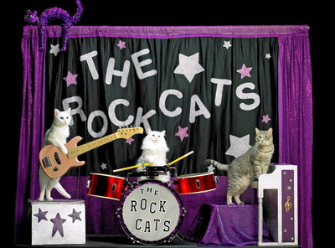
VIDEO
- The Amazing Acro Cats Perform on AOL BUILD
- The AMAZING Acrobatic Savitsky Cats Perform
- Meet The Amazing Acro-Cats, an all-cat circus troupe
- America's First Traveling Cat Circus (Acro-Cats Documentary) | Real Stories
- なかなか見れない猫によるショー 2017年2月4日
- なかなか見れない猫によるショー 2018年11月2日
- なかなか見れない猫によるショー 2019年11月23日
2. Võ thuật phong cách Mèo.
Mèo cũng là động vật đem lại cảm hứng cho võ thuật với dáng đi uyển chuyển, không tiếng động, êm như mèo, giỏi leo trèo, có khả năng nhảy vọt là nguồn cảm hứng môn khinh công. Mèo có những cú cào, tát với hai bộ móng sắc ra đòn nhanh như chớp là cảm hứng về trảo.
Võ mèo hay miêu quyền cũng là một trong những môn võ hay, những động tác mô phỏng của mèo có thể chuyển hóa, phổ quát thành các bài võ, đòn thế tự vệ, chiến đấu hữu hiệu. Ở Việt Nam, võ mèo xuất hiện rất sớm và bài Miêu tẩy diện (mèo rửa mặt) là một trong những bài võ mèo tồn tại lâu đời với khoảng 32 động tác. Ngoài ra còn có một số bài võ mèo tiêu biểu như Linh miêu độc chiến và Bạch miêu quyền.
Xem thêm
- Linh miêu – Wikipedia tiếng Việt
- Võ Sư Lý Xuân Hỷ - Người Đưa Võ Mèo Ra Thế Giới

VIDEO
- Bài Quyền - Miêu Tẩy Diện
- Tuyệt Kĩ MIÊU TẨY DIỆN Bất Bại Của Võ Sư Hùm Xám Tây Nguyên
- Hành trình võ thuật: Tuyệt chiêu Miêu Tẩy Diện – Võ thuật Bình Định
- Bài quyền - Linh Miêu Độc Chiến

3. Văn học về Mèo.
3.1. Mèo và tác phẩm văn học, thơ, truyện.
Trong văn học nghệ thuật, nhất là mảng dân gian, mèo thường đóng vai nhân vật phản diện. Dường như người ta phủ nhận mọi sự tu dưỡng đạo đức của mèo – “Mèo già hóa cáo”, mèo bị ví như kẻ gian xảo, tiểu nhân. Khi cần diễn đạt sự hư hỏng, người ta nghĩ ngay đến những con mèo hoang – “Mèo mả, gà đồng”, sống lang thang ở những nơi tăm tối, nhơ bẩn.
Nói chung, hình tượng mèo phần lớn gắn với những gì đáng phê phán. Trong trường hợp phải ẩn dụ kín đáo, thì mèo biểu tượng cho thói khuê các không phải lối, ám chỉ những người sống không đúng với vị thế, tư cách của mình – “Mèo khen mèo dài đuôi”. Thông thường hơn cả là người ta gán con mèo cho những gì gần với sự thô lậu về tính cách.
Vì thế, mèo thường là hình tượng dùng khi cần đả kích chế giễu. Có lẽ tiêu biểu nhất về mặt hài hước gắn với mèo là bài đồng dao: “Mèo và Chuột”:
- Con/Chú mèo mà trèo cây cau
Hỏi thăm chú chuột đi đâu vắng nhà.
- Chú chuột đi chợ đàng xa
Mua mắm mua muối giỗ cha con/chú mèo!
Bài đồng dao tuy chỉ gồm 4 câu ngắn gọn, nhưng đã gây băn khoăn, thắc mắc trái chiều nhau cho người đọc từ bao đời nay.
1- Quan niệm đối kháng: Con mèo ở đây chứa đựng tất cả những phẩm chất của một kẻ võ biền, cậy quyền lực và lố bịch đối với kẻ yếu thế, như cách hiểu ở bức tranh “Đám cưới chuột”. Và cho rằng: Chú chuột tinh khôn đã nói kháy mèo cho bõ ghét thông qua sự việc “giỗ cha con mèo” bằng mắm với muối, thực chất là nhằm lên án sự dối trá, tinh quái của dòng họ nhà mèo.
2- Quan niệm hòa bình: Chú mèo trèo cây là một tập tính của giống loài mèo. Mượn hình ảnh ngộ nghĩnh này, tác giả dân gian đã sáng tác nên bài đồng dao vui vẻ, sinh động mà trong đó, hai nhân vật Mèo - Chuột đã trở thành đôi bạn thân thiết, biết sống quan tâm đến nhau, không còn mối quan hệ đối nghịch.
Câu chuyện đã làm cảm động tâm hồn trẻ thơ hồn nhiên qua nhiều thế hệ. Đôi bạn Mèo - Chuột hiện lên chan hòa tình bằng hữu thân thiện, nhân hậu. Tác giả dân gian có lý khi quan niệm rằng chưa nên vội sớm gieo vào đầu óc trẻ thơ chuyện thù hằn, giết chóc lẫn nhau giữa muôn loài, mà hãy nên nuôi dưỡng tình cảm nhân hậu, yêu thương, nghĩa tình trong đầu óc trẻ.
Trên khắp thế giới cũng không thiếu những con chuột khác nổi tiếng từ bao lâu nay. Đó là chú chuột Mickey, hay như cặp Tom & Jerry trên phim ảnh thiếu nhi, chúng không hề đối kháng sống - chết mà chỉ vui đùa, hóm hỉnh, nghịch ngợm, chung sống hòa bình, được cả trẻ em lẫn người lớn yêu thích.
Có thể hiểu rằng đây chỉ là một bài đồng dao thuần túy, trước hết nhằm cung cấp cho trẻ những hiểu biết thường thức từ gần đến xa, từ cụ thể đến trừu tượng, trong buổi đầu các trẻ làm quen, tiếp xúc với các sự vật, hiện tượng tự nhiên và xã hội xung quanh mình, tương tự như các bài hát ru khác: “Con mèo con chuột có lông/ Cây tre có mắt, nồi đồng có quai”. Chính vì vậy mà bài đồng dao này đã được các thế hệ người Việt thuộc lòng và chắc chắn sẽ còn được lưu truyền mãi trong dân gian từ đời này sang đời khác.
3.2. Thành ngữ về mèo.
Mèo được nhắc nhiều đến trong thành ngữ, tục ngữ, ca dao, ca nhạc. Nó là con vật đóng góp rất nhiều trong ca dao, tục ngữ Việt Nam. Mèo là hiện thân của sự thanh cảnh, tao nhã nhưng cũng là kẻ ương ngạnh hay ăn vụng, khó bảo. Tục ngữ, ca dao còn để lại nhiều bài học sống sâu sắc từ những câu ca, câu chuyện về mèo và chuyện mèo là chuyện nhân sinh.
- Mèo già hóa cáo ám chỉ sự sống lâu và trở nên tinh ranh.
- Nam thực như hổ, nữ thực như miu
- Ăn nhỏ nhẻ (thỏ thẻ) như mèo
- Có ăn nhạt mới thương tới mèo [mèo là loài kỵ muối]
- Chó treo, mèo đậy
- Cơm treo, mèo nhịn đói
- Chỉ chó mắng mèo
- Chó giữ nhà, mèo bắt chuột
- Mèo trắng hay mèo đen miễn là bắt được chuột (Đặng Tiểu Bình)
- Tắt đèn thì mèo nào cũng xám (ngạn ngữ phương Tây)
- Mèo khóc chuột: Chỉ thái độ giả tạo
- Ăn như rồng cuốn/nói như rồng leo/làm như mèo mửa: Chế giễu những người chỉ giỏi nói, ăn khỏe nhưng khi làm việc thì không đâu vào đâu.
- Mèo mù vớ phải cá rán: châm biếm cho trường hợp gặp may bất ngờ đạt được cái hoàn toàn ngoài khả năng của mình
- Như mèo thấy mỡ
- Mỡ treo miệng mèo
- Mở đến miệng mèo còn không hưởng
- Giấu như mèo giấu cứt
- Im ỉm như mèo ăn vụng
- Rửa mặt như mèo: Chê tính cẩu thả, hời hợt, làm việc ẩu, không đến nơi đến chốn
- Mèo mả gà đồng: Câu ví với hạng người lăng nhăng, sống đầu đường, xó chợ, ăn chơi đàng điếm và đáng khinh.
- Mèo hoang lại gặp chó hoang/anh đi ăn trộm gặp nàng bứt khoai
- Mèo đến nhà thì khó, chó đến nhà thì sang
- Như chó với mèo: Chỉ sự xung đột ra mặt, không hòa thuận
- Mèo khen mèo dài đuôi
- Mèo lại hoàn mèo
- Không chó bắt mèo ăn cứt
- Võ công mèo cào (quào): Chế diễn các đòn tấn công yếu ớt
- Con mèo hen: Chỉ cơ thể yếu ớt hay ốm đau
- Tuổi Mão, là con mèo ngoao/Hay quấu hay quào, ăn vụng quá tinh.
- Con mèo, con méo, con meo/Muốn ăn thịt chuột thì leo xà nhà
- Mèo lành ai nỡ cắt tai, gái kia chồng rẫy khoe tài làm chi?
- Mèo lành chẳng ở mả, ả lành chẳng ở hàng cơm
- Yêu nhau như chó với mèo
4. Mèo với khoa học cổ và tín ngưỡng.
4.1. Mèo và hệ thời gian Can Chi.
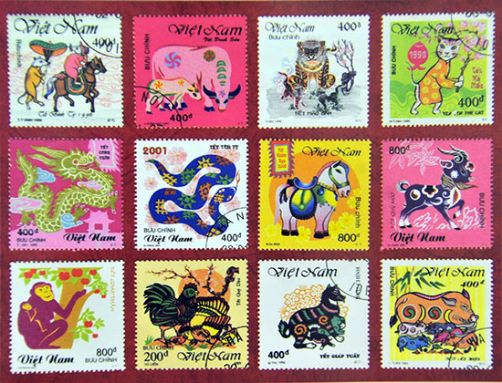
Sexagenary cycle - Wikipedia
Can Chi – Wikipedia tiếng Việt
Can Chi (干支), còn gọi dài dòng là Thiên Can Địa Chi (天干地支) hay Thập Can Thập Nhị Chi (十干十二支), là hệ thống đánh số thành chu kỳ được dùng tại các nước có nền văn hóa Á Đông như: Trung Quốc, Việt Nam, bán đảo Triều Tiên, Nhật Bản, Đài Loan, Singapore và một số quốc gia khác. Nó được áp dụng với tổ hợp chu kỳ sáu mươi (60) trong âm lịch nói chung để xác định tên gọi của thời gian (ngày, giờ, năm, tháng) cũng như trong chiêm tinh học.
Theo cách phân chia thời gian năm tháng Can chi trên, con Mèo cũng là một biểu tượng cho một năm. Trong 12 địa chi (thập nhị chi), Mèo mang pháp danh là Mão, đứng hàng thứ tư sau Tý và đứng trước 8 con vật khác, 12 con vật được đứng trong sách lịch pháp trên nay là đại diện cho các loài. Về tính âm dương, 12 con vật được chia xếp thành hai cực âm và dương đứng đan xen nhau, trong đó con Mèo (Mão) thuộc âm.
Về sự khác biệt năm Mão là năm con mèo của Việt Nam khác với năm Thỏ của Trung Quốc và nhiều nước khác, thì hiện nay có hai quan điểm giải thích vì sao Việt Nam chào đón năm Mèo trong khi các nước dùng lịch âm khác đón năm Thỏ:
1. Quan điểm của ông Nguyễn Cung Thông: Cho rằng hệ thống 12 con vật biểu tượng cho 12 năm xuất xứ từ Việt Nam rồi mới sang Trung Quốc vì vậy có biển đổi đi thì còn lưu lại một số cái là của Việt Nam. Trong số này có con mèo, trước Việt Nam chọn con mèo, sang kia họ hiếm mèo, nhiều thỏ thì họ thay bằng con thỏ. Thứ kế nữa theo ngôn ngữ học, chẳng hạn 'mèo' và mão âm gần giống nhau.
2. Quan điểm của ông Nguyễn Phúc Giác Hải: Cho rằng hệ thống các con vật ở đây theo nguyên lý âm dương mà đặt ra, nghĩa là con vật nào có móng chân lẻ thì thuộc các năm dương (chẵn), con vật nào có móng chân chẵn thì thuộc các năm âm (lẻ). Từ để chỉ con thỏ tiếng Hoa là 'mao' và có cách phát âm giống 'mèo' trong tiếng Việt.
Thật ra, chưa có cơ sở khoa học nào nói con rắn có móng chân chẳn hay lẻ ... Và con rồng Trung Quốc có bao nhiêu móng chân so với rồng Việt Nam, rồng Hàn Quốc ...? Hơn nữa, theo chữ Hán thì chữ Mão/Mèo 卯 và chữ Thố/Thỏ 兔 lại khác nhau. Trường phái Tử Vi của người Việt cho rằng Mèo hợp lý hơn Thỏ vì hai lý do: mèo là loại súc vật gần gũi hơn với người so với thỏ, thứ hai là Mèo mới xung khắc với chuột (Tý-Mão) chứ thỏ thì chẳng ăn nhập gì ...
Giáo sư Nguyễn Thừa Hỷ, chuyên gia văn hóa học và sử Việt Nam và Trung Quốc nói những lý giải về sự tồn tại năm Mèo và năm Thỏ còn mập mờ. Ông nói Việt Nam và Trung Quốc có thể coi là có những nét tương đồng về văn hóa, còn chuyện ai ảnh hưởng tới ai vẫn còn là đề tài gây tranh cãi ngay cả trong giới học giả phương Tây. Ông nói: "Có ảnh hưởng từ phương Bắc tới phương Nam, và cũng có ảnh hưởng từ phương Nam lên phương Bắc”.
Xem thêm:
- 12 con Giáp từ đâu ra? - KhoaHoc.tv

4.2. Mèo và tín ngưỡng tôn giáo.
1. Ở Ai Cập cổ đại, mèo được khắc họa như một vị thần có khả năng ban phúc và bảo hộ với truyền thuyết về vị nữ thần Bast thường được miêu tả trong hình dạng một con mèo, khi chiến tranh thì hóa thành một con sư tử cái.
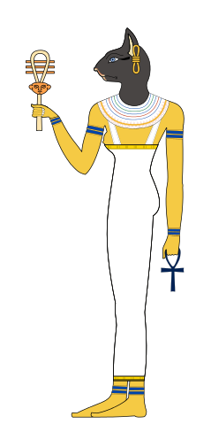
Bastet - Wikipedia
Bastet – Wikipedia tiếng Việt
Nữ thần Bast
2. Ở Nhật Bản, mèo thường được xem là một sinh vật tượng trưng cho sự xảo quyệt và nỗi sợ hãi và được gán cho nhiều năng lực siêu nhiên. Tuy nhiên, trong khi những con mèo đuôi dài được xem là miêu hựu (猫又), một dạng "mèo ác", thì mèo cộc đuôi Nhật Bản được xem như là biểu tượng của triển vọng tốt đẹp và tương lai hứa hẹn. Mèo cộc đuôi Nhật Bản xuất hiện nhiều trong hội họa truyền thống của nước này. Tại Nhật Bản, tượng mèo Maneki neko là biểu tượng của sự phú quý, giàu có.
3. Ở Ấn Độ, mèo tượng trưng cho kẻ khổ hạnh đi tìm phúc lạc.
4. Ở Trung Quốc, không giống như ở Nhật Bản hay Ấn Độ, con mèo là sứ giả của điềm lành. Nhiều nơi trên đất nước rộng lớn này, người ta còn mô phỏng động tác của mèo trong các điệu múa cầu mong cho mùa màng.
5. Ở Campuchia, mèo thường được dùng như vật dâng cúng trong các lễ hội cầu mưa. Như vậy ở đất nước Chùa Tháp, con mèo luôn được nhớ đến khi có hạn hán.
6. Ở Bắc Mỹ, mèo đặc biệt được quý trọng. Tại đây, người ta coi mèo tượng trưng cho kẻ có chí lớn, biết cách đạt được mục đích. Luật pháp hay cộng đồng qui định chặt chẽ lý do để giết mèo.
7. Trong tâm thức người Celtes, mèo chỉ chiếm được vị trí khá khiêm tốn, thậm chí bị canh chừng như một kẻ nhiều xảo trá, tâm địa khó lường.
8. Trong một vài nền văn hóa ở châu Phi, mèo tượng trưng cho sự tài giỏi, có khả năng thấu thị, giống như những nhà tiên tri.
9. Trong đạo Hồi, mèo có vị trí của kẻ được trọng vọng, ngoại trừ mèo đen. Người Hồi giáo tin rằng con mèo có bộ lông đen mượt (cùng với cặp mắt xanh lè) là kẻ có nhiều ma thuật.
10. Trong đạo Ki-tô giáo ngày trước cho rằng mèo là ma quỷ, điềm xui, dù là mèo đen hay mèo trắng thì chúng cũng vậy. Vào thế kỷ XVII, mèo đen là cặp đôi với phù thủy, nên nó lại trở thành một con vật đáng sợ. Chúng được sử dụng trong những nghi lễ hiến tế như là vật hy sinh. Ở Ai-len, khi một con mèo đen đi qua trước mặt thì có nghĩa rằng bệnh tật sẽ đến. Ở Roma, Moldavia và Cộng hòa Séc, quan niệm một con mèo đen đi ngang qua trước mặt bạn sẽ mang lại điềm xui vẫn còn tồn tại cho đến ngày nay.
11. Trong tâm thức người Việt, con mèo được gán cho những biểu tượng gì? Rõ ràng nó là kẻ giúp việc khá đắc lực trong đời sống hàng ngày: Bảo vệ nông sản, đồ vật khỏi bị lũ chuột tấn công. Thậm chí trong một vài trường hợp, mèo còn có khả năng kiếm thức ăn cho con người. Như thế, mèo giống như người bạn tốt.
Nhưng có lẽ từ vẻ thâm hiểm bề ngoài và trông như lười nhác, mà nó không mấy khi được đón tiếp nồng hậu, hoặc nhận được sự tin cậy, ngoại trừ khi mèo lao thẳng vào con chuột với những móng vuốt sắc nhọn. Nhưng ngay từ hành động đầy thiện cảm này cũng đã hàm chứa sự ghê tởm của kẻ đổ ụp cái chết xuống đầu người khác từ phía không thể đoán trước.
Người ta không mấy khi chờ đợi vào sự trung thành của mèo như trong trường hợp của con vật khá gần gũi khác là chó. Người ta thậm chí còn tránh mèo như tránh một kẻ không biết mang đến niềm may mắn như nhiều người tin rằng “Mèo đến nhà thì khó”. Trong nhiều lễ hội mang tính thiêng liêng, chẳng hạn lễ hội cầu hồn, mèo còn bị xua đuổi chí chết. Nhà nào có người chết mà không cử người canh giữ mèo, để chúng nhảy qua xác người chết, là báo hiệu một thời kỳ vô phúc, nhiều hoạn nạn sắp đến.
4.3. Mèo trong Phật giáo.
1) Mèo là một chúng sinh.
Trong Phật giáo thì mèo là chúng sinh được xếp vào loài Súc sinh (thuộc Lục đạo), loài Thai sinh (thuộc Tứ sinh), hay loài Bàng sinh (thuộc Tướng Trí):
- Súc sinh (畜生; P: Pasu; S: Paśu; E: Animal): Là chúng sinh trong nhóm Lục đạo luân hồi gồm Địa ngục, Ngạ quỷ, Súc sinh, A-tu-la, Người, Trời.
- Thai sinh (胎生; P: Jalābu yoni; S: Jarāyujā-yoni; E: Womb birth): Là chúng sinh trong nhóm Tứ sinh hữu tình gồm Noãn sinh, Thai sinh, Thấp sinh, Hóa sinh. Loài hữu tình được sinh ra từ thai mẹ như ở người, voi, ngựa, trâu, khỉ, lợn, dê, v.v.
- Bàng sinh (傍生; P: Tiracchāna; S: Tiryagyoni; E: Animal): Là chúng sinh hữu tình, tức loài chúng sinh có bốn loại Tưởng (P: Saññā → Tri giác) hiện khởi, đặc trưng cho 4 khả năng nhận thức nơi sự sống như là các bản năng. Các khả năng này gồm:
- Bản năng nhận thức về hưởng dục (P: Kāmasaññā).
- Bản năng nhận thức về kiếm ăn (P: Gocarasaññā).
- Bản năng nhận thức về sợ chết (P: Maraṇasaññā).
- Bản năng nhận thức về hiểu Pháp (P: Dhammasaññā).
Phần lớn các loại Bàng sinh chỉ có ba loại Tưởng đầu (loài người có đủ 4 loại); trong ba loại này, Bản năng nhận thức về sợ chết là hiện khởi nhiều nhất cho tất cả các loài Bàng sinh, vì sự nguy hại đến sinh mạng, bởi thú nhỏ thường bị thú lớn bức hại, những con nhỏ tị thì thằn lằn, rắn mối ăn, mèo ăn thằn lằn, cọp ăn mèo.
Bàng sinh được phân biệt theo Tướng và Trí liên quan đến hình tướng hoạt động và khả năng chứng đạo quả, gồm 2 loại:
1/. Loài chúng sanh không thể chứng đắc đạo quả: Loài này có 3 loại Tưởng đầu, có hình tướng khi dịch chuyển thì đầu hướng về phía trước, bụng hướng đất, lưng hướng trời. Có 4 loài Bàng sinh thuộc loại này:
1. Loài có 2 chân như chim, công, gà..: (P: Dvipada-tiracchāna)
2. Loài có 4 chân như bò, trâu, ngựa... (P: Catuppada-tiracchāna)
3. Loài có nhiều chân như rít, cuốn chiếu... (P: Bahuppāda-tiracchāna)
4. Loài không chân như rắn, trùng, cá... (P: Apada-tiracchāna)
2/. Loài chúng sanh có thể chứng đắc đạo quả: Loài này có đủ 4 loại Tưởng, có hình tướng khi dịch chuyển thì đầu hướng lên trên, bụng và lưng thẳng đứng. Đó là loài người.
2) Mèo với tập tính là ẩn dụ trong kinh điển.
Trong kinh Mi Tiên Vấn Đáp (P: Milinda Pañha; S: Nāgasena Sutra; E: Milinda's Questions), có ghi lại rằng ngài Na Tiên Tỳ kheo (P: Nagasena) - một vị Đại pháp sư thời vua Kaniska ở Ấn Độ vào thế kỷ thứ I trước TL đã sử dụng hình ảnh con mèo để giảng giải một pháp thoại liên hệ đến đời sống tu tập và pháp hành của một vị Tỳ kheo trong cuộc đối thoại với vua Di Lan Đà (P: Milinda) cuộc đối thoại đó như sau:
“Tâu đại vương! Con mèo có hai điểm cần phải học hỏi như sau:
Thứ nhất, mèo ở nhà hay mèo rừng, dù bất cứ đâu, trong hang, hóc núi, bộng cây hoặc ở chung với người cũng thường dễ dàng tìm bắt chuột. Bắt chuột là sở thích của mèo. Một vị Tỳ kheo ở trong am miếu, tịnh thất, khu rừng, dưới cội cây, ở chỗ trống hoặc trong nhà vắng vẻ; hằng tinh tấn trì bình nuôi mạng, phải biết quán tưởng, niệm thân. Vì quán tưởng, niệm thân là nhiệm vụ của Tỳ kheo vậy.
Thứ hai, mèo thường không đi đâu xa, chỉ kiếm ăn ở gần thôi; vị Tỳ kheo cũng vậy, không cần thiết phải tưởng nghĩ những chuyện xa xôi hoặc khởi niệm đi tầm cầu chỗ này chỗ nọ, mà phải tu tập ngay chính ở đây, ở nơi thân, tâm mình. Đấy là quán tưởng sự sinh diệt của Ngũ uẩn, thấy rõ sự chấp thủ về Sắc, Thọ, Tưởng, Hành, Thức; nó sanh do Duyên như vậy, diệt do Duyên như vậy. Đúng như đức Chánh Đẳng Giác thuyết: “Đừng tìm kiếm đâu xa, ví như tầm cầu cảnh giới phạm thiên chẳng hạn. Chỉ nên tu tập ở nơi Ngũ uẩn này, hãy tinh tấn quán tưởng Ngũ uẩn này cho đến lúc nhàm chán và xuất ly nó”.
Đoạn đối thoại trên nói lên nhiệm vụ của Mèo là phải bắt chuột, để thầm nhắc nhở nhiệm vụ của một vị Tỳ kheo là dù ở nơi nào cũng luôn biết trách nhiệm chính của mình là quán tưởng, niệm thân. Bởi vì, con người phàm phu thường thích tìm hiểu những điều cao siêu, xa rời thực tế, trong khi cuộc sống luôn dàn trải trước mắt ta với tất cả nhiệm mầu. Do chúng ta mong mỏi tìm cầu chân lý ở đâu đó xa xôi, nên không thể thấy chân lý rất đơn giản và ở ngay nơi mình đang đứng. Và rồi, hoặc chúng ta cảm thấy mình bất lực khi muốn vươn đến tuyệt đối; hoặc thấy cuộc đời sao nhiều phiền não nhiêu khê, muốn tìm nơi yên tĩnh, xa lánh hết mọi phù phiếm thế gian.
Trong kinh Tương Ưng Bộ II, , chương 9, phần Phòng Hộ Tâm, VNCPHVN ấn hành 1993, tr.472, đức Phật cũng dùng hình ảnh con Mèo để răn dạy các thầy Tỳ kheo về việc phòng hộ tâm như sau:
“Một thời, Thế Tôn trú ở Sāvatthi. Lúc bấy giờ, có Tỳ kheo dùng quá nhiều thì giờ giao tế với các gia đình. Các Tỳ kheo khác thấy vậy nhắc nhỡ, Tỳ kheo ấy nghe vậy, tâm không hoan hỷ. Rồi chuyện được bạch lên Thế Tôn, Ngài dạy:
“Này các Tỳ kheo, thuở xưa, có con Mèo rình chuột cạnh một đống rác và nghĩ rằng: Nếu có con chuột nhắt nào chạy ra, ta sẽ bắt lấy và ăn thịt nó. Rồi, này các Tỳ kheo, có một con chuột nhắt chạy ra, Mèo vồ bắt lấy rồi nuốt chửng. Và con chuột nhắt ấy cắn xé phủ tạng con Mèo. Do nhân duyên ấy, Mèo bị đau đớn hành hạ đến chết hay gần chết. Cũng vậy, này các Tỳ kheo, ở đây, một số Tỳ kheo vào buổi sáng đắp y, cầm bát, đi vào làng khất thực, thân không phòng hộ, lời nói không phòng hộ, tâm không phòng hộ, niệm không an trú, các căn không chế ngự. Các vị Tỳ kheo ấy bị tham dục não hại đến chết hay gần chết. Do vậy, này các Tỳ kheo, phòng hộ thân, phòng hộ lời nói, phòng hộ tâm, an trú chánh niệm, chế ngự các căn là điều cần phải học tập”.
Các vị Tỳ kheo có đủ duyên lành được gặp Phật Pháp; nhưng nơi phố thị thành đô, hàng ngày nhan nhản trước mắt biết bao cảnh xáo trộn bốc mùi tục lụy, có khi phải tiếp xúc phải đối diện với những cảnh không vừa ý. Môi trường sống này rất đáng sợ vì khi chưa đầy đủ tuệ giác, sức sống nội tâm còn yếu ớt, ba nghiệp không hàng phục được, thì ba đường đau khổ, sáu nẻo luân hồi nhất định không thể nào thoát khỏi.
Đời sống vật chất vượt cao độ, con người dễ bị si mê quay cuồng trong dục lạc, bị ba món độc sai khiến, buông lung sáu căn. Do đó, nếu như hành giả chuyên cần Chánh niệm, phòng hộ sáu căn, khéo điều tâm khiển thân, chân thành hành đạo để trưởng thượng đạo lực, và “hòa quang đồng trần” (*) để làm lợi ích cho chúng sinh, thì trà đình hay tửu điếm cũng chỉ một màu thanh tịnh như đạo tràng mà thôi. Nếu không như vậy, hành giả sẽ giống như con Mèo bị Chuột tam độc tham-sân-si cắn xé phủ tạng. Ca dao Việt đã cảnh giác:
Lênh đênh qua cửa Thần Phù,
Khéo tu thì nổi, vụng tu thì chìm.
-----------
(*) “Hòa quang đồng trần - 和光同塵 → Hòa ánh sáng cùng với bụi”: Nghĩa là hòa hợp với trần tục mà không tự lập dị. Từ ngữ này có xuất xứ từ câu “Hòa kỳ quang, đồng kỳ trần - 和其光、同其塵” trong Đạo Đức Kinh của Lão tử.
Trong Phật giáo, từ ngữ này được dùng để chỉ cho cho ánh sáng tuệ giác của Bậc giác ngộ kết duyên với chúng sinh, dần dẫn họ đến với Phật pháp, nhưng vẫn siêu trần thoát tục, tựa như sen gần bùn mà không nhiễm bùn hay ngọc quý không bị bụi bẩn làm hư hoại.
Xem thêm
- Tầm quan trọng của con mèo trong Thiền - InnerSelf.com
VIDEO
- Abandoned Cat Became A Monk
- Mèo Bị Bỏ Rơi 4 Năm Sau Trở Thành Phật Tử | Review

6. Mèo với chức danh khoa học và quản lý.
6.1. Mèo phi hành gia Félicette.
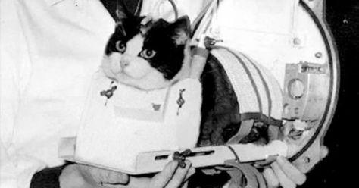
Félicette - Wikipedia
Félicette – Wikipedia tiếng Việt
Félicette - con mèo đầu tiên bay vào vũ trụ
Félicette là con mèo đầu tiên đã được phóng vào không gian. Nó được người Pháp phóng vào không gian ngày 18 tháng 10 năm 1963 và là con mèo duy nhất sống sót sau chuyến phi hành vũ trụ. Một con mèo thứ hai đã được phóng vào không gian vào ngày 24 tháng 10, nhưng chuyến bay thất bại và con mèo đã chết.
Xem thêm
- Con mèo đầu tiên bay vào vũ trụ - VnExpress
- Mèo cũng đã từng vào không gian, và tên "cô bé" là Félicette

VIDEO
- Félicette con mèo đầu tiên bay vào vũ trụ
- Cô Mèo Felicette và Chó Laika Đã Hy Sinh Cho Khoa Học ...

5.2. Mèo Trưởng quản.
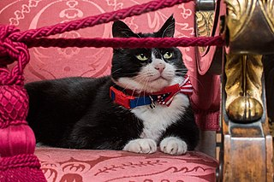
Palmerston (cat) - Wikipedia
Palmerston (mèo) – Wikipedia tiếng Việt
Palmerston là một con mèo thường trú của Văn phòng Đối ngoại và Thịnh vượng chung (FCO) tại Whitehall ở Luân Đôn. Con mèo hai màu đen và trắng bắt đầu đảm nhận vai trò với chức vụ Người quản lý trưởng vào ngày 13 tháng 4 năm 2016.
Trước đó, Palmerston đến từ Battersea Dogs & Cats Home và được đặt theo tên của cựu Ngoại trưởng và Thủ tướng Lord Palmerston. Palmerston được làm việc tại tòa nhà King Charles Street.
Vào ngày 7 tháng 8 năm 2020, Palmerston "nghỉ hưu", chuyển đến vùng nông thôn để "dành nhiều thời gian hơn để thư giãn khỏi ánh đèn sân khấu"; "từ chức" của Palmerston đã được thông báo trên Twitter.

Larry (cat) - Wikipedia
Larry (mèo) – Wikipedia tiếng Việt
Larry là chú mèo tại Số 10 Phố Downing và là Trưởng quản Bắt Chuột tại Văn phòng Nội các Anh Quốc. Larry là mèo mướp có thêm sắc nâu và trắng trên lông, được cho là chào đời vào tháng 1 năm 2007. Đến tháng 7 năm 2016, thời điểm Thủ tướng Theresa May nhậm chức, Larry bị mang tiếng "bạo lực" trong cư xử với các mèo lân cận khác làm nhiệm vụ bắt chuột, trong đó phải kể tới mèo trẻ Palmerston tại Văn phòng Đối ngoại và Thịnh vượng chung.

6. Những năm Mão trong sử Việt.
6.1. Sự kiện năm Mão.
- Năm Đinh Mão (547), tháng 2: Triệu Quang Phục đem hàng vạn quân đến đóng trong đầm Dạ Trạch (Châu Giang - Hưng Yên), lợi dụng địa thế hiểm trở và với nghệ thuật đánh du kích tài tình, đã bền bỉ chiến đấu và chiến thắng giặc Lương xâm lược.
- Năm Tân Mão (571): Lý Phật Tử xưng đế, đặt tên Hậu Lý Nam Đế, dời đô từ thành Ô Diên đến Phong Châu.
- Năm Đinh Mão (907), tháng 8: Kế nghiệp cha, Khúc Hạo với mục tiêu củng cố nền độc lập non trẻ đã thực hiện phương châm trị nước “khoan, giản, an, lạc” (khoan dung, giản dị, yên ổn, vui vẻ), đồng thời tiến hành những cải cách có hiệu quả về hành chính, kinh tế, xã hội, pháp luật. Có thể xem Khúc Hạo là người đầu tiên xây dựng được hệ thống chính quyền thống nhất từ trung ương đến cơ sở.
- Năm Tân Mão (931): Dương Đình Nghệ, một vị tướng của Khúc Hạo đã mộ binh rồi đem quân từ Thanh Hóa tiến ra Bắc đánh chiếm thành Đại La (Hà Nội), đập tan quân cứu viện của nhà Nam Hán, giải phóng đất nước và tự xưng là Tiết độ sứ.
- Năm Đinh Mão (969): Đinh Bộ Lĩnh, người động Hoa Lư, châu Đại Hoàng (Ninh Bình) dẹp tan loạn 12 sứ quân cát cứ, quy giang sơn về một mối. Sau đó lên ngôi Hoàng đế, đặt Quốc hiệu là Đại Cồ Việt, đóng đô ở Hoa Lư.
- Năm Ất Mão (1075): Vua Lý Nhân Tông mở khoa thi tiến sĩ đầu tiên trong lịch sử Việt Nam, còn gọi là Minh kinh bác học và Nho học bằng 3 kỳ thi để tuyển chọn người có tài văn học vào làm quan, hơn 10 người trúng tuyển. Lê Văn Thịnh đỗ đầu (Trạng nguyên).
Cũng năm này, biết được âm mưu xâm lược nước ta của nhà Tống, Lý Thường Kiệt đem quân chủ động tấn công trước vào doanh trại của quân Tống ở Châu Khâu, Châu Ung, xóa sổ lực lượng địch và bẻ gãy ý chí xâm lược của giặc rồi rút quân về, lập phòng tuyến ở bờ Nam sông Cầu. Lý Thường Kiệt đã cho người thổi sáo ngâm bài thơ nổi tiếng được coi là bản Tuyên ngôn độc lập đầu tiên của nước ta.
- Năm Tân Mão (1471): Vua Lê Thánh Tông cầm quân đánh Chiêm Thành để bảo vệ giang sơn xã tắc.
Cũng năm này, Lê Thánh Tông đã tiến hành cải cách sâu rộng nền hành chính quốc gia ở cả trung ương lẫn địa phương, các đơn vị lãnh thổ được chia đặt lại, hệ thống quan chức và cơ cấu thuế khóa được cải tổ...
- Năm Quý Mão (1483), tháng 12: Triều Lê Thánh Tông, bộ Luật Hồng Đức, bộ luật lớn nhất và tiến bộ nhất của chế độ phong kiến nước ta được ban hành.
- Năm Ất Mão (1615): Chữ quốc ngữ Việt Nam (do các giáo sĩ Bồ Đào Nha khởi xướng) chính thức hình thành.
- Năm Đinh Mão (1627): Chiến tranh Trịnh Nguyễn bùng nổ. Đất nước phân chia hai xứ Đằng Trong và Đằng Ngoài với hai chính quyền khác nhau.
- Năm Tân Mão (1771): Ba anh em Nhà Tây Sơn là Nguyễn Nhạc, Nguyễn Huệ và Nguyễn Lữ quê ở Tây Sơn – Bình Định tập hợp dân nghèo khởi nghĩa, nông dân hưởng ứng ngày càng đông, nổi dậy khởi nghĩa với mục tiêu lật đổ cả chúa Nguyễn lẫn triều đình Lê - Trịnh và đã giành thắng lợi hoàn toàn sau 16 năm.
- Năm Quý Mão (1783): Quân Tây Sơn do Nguyễn Huệ chỉ huy đã thắng quân chúa Nguyễn ở Đằng Trong, Nguyễn Ánh cùng hộ vệ chạy ra đảo Phú Quốc.
- Năm Đinh Mão (1867): Pháp đơn phương tuyên bố 6 tỉnh Nam kỳ là lãnh địa của Pháp.
- Năm Ất Mão (1915): Nguyễn Sinh Cung sống ở Anh làm nhiều công việc cực nhọc khác nhau để kiếm sống, nhưng vẫn sắp xếp thời gian để học tiếng Anh. Cuối năm 1917, Nguyễn Sinh Cung rời Luân Đôn (Anh) trở lại Pháp hoạt động cách mạng.
- Năm Đinh Mão (1927): Tác phẩm nổi tiếng “Đường Kách Mệnh” của Nguyễn Ái Quốc được Bộ Tuyên truyền của Hội Liên hiệp các dân tộc bị áp bức Á Đông xuất bản ở Quảng Châu (Trung Quốc). Tháng 4-1927, Nguyễn Ái Quốc rời Trung Quốc đi Liên Xô, rồi đi dự Hội nghị chống chiến tranh đế quốc họp tại Brúc-xen (E: Brussels thủ đô nước Bỉ).
- Năm Quý Mão (1963), ngày 2-1: Trận đánh Ấp Bắc (Mỹ Tho - Tiền Giang) mở màn cao trào chiến tranh tại miền Nam.
- Năm Ất Mão (1975), ngày 30-4: Thống nhất đất nước.
- Năm Đinh Mão (1987): Bắt đầu thực hiện công cuộc đổi mới đất nước.
6.2. Danh nhân Việt tuổi Mão.
TUỔI ẤT MÃO.
- Trần Nhật Duật (1255-1331): Danh tướng đời Trần, có công lớn trong các cuộc kháng chiến chống Nguyên Mông, đặc biệt là trận Hàm Tử. Ông chẳng những giỏi chính trị, quân sự, lại thông thạo ngôn ngữ các dân tộc thiểu số, ông còn là nhà soạn âm nhạc nổi tiếng ở cung đình, một văn sĩ có danh tiếng qua tác phẩm “Lĩnh Nam Dật Sử”.
- Phạm Ngũ Lão (1255-1320): Danh tướng đời Trần, tài kiêm văn võ được Hưng Đạo Vương tin tưởng gả con gái cho và tiến cử với triều đình, cho giữ nhiều chức vụ quan trọng. có công lớn trong hai cuộc kháng chiến chống Nguyên Mông, từng giữ chức Điện súy thượng tướng quân, tước Quân nội hầu.
TUỔI ĐINH MÃO.
- Trần Quốc Toản (1267-1285): Anh hùng kháng chiến chống quân Nguyên Mông. Vì tuổi nhỏ, không được dự họp tham mưu ở Bình Than, ông tập hợp các thiếu niên dũng cảm, sắm vũ khí, may lá cờ thêu 6 chữ vàng “Phá cường địch, báo hoàng ân” rồi đem quân đánh giặc, có lúc theo Thượng tướng Trần Quang Khải góp phần chiến thắng trận Chương Dương vang dội trong lịch sử chống ngoại xâm. Ông hy sinh lúc mới 18 tuổi, được truy tặng tước Hoài Văn Hầu.
- Bùi Hữu Nghĩa (1807-1872): Nhà thơ, tác giả tuồng “Kim Thạch kỳ duyên” năm 1835 đỗ giải nguyên trường thi Gia Định. Sơ bổ tri huyện Phước Long, sau đổi về huyện Trà Vinh, bị quan trên tham nhũng cáo gian tìm cách hãm hại. Vợ ông là Nguyễn Thị Tồn đi ghe ra Huế kêu oan cho chồng. Tài đức của ông được sĩ phu và nhân dân trọng vọng mến yêu.
- Phan Bội Châu (1867-1940): Chí sĩ cách mạng, nổi tiếng thần đồng khi mới 13 tuổi trong kỳ sát hạch ở tỉnh Nghệ An. Năm 1900 đỗ Giải nguyên và bắt đầu dấn thân vào con đường cứu nước. Ông chủ xướng phong trào Đông du và đã từng sang Nhật Bản, Trung Quốc, Thái Lan vận động cách mạng. năm 1927 bị Pháp bắt và an trí ở Huế, thành “Ông già Bến Ngự”.
TUỔI KỶ MÃO.
- Trịnh Nhã (1399-1451): Ông là danh tướng thời Lê Thái Tổ. Quê ở xã Sóc Sơn, huyện Vĩnh Ninh, tỉnh Thanh Hóa. Ông có công lớn trong cuộc kháng chiến chống quân Nguyên Mông. Đồng thời ông có công lớn giúp Lê Thái Tổ nên được mang họ vua gọi là Lê Khả.
- Nghiêm Ích Khiêm (1459-?): Ông là võ tướng đời Lê Thánh Tông. Quê ở làng Lan Độ huyện Đông Ngạn, tỉnh Bắc Ninh. Ông nổi tiếng về thơ văn, có sức mạnh và thông hiểu binh pháp, văn võ toàn tài.
- Hoàng Phan Thái (1819-1870): Chí sĩ đời Tự Đức, nổi tiếng thông minh, có khuynh hướng duy tân nước nhà. Ý định của ông và các đồng chí cùng thời ấy bị triều đình Huế cho là đại nghịch, nên ông bị giết năm 1870.
- Nguyễn Miên Thẩm (1819-1870): tức Tùng Thiện Vương, con của vua Minh Mạng, cùng em là Tuy Lý Vương nổi tiếng thơ hay.
TUỔI TÂN MÃO.
- Nguyễn Đặng Đạo (1651-1719): Danh sĩ đời Lê Hy Tông, đậu đệ nhất giáp Tiến sĩ năm 1683. Vì quê ông ở làng Bịu, nên tục gọi ông là Trạng Bịu. Ông nổi tiếng văn thơ và đức độ, làm Tham Tụng, sau thăng Thượng Thu Bộ Lễ kiêm Đông các đại học sĩ- Ông tận tụy mưu phúc lợi cho nhân dân, nên được sĩ phu và nhân dân rất trọng vọng. Khi mất được truy tặng Thượng Thư Bộ Lại, tước Quốc Công.
- Tạ Quang Cự (1771-1862): Ông là danh tướng triều Nguyễn, quê gốc tỉnh Nghệ An, sau dời đến huyện Phú Vang, tỉnh Thừa Thiên. Năm 1827, ông cùng Thống chế Phan Văn Thúy và Phó tướng Nguyễn Văn Xuân lập chiến công hiển hách giữ vững miền Nghệ Tĩnh, chống lại quân Xiêm xâm lược.
TUỔI QUÍ MÃO.
- Nguyễn Thiếp (1723-1804): Sinh năm 25 tháng 8 năm Quí Mão, quê làng Nguyệt Ao, huyện La Sơn, Hà Tĩnh, Chúa Trịnh Sâm nhiều lần vời ra làm quan, nhưng ông từ chối, làm nhà ở ẩn trên núi Thiên Nhẩn. Vua Quang Trung trân trọng mời ông ra giúp nhà Tây Sơn, làm Viện trưởng viện Sùng chính, chuyên dịch sách chữ Hán ra chữ Nôm, khi vua Quang Trung mất, ông rút lui ra khỏi chính trường.
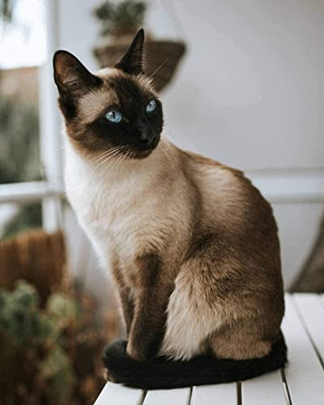
Hoan nghênh các bạn góp ý trao đổi!
***

